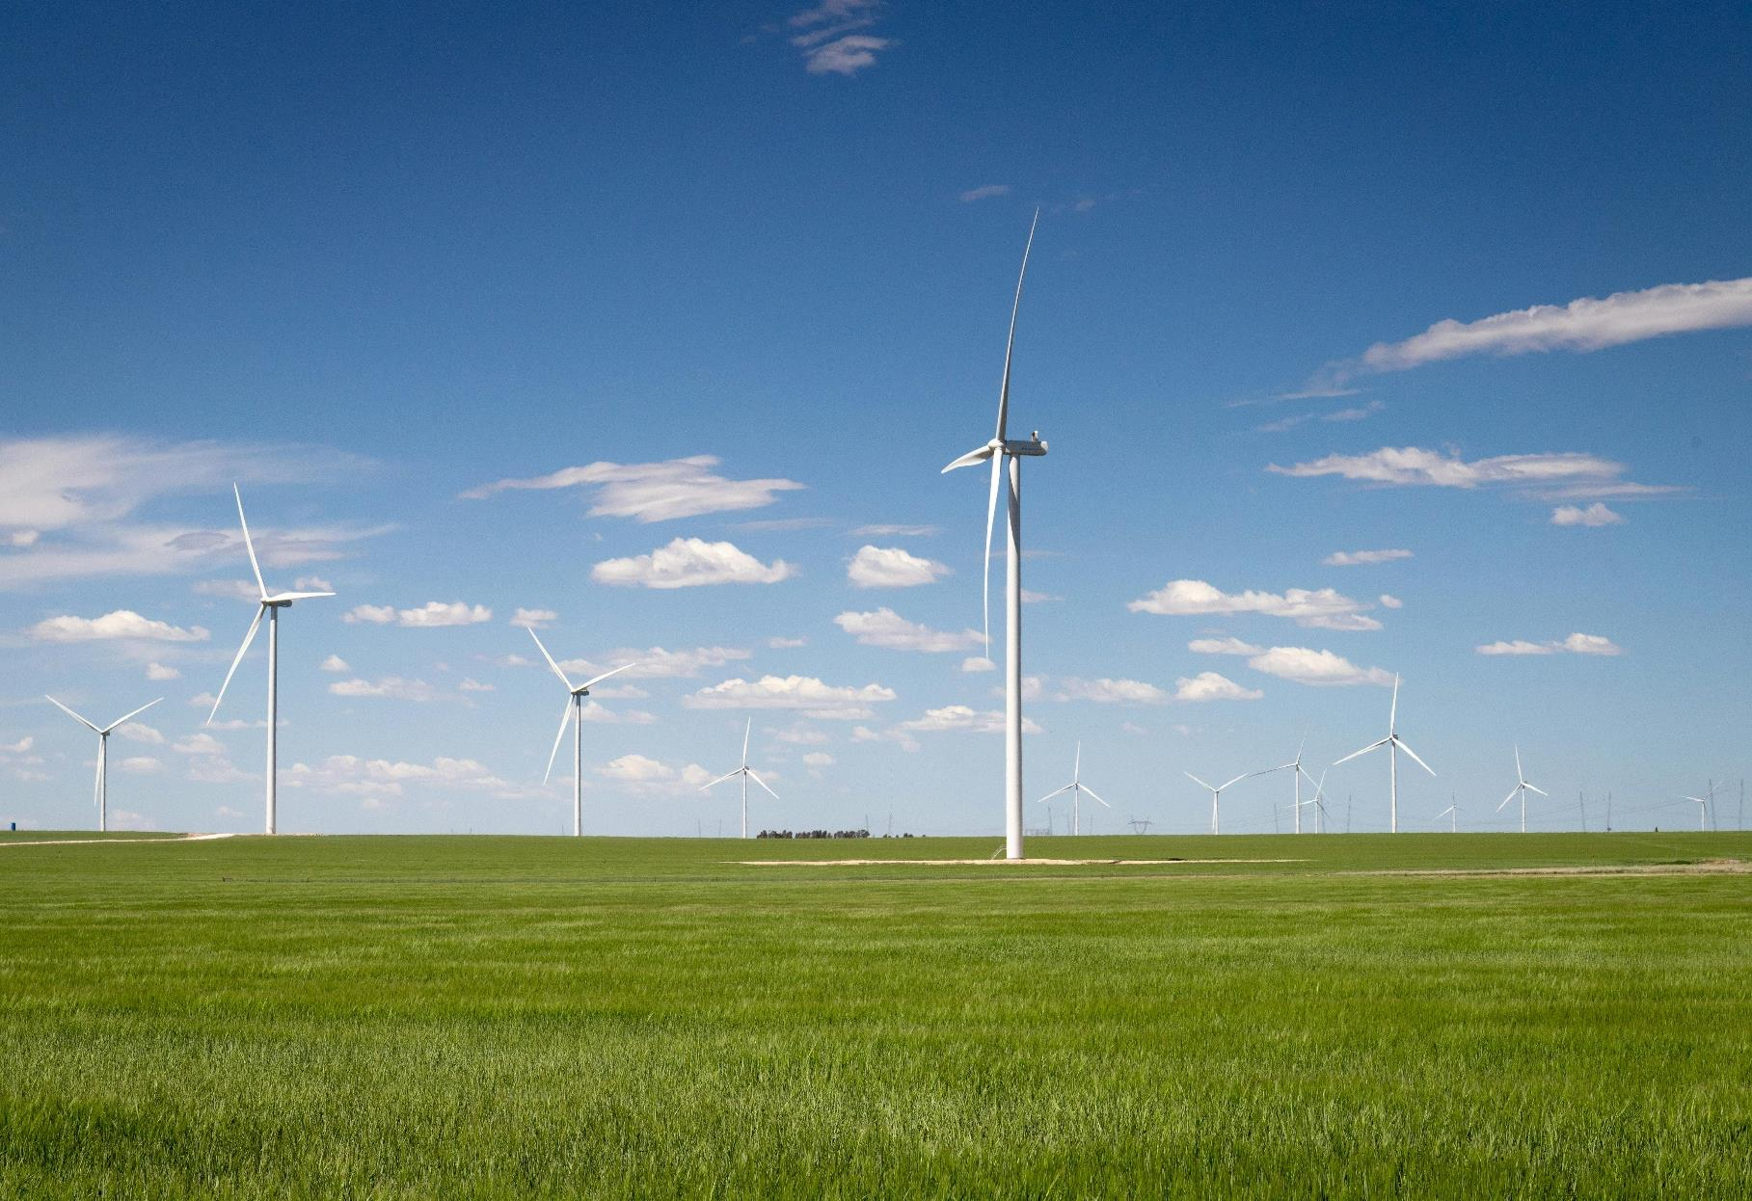
Europeiska kommissionen

SÄRSKILDA EUROBAROMETER 565


Klimatförändringar

EUROBAROMETER-rapport
FEBRUARI – MARS 2025

Denna undersökning har begärts av Europeiska kommissionens generaldirektorat för klimatpolitik (GD Klimatpolitik)
och samordnas av Europeiska kommissionen, generaldirektoratet för kommunikation
(GD COMM Enheten för mediebevakning och Eurobarometer)
Detta dokument utgör inte Europeiska kommissionens ståndpunkt. Tolkningarna och åsikterna i den är endast författarnas.
Projektets benämning |  | Klimatförändringar – rapport
Språkversion |  | SV
Media/volym |  | PDF-webb
Katalognummer |  | ML-O 1-25-03 L-SV-N
ISBN |  | 978-92-68-28207-6
DOI |  | 10.2834/3928510
© Europeiska unionen, 2025

Kommissionens policy för vidareutnyttjande genomförs genom kommissionens beslut 2011/833/EU av den 12 december 2011 om vidareutnyttjande av kommissionens handlingar (EUT L 330, 14.12.2011, s. 39, ELI: http://data.europa.eu/eli/dec/2011/833/oj). Om inget annat anges är vidareutnyttjandet av detta dokument tillåtet enligt licensen Creative Commons Attribution 4.0 International (CC BY 4.0) (https://creativecommons.org/licenses/by/4.0/). Detta innebär att återanvändning är tillåten, förutsatt att lämplig kredit ges och eventuella ändringar anges.
https://www.europa.eu/eurobarometer

Dokument utarbetat av Pierre Dieumegard för Europe-Democracy-Esperanto
Syftet med detta "preliminära" dokument är attgöra det möjligtför fler människor i Europeiska unionen att få kännedom om dokument som produceras av Europeiska unionen (och finansieras genom deras skatter).
Om det inte finns några översättningar utesluts medborgarnafrån debatten.
Dokumentet ”Eurobarometer”fanns endast på engelska, i en pdf-fil . Från denförsta filenskapadevi en odt-fil,utarbetad av Libre Office-programvaran, för maskinöversättning till andra språk. Resultaten finns nu tillgängliga på alla officiella språk.

Det är önskvärt att EU-förvaltningen tar över översättningen av viktiga dokument. ”Viktiga handlingar” är inte bara lagar och andra författningar, utan också den viktiga information som behövs för att fatta välgrundade beslut tillsammans.
För att diskutera vår gemensamma framtid tillsammans, och för att möjliggöra tillförlitliga översättningar, skulle det internationella språket esperanto vara mycket användbart på grund av dess enkelhet, regelbundenhet och noggrannhet.

Kontakta oss:
Kontakto (europokune.eu)
https://e-d-e.org/-Kontakti-EDE

Innehållsförteckning
Inledning 4
Inledning 5
Metod 5
De viktigaste resultaten 7
I. EU:s medvetenhet om och oro för klimatförändringarna 10
1. Allmän medvetenhet 11
2. Oro för klimatförändringarna 18
II. Exponering för klimatrelaterade risker och personliga åtgärder 24
1. Exponering och hot 25
2. Individuella insatser 29
III. Enheter som är bäst lämpade att ta itu med klimatförändringarna 37
1. Regering och institutioner 38
2. Upplevd brådska 43
3. De nationella regeringarnas uppfattade effektivitet 49
IV. Stöd till klimatrelaterad politik och klimatrelaterade åtgärder 54
1. Betydelsen av åtgärder för att förbättra energieffektiviteten 55
2. Betydelsen av åtgärder för att öka andelen förnybar energi 63
3. Yttranden om klimatförändringsprioriteringar 70
4. Stöd till klimatneutralitet senast 2050 85
5. Yttranden om fossila bränslen 88
V. Klimatförändringar i media 96
1. Klimatförändringar i traditionella medier 97
2. Desinformationens roll 100
Slutsats 103
Anmärkningar 106
Tekniska specifikationer 107
Frågeformulär 112

Inledning

Inledning
Europeiska unionen är en föregångare inom klimatpolitiken och har åtagit sig att bli den första klimatneutrala kontinenten senast 2050. EU strävar efter att främja grön ekonomisk tillväxt som är frikopplad från resursanvändning, så att ingen person eller plats hamnar på efterkälken. I den europeiska klimatlagen fastställs den rättsliga skyldigheten att minska EU:s nettoutsläpp av växthusgaser med minst 55 % fram till 2030 jämfört med 1990 års nivåer och att uppnå nettonollutsläpp senast 2050.
I centrum för att uppnå dessa mål ligger 55 %-paketet – en omfattande uppsättning klimatpolitiska förslag som kombinerar nya initiativ med uppdateringar av befintlig lagstiftning inom nyckelsektorer som energi, transport, handel med utsläppsrätter, markanvändning och skogsbruk. För att finansiera omställningen har EU avsatt 30 % av sina totala utgifter till klimatrelaterade initiativ fram till 2027.
Övergången till en grön ekonomi är inte bara en miljönödvändighet, utan också avgörande för EU:s långsiktiga välstånd. Klimatförändringarna påverkar redan i hög grad de europeiska samhällena och ekonomierna. 2024 var det varmaste året någonsin i Europa och denna uppvärmning har en betydande inverkan på hälsan, på sommaren. Under 2023 drabbades Europa av uppskattningsvis 47 690 värmerelaterade dödsfall, vilket är den näst högsta siffran sedan 2015 och överträffades endast av de rapporterade 61 672 dödsfallen 2022. De sydeuropeiska länderna, särskilt Grekland, Italien och Spanien, rapporterade den högsta dödligheten. Som ett erkännande av de ökande mänskliga vägtullarna inrättade EU den 15 juli 2023 Europadagen för offren för den globala klimatkrisen, både för att hedra minnet av de förlorade och för att öka medvetenheten om att bygga upp motståndskraft. I den europeiska klimatriskbedömningen 2024 (Eucra), som leddes av Europeiska miljöbyrån och stöddes av EU-kommissionen, identifierades 36 stora klimatrisker för Europa, varav åtta krävde brådskande åtgärder. Den belyser växande hot mot ekosystem, människors hälsa och infrastruktur, särskilt i södra Europa. Som svar på detta håller EU-kommissionen på att utarbeta en europeisk klimatanpassningsplan som ska antas 2026 och som syftar till att stärka motståndskraften och beredskapen inom olika sektorer och i EU:s medlemsstater.
Övergången till en ekonomi med nettonollutsläpp är utformad för att ge medborgare och framtida generationer omfattande fördelar, bland annat bättre och mer överkomlig kollektivtrafik, trygg energiförsörjning med renare energi, återställande av biologisk mångfald och renare luft samt nya framtidssäkrade arbetstillfällen och kompetensutbildning för omställningen. Nya initiativ som den rena industriella given förankrar klimatpolitiken i Europas långsiktiga konkurrenskraft genom att påskynda investeringarna i ren teknik och stärka den industriella basen. Handlingsplanen för energi till överkomliga priser stöder hushåll och företag genom omställningen och säkerställer energitrygghet och överkomliga priser.
Dessa senaste politiska framsteg understryker EU:s pågående åtagande att ta itu med klimatförändringarna. Denna särskilda Eurobarometerrapport ger en omfattande översikt över allmänhetens uppfattning om och engagemang i dessa kritiska frågor.
Denna särskilda Eurobarometerundersökning är den senaste i en serie som fokuserar på européernas inställning till klimatförändringarna. Den tidigare var särskild Eurobarometerundersökning 538 från maj–juni 2023 och särskild Eurobarometerundersökning 513 från mars–april 2021. Rapporten omfattar följande sju huvudområden:
- Europas medvetenhet om och oro för klimatförändringar och relaterade risker.
- Personlig exponering för klimatrelaterade risker och hot.
- Personliga åtgärder som vidtas.
- EU-yttranden om vilka enheter som är bäst lämpade att ta itu med klimatförändringarna.
- Det ansågs angeläget för myndigheterna att förbereda sig för klimatförändringarnas konsekvenser.
- Stöd till specifik klimat- och energirelaterad politik i Europa, inbegripet EU:s klimatneutralitetsmål senast 2050.
- Attityder till medier och klimatrelaterad rapportering och desinformation om klimatförändringar.

Undersökningen genomfördes av Verian Belgium-gruppen i EU:s 27 medlemsstater mellan den 18 februari och den 16 mars 2025.

Metod
Denna särskilda Eurobarometer 565 om klimatförändringar ingick i Eurobarometervågen EB103.2 och genomfördes mellan den 18 februari och den 10 mars 2025. Omkring 26 319 respondenter från olika sociala och demografiska grupper intervjuades på lämpligt nationellt språk. Undersökningen beställdes av Europeiska kommissionen, generaldirektoratet för klimatpolitik (GD Klimatpolitik).
Den metod som användes var den som användes i de standardiserade Eurobarometerundersökningar som genomfördes av generaldirektoratet för kommunikation (GD COMM) (enheten för mediebevakning och Eurobarometer). Intervjuer genomfördes ansikte mot ansikte, antingen fysiskt i människors hem eller genom fjärrvideointeraktion på lämpligt nationellt språk. Intervjuer med videointeraktion på distans (”online face-to-face” eller CAVI, Computer Assisted Video Interviewing), som endast genomfördes i Danmark, Malta, Nederländerna, Finland och Sverige. En teknisk not om de intervjuer som genomförts av medlemsinstituten i Verian-nätverket bifogas denna rapport.

I hela rapporten jämförs resultaten med den särskilda Eurobarometerundersökningen 538 från 2023.

Vi vill tacka de människor i hela Europeiska unionen som har erbjudit sig att delta i denna undersökning.
Utan deras aktiva deltagande skulle denna studie inte ha varit möjlig.

Anmärkning: I denna rapport hänvisas EU-länderna till genom sina officiella förkortningar, som anges nedan:
Belgien | BE | Litauen | LT
Bulgarien | BG | Luxemburg | LU
Tjeckien | CZ | Ungern | HU
Danmark | DK | Malta | MT
Tyskland | DE | Nederländerna | NL
Estland | EE | Österrike | AT
Irland | IE | Polen | PL
Grekland | EL | Portugal | PT
Spanien | ES | Rumänien | R0
Frankrike | FR | Slovenien | SI
Kroatien | HR | Slovakien | SK
Italien | IT | Finland | H
Republiken Cypern | CY* | Sverige | SE
Lettland | LV
Europeiska unionen – viktat genomsnitt för de 27 medlemsstaterna |  |  | EU-27
Cypern som helhet är en av EU:s 27 medlemsstater. Gemenskapens regelverk har dock upphävts i den del av landet som inte kontrolleras av Republiken Cyperns regering. Av praktiska skäl ingår endast de intervjuer som genomförts i den del av landet som kontrolleras av Republiken Cyperns regering i kategorin ”CY” och i genomsnittet för EU-27.

De viktigaste resultaten

Många européer tror att klimatförändringarna orsakas av mänsklig verksamhet.
- Omkring åtta av tio européer (84 %) anser att klimatförändringarna orsakas av mänsklig verksamhet, med den högsta graden av enighet i Sverige (96 %) och den lägsta i Estland (61 %).
Européerna är mycket oroade över klimatförändringarna och vidtar personliga åtgärder.
- Omkring åtta av tio européer (85 %) anser att klimatförändringarna är ett allvarligt problem, med den största oron i Frankrike, Ungern och Sverige (var 92 %).
- Kvinnor (87 % jämfört med 83 % män) och de yngsta respondenterna (15–24 år) (88 % jämfört med 83 % i åldern 40–54 år) är de grupper som mest sannolikt ser klimatförändringarna som ett allvarligt problem. De som exponeras för miljö- eller klimatrisker är mycket oroade (91 %) jämfört med de som inte exponeras (81 %).
- I detta avseende känner sig nästan fyra av tio européer (38 %) exponerade för miljö- och klimatrelaterade risker, med den högsta upplevda exponeringen i Malta (68 % känner sig exponerade)och den lägsta exponeringen i Finland (14 %).
- Dessutom har de flesta européer (59 %) vidtagit åtgärder för att bekämpa klimatförändringarna under de senaste sex månaderna, med det högsta engagemanget i Malta (82 %) och det lägsta i Rumänien (29 %).
De nationella regeringarna uppfattas som bäst lämpade att ta itu med klimatförändringarna.
- De nationella regeringarna (66 %) anses vara bäst lämpade att ta itu med klimatförändringarna, följt av Europeiska unionen (59 %) och näringslivet (58 %).
- Den nationella regeringen ligger på första plats i 21 EU-länder och nämns oftast i Grekland och Danmark (80 % vardera). Europeiska unionen rankas högst i Kroatien (63 %) och Belgien (62 %), medan företag och industri betraktas som de bäst placerade enheterna i sex länder, däribland Finland (71 %) och Tyskland (66 %).
- Det upplevs som mycket angeläget att vidta åtgärder mot klimatförändringarna på alla förvaltningsnivåer, och 85 % av de svarande förväntar sig att regionala och lokala myndigheter ska agera och 88 % förväntar sig åtgärder från både nationella regeringar och Europeiska unionen.
- De flesta européer (67 %) anser dock att deras nationella regering inte gör tillräckligt för att ta itu med klimatförändringarna, med den högsta nivån av missnöje i Frankrike och Sverige (77 %).
- I Estland anser 21 % av de svarande att deras regering gör för mycket - den högsta poängen bland alla EU:s medlemsstater.
Nästan åtta av tio européer ser klimatåtgärder som en ekonomisk möjlighet
- 90 % av de svarande anser att det är viktigt att de nationella regeringarna vidtar åtgärder för att förbättra energieffektiviteten, följt av regionala och lokala myndigheter (89 %) och EU (88 %).
- 89 % av européerna anser att det är viktigt att de nationella regeringarna vidtar åtgärder för att främja förnybar energi, följt av EU och regionala och lokala myndigheter (88 % vardera).
- Mer än åtta av tio européer (85 %) håller med om att kampen mot klimatförändringarna bör prioriteras för att förbättra folkhälsan och livskvaliteten.
- Mer än sju av tio européer (77 %) håller med om att kostnaderna för skador på grund av klimatförändringarna är högre än kostnaderna för investeringar i omställningen till ren energi.
- Mer än sju av tio européer (77 %) anser att åtgärder mot klimatförändringarna kommer att leda till innovation och göra EU:s företag mer konkurrenskraftiga.
- Omkring åtta av tio européer (83 %) håller med om att bättre förberedelser för klimatförändringarnas negativa effekter kommer att förbättra EU-medborgarnas liv.
- Omkring åtta av tio européer (84 %) stöder mer stöd till europeiska företag för att de ska kunna konkurrera på den globala marknaden för ren teknik.
Européerna visar starkt stöd för EU:s klimatmål och omställningen till ren energi, även om vissa länder fortfarande är skeptiska.
- Åtta av tio européer (81 %) stöder EU:s mål att bli klimatneutralt senast 2050.
- Tre fjärdedelar av européerna (75 %) håller med om att en minskning av importen av fossila bränslen från länder utanför EU kommer att öka energitryggheten och gynna EU ekonomiskt.
- Omkring åtta av tio européer (79 %) håller med om att mer offentligt ekonomiskt stöd bör ges till omställningen till ren energi, även om det innebär minskade subventioner till fossila bränslen.
Hälften av européerna litar inte på medierna för att få information om klimatförändringarna och känner sig utsatta för desinformation.
- Drygt hälften av européerna (52 %) anser att traditionella medier i deras land inte ger tydlig information om klimatförändringarna, med den högsta nivån av missnöje i Malta (72 %).
- Nästan hälften av européerna (49 %) anser att det är svårt att skilja mellan tillförlitlig information och desinformation om klimatförändringar på sociala medier, med den högsta enigheten i Sverige (67 %).

I. EU:s medvetenhet om och oro för klimatförändringarna

1. Allmän medvetenhet

Européernatror att klimatförändringen orsakas av mänsklig aktivitet
Respondenterna tillfrågades om de var överens om att klimatförändringarna orsakas av mänsklig aktivitet.
En klar majoritet av EU-medborgarna, mer än 8 av 10 svarande, anser att klimatförändringarna orsakas av mänsklig verksamhet (84 %). 14 % av de svarande håller däremot inte med om påståendet och 2 % uppger att de inte vet.
I alla EU:s medlemsstater instämmer majoriteten av de svarande i större eller mindre utsträckning i att klimatförändringarna orsakas av människan. I sex länder instämmer minst 9 av 10 svarande i påståendet. Sverige (96 %), Danmark (93 %), Malta (93 %), Portugal (92 %), Grekland (90 %) och Nederländerna (90 %) tillhör denna grupp. De svarande i Estland (61 %) och Rumänien (69 %) uppvisar de lägsta nivåerna av enighet.

Den högsta andelen oenigheter rapporterades i Estland, där omkring en tredjedel av de svarande (34 %) inte tror att klimatförändringarna orsakas av mänsklig verksamhet. Rumänien (28 %) och Tjeckien (25 %) följer med relativt höga nivåer av oenighet.
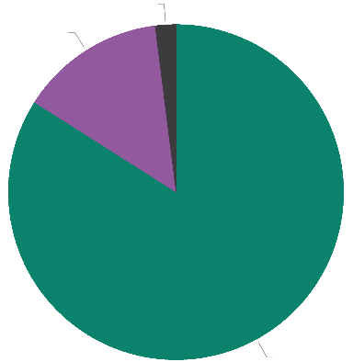
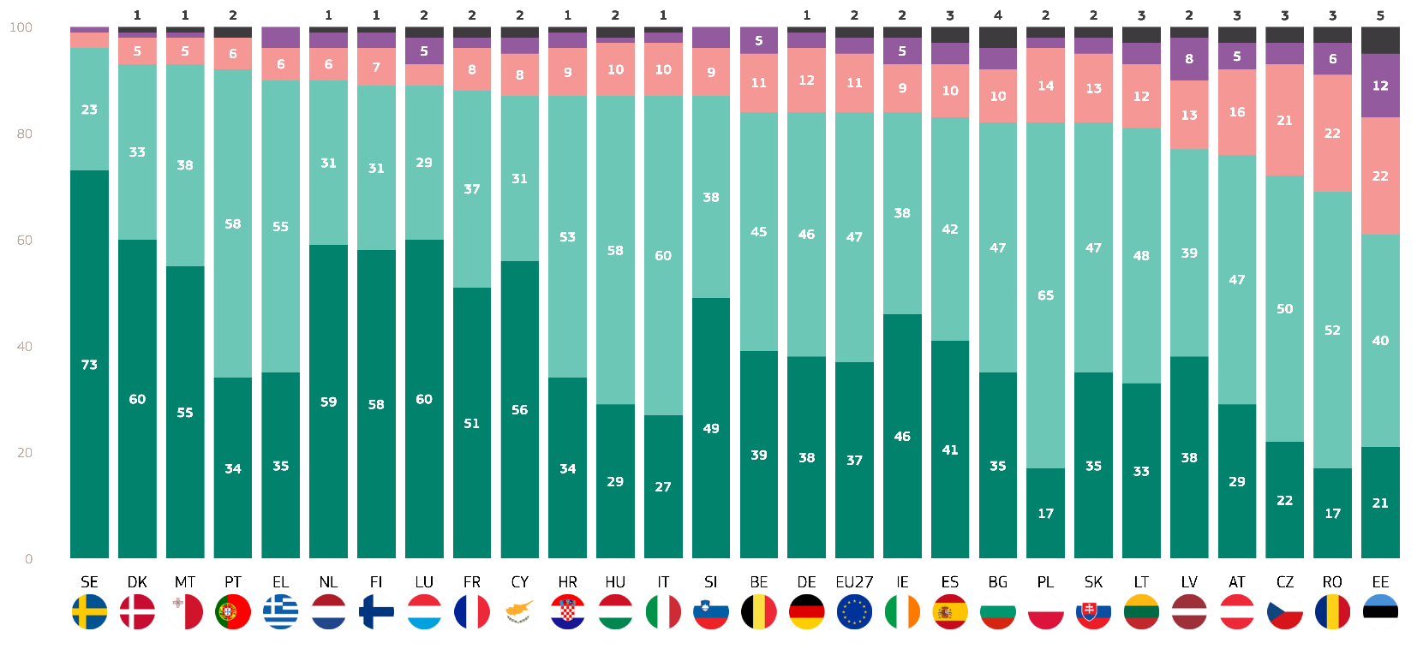
Det är värt att notera att de flesta av de svarande i de länder som har högst enighet ”helt instämmer” i påståendet att klimatförändringarna orsakas av mänsklig verksamhet (Sverige: 73 %, Danmark: 60 %, Malta: 55%).
SD1. I vilken utsträckning håller du med om följande uttalande om klimatförändringarna? Klimatförändringarna orsakas av mänsklig verksamhet (EU-27) (%)
Vet inte 2
Totalt ”Avvikelse” 14
Totalt ”Godkänner” 84
februari/mars 2025
Instämmer helt
Tenderar att komma överens
Tenderar att vara oense
Instämmer inte alls
Vet inte
SD1: I vilken utsträckning håller du med om följande uttalande om klimatförändringarna? Klimatförändringarna orsakas av mänsklig verksamhet (%)

Vidare analyserades resultaten i förhållande till de sociodemografiska kategorierna av respondenter och ytterligare faktorer.
- Män (83 %) är marginellt mindre benägna än kvinnor (86 %) att tillskriva klimatförändringar mänskliga orsaker.
- När det gäller ålder är den högsta andelen bland 15–24-åringar (89 %), följt av 25–39 (86 %). 40–54 (84 %) och 55+ (83 %)
- I den yngsta gruppen (15–24 år) håller 10 % inte med, jämfört med 14 % för den äldsta gruppen (55+).
- Utbildning har stor betydelse för resultaten. De som fortfarande studerar är mest benägna att hålla med (92 %), medan respondenter som stannade kvar i utbildning vid 20 års ålder eller senare (88%) kommer nästa. De som lämnade utbildningen i åldern 16-19 (83%) och slutade vid 15 eller tidigare (80%) är minst benägna att hålla med.
- Bland socio-professionella kategorier registrerar studenter (93 %) den högsta andelen som håller med om att klimatförändringarna orsakas av mänsklig aktivitet, som leds av chefer (88 %), andra tjänstemän (86 %) och manuella arbetstagare (84 %). Egenföretagare (83 %), husfolk (81 %), arbetslösa (81 %) och pensionärer (82 %) ligger alla nära eller något under EU-genomsnittet (84 %).
- Subjektiv urbanisering gör också skillnad. Invånare i stora städer (88%) leder till att klimatförändringar tillskrivs mänsklig verksamhet, medan små / medelstora städer (86%) följer och landsbygdsområden (80%) rankas lägst.
- De som anser att klimatförändringarna är ett ”allvarligt problem” uppger att 92 % är eniga om att klimatförändringarna är människodrivna, medan de som anser att det inte är ett ”allvarligt problem” minskar till 43 % och en majoritet (55 %) är oeniga.
- Exponering för miljö- och klimatrisker visar att det råder större enighet om att klimatförändringarna orsakas av människan: 91 % jämfört med 81 % bland dem som inte exponerats.
- Klarhet i nationella medier uppvisar en liten skillnad. Respondenter som tycker att deras mediebevakning är tydlig om klimatfrågor efter 84% överenskommelse medan de som ser sina medier som otydliga rapporterar 86% överenskommelse.

SD1 I vilken utsträckning instämmer du i följande uttalande om klimatförändringarna? Klimatförändringarna orsakas av mänsklig aktivitet
(% – EU)
 | Totalt ”Godkänner” | Totalt ”Överenskommelse” | Vet inte
EU-27 | 84 | 14 | 2
Kön
Man | 83 | 15 | 2
Kvinna | 86 | 12 | 2
Ålder
15-24 | 89 | 10 | 1
25-39 | 86 | 13 | 1
40-54 | 84 | 15 | 1
55+ | 83 | 14 | 3
Utbildning (slutet av)
-15 | 80 | 17 | 3
16-19 | 83 | 16 | 1
20+ | 88 | 11 | 1
Studerar fortfarande | 92 | 7 | 1
Kategorin socio-yrkesmässig verksamhet
Egenföretagare | 83 | 16 | 1
Chefer | 88 | 11 | 1
Andra vita kragar | 86 | 13 | 1
Manuell arbetskraft | 84 | 15 | 1
Hushållspersoner | 81 | 16 | 3
Arbetslösa | 81 | 17 | 2
Pensionerad | 82 | 15 | 3
Studerande | 93 | 6 | 1
Subjektiv urbanisering
Landsbygdsområde eller by | 80 | 18 | 2
Liten eller medelstor stad | 86 | 13 | 1
Storstad | 88 | 10 | 2
Uppfattning om klimatförändringar
Ett allvarligt problem | 92 | 7 | 1
Inte ett allvarligt problem | 43 | 55 | 2
Exponering för miljö- och klimatrisker
Exponerad | 91 | 8 | 1
Ej exponerad | 81 | 17 | 2
Nat. Media ger tydlig information. på C.C.
Instämmer | 84 | 14 | 2
Instämmer inte | 86 | 13 | 1

Klimatförändringarna hör till de tre allvarligaste problemen i världen.
En annan fråga syftade till att mäta i vilken utsträckning klimatförändringarna uppfattas som ett allvarligt problem i förhållande till andra utmaningar runt om i världen. Respondenterna fick en lista över globala frågor och tillfrågades sedan vilka av dessa som de anser vara de två allvarligaste problemen som världen som helhet står inför.
Omkring sex av tio européer anser att väpnade konflikter är ett av de allvarligaste problemen (61 %), följt av hälften av européerna som rapporterade att fattigdom, hunger och brist på dricksvatten är ett av de två allvarligaste problemen i världen (50 %). Klimatförändringarna ligger på tredje plats bland de allvarligaste problemen på EU-nivå, tillsammans med den ekonomiska situationen (båda 47 %).
I 18 EU-medlemsstater uppger uppgiftslämnarna att väpnade konflikter är ett av de allvarligaste problemen i världen som helhet. Denna grupp leds av Slovakien (75 %), Litauen (74 %) och Tyskland (69 %). Klimatförändringarna rankas dock som det bästa valet i fyra länder: Sverige (77 %), Danmark (73 %), Nederländerna (65 %) och Malta (49 %).
I fem länder ligger klimatförändringarna på andra plats bland de allvarligaste problemen i världen. Dessa länder är Finland (59 %), Irland (53 %), Tyskland (51 %), Belgien (49 %) och Litauen (42 %).
I fyra länder är klimatförändringarna det tredje allvarligaste problemet: Frankrike (52 %), Luxemburg (50 %), Italien (48 %) och Slovenien (46 %).
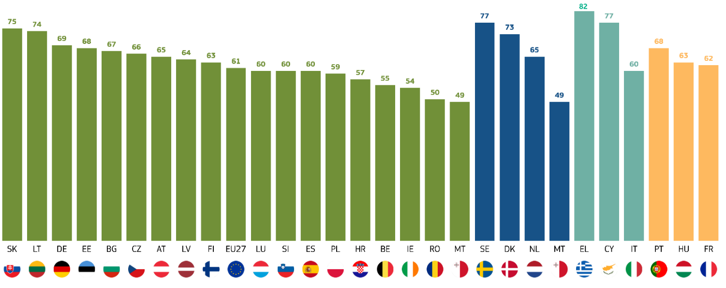

I nio länder anser minst hälften av de svarande att klimatförändringarna är ett av de allvarligaste problemen i världen. De länder där minst antal svarande anser att klimatförändringarna är ett av de allvarligaste problemen är Estland (28 %), Tjeckien (30 %), Lettland (30 %) och Rumänien (30 %).
QD1ab: Vilket av följande anser du vara det enskilt allvarligaste problemet för världen som helhet? För det första? Och sen då? (Många svar möjliga)(%)
Väpnade konflikter
Klimatförändringar
Den ekonomiska situationen
Fattigdom, hunger och brist på dricksvatten

QD1ab: Vilket av följande anser du vara det enskilt allvarligaste problemet för världen som helhet? Och sen då? (Många svar möjliga (%)
 | Väpnade konflikter | Fattigdom, hunger och brist på dricksvatten | Klimatförändringar | Den ekonomiska situationen | Försämring av demokratin och rättsstatsprincipen | Internationell terrorism | Försämring av naturen | Desinformation | Spridning av infektionssjukdomar | Den växande globala befolkningen | Övrigt (SPONTANEOUS) | Inga (SPONTANEOUS) | Vet inte
EU-27 | 61 | 50 | 47 | 47 | 38 | 35 | 33 | 30 | 27 | 25 | 0 | 0 | 0
BE | 55 | 44 | 49 | 36 | 32 | 32 | 29 | 30 | 20 | 27 | 0 | 0 | 0
BG | 67 | 52 | 33 | 52 | 29 | 37 | 41 | 32 | 44 | 20 | 0 | 0 | 0
CZ | 66 | 36 | 30 | 50 | 28 | 41 | 38 | 27 | 38 | 26 | 0 | 1 | 3
DK | 65 | 52 | 73 | 23 | 47 | 25 | 38 | 43 | 21 | 28 | 0 | 0 | 1
DE | 69 | 45 | 51 | 45 | 49 | 39 | 28 | 32 | 16 | 30 | 1 | 0 | 0
EE | 68 | 36 | 28 | 55 | 25 | 25 | 36 | 34 | 33 | 25 | 1 | 0 | 0
IE | 54 | 42 | 53 | 42 | 33 | 34 | 24 | 40 | 25 | 20 | 1 | 0 | 0
EL | 52 | 74 | 46 | 81 | 52 | 30 | 41 | 35 | 40 | 23 | 0 | 0 | 0
ES | 60 | 59 | 43 | 55 | 27 | 27 | 26 | 29 | 23 | 16 | 0 | 0 | 0
FR | 57 | 62 | 52 | 44 | 36 | 41 | 39 | 25 | 24 | 25 | 0 | 0 | 0
HR | 57 | 54 | 49 | 51 | 38 | 39 | 46 | 23 | 37 | 24 | 0 | 0 | 0
IT | 59 | 42 | 48 | 60 | 33 | 36 | 34 | 25 | 39 | 24 | 0 | 0 | 0
CY | 57 | 74 | 49 | 77 | 27 | 35 | 23 | 34 | 37 | 20 | 1 | 0 | 1
LV | 64 | 28 | 30 | 43 | 17 | 26 | 24 | 39 | 22 | 13 | 1 | 0 | 1
LT | 74 | 34 | 42 | 41 | 24 | 31 | 38 | 39 | 31 | 24 | 0 | 0 | 1
LU | 60 | 57 | 50 | 36 | 39 | 41 | 33 | 33 | 15 | 19 | 0 | 0 | 0
HU | 48 | 63 | 45 | 58 | 39 | 31 | 54 | 23 | 48 | 38 | 0 | 0 | 0
MT | 49 | 44 | 49 | 35 | 33 | 43 | 25 | 25 | 24 | 19 | 0 | 1 | 0
NL | 58 | 47 | 65 | 24 | 49 | 28 | 34 | 45 | 19 | 34 | 1 | 0 | 0
AT | 65 | 56 | 51 | 50 | 53 | 45 | 44 | 35 | 36 | 44 | 1 | 1 | 0
PL | 59 | 33 | 25 | 36 | 27 | 28 | 20 | 25 | 26 | 14 | 0 | 0 | 0
PT | 62 | 68 | 46 | 64 | 28 | 38 | 34 | 23 | 26 | 27 | 1 | 0 | 1
RO | 50 | 49 | 30 | 48 | 36 | 28 | 33 | 36 | 35 | 21 | 0 | 0 | 0
SI | 60 | 49 | 46 | 41 | 28 | 44 | 41 | 36 | 24 | 28 | 0 | 0 | 0
SK | 75 | 62 | 39 | 46 | 36 | 31 | 46 | 41 | 44 | 30 | 0 | 0 | 0
FI | 63 | 50 | 59 | 22 | 43 | 23 | 35 | 36 | 17 | 32 | 0 | 0 | 0
SE | 66 | 57 | 77 | 25 | 62 | 28 | 39 | 51 | 21 | 27 | 1 | 0 | 0

Vidare analyserades resultaten i relation till respondenternas sociodemografiska kategorier och ytterligare faktorer.
QD1ab Vilket av följande anser du vara det enskilt allvarligaste problemet som världen står inför på ett tag? Och sen då? (Många svar är möjliga)
 | Klimatförändringar | Internationell terrorism | Fattigdom, hunger och brist på dricksvatten | Spridning av infektionssjukdomar | Den ekonomiska situationen | Desinformation | Väpnade konflikter | Den växande globala befolkningen | Försämring av naturen | Försämring av demokratin och rättsstatsprincipen | Övrigt (SPONTANEOUS) | Inga (SPONTANEOUS) | Vet inte
EU-27 | 47 | 35 | 50 | 27 | 47 | 30 | 61 | 25 | 33 | 38 | 0 | 0 | 0
Kön
Man | 46 | 34 | 48 | 24 | 47 | 32 | 62 | 26 | 32 | 39 | 0 | 0 | 0
Kvinna | 48 | 35 | 52 | 29 | 47 | 29 | 60 | 24 | 33 | 36 | 0 | 0 | 0
Ålder
15-24 | 51 | 32 | 51 | 26 | 46 | 30 | 59 | 24 | 35 | 32 | 0 | 0 | 0
25-39 | 47 | 32 | 50 | 26 | 49 | 35 | 57 | 25 | 34 | 39 | 0 | 0 | 0
40-54 | 45 | 36 | 49 | 26 | 48 | 31 | 61 | 26 | 32 | 39 | 0 | 0 | 0
55+ | 46 | 36 | 51 | 28 | 46 | 27 | 63 | 25 | 32 | 38 | 1 | 0 | 0
Utbildning (slutet av)
-15 | 39 | 40 | 54 | 31 | 57 | 22 | 62 | 20 | 26 | 31 | 0 | 0 | 1
16-19 | 43 | 35 | 50 | 28 | 49 | 29 | 60 | 26 | 33 | 36 | 0 | 0 | 0
20+ | 52 | 32 | 49 | 23 | 40 | 35 | 61 | 25 | 34 | 43 | 0 | 0 | 0
Studerar fortfarande | 56 | 30 | 53 | 25 | 47 | 32 | 63 | 24 | 37 | 34 | 0 | 0 | 0
Kategorin socio-yrkesmässig verksamhet
Egenföretagare | 47 | 34 | 50 | 26 | 49 | 33 | 61 | 26 | 33 | 41 | 0 | 0 | 1
Chefer | 51 | 30 | 47 | 22 | 41 | 35 | 61 | 25 | 32 | 44 | 1 | 0 | 0
Övriga vita kragar. | 49 | 33 | 47 | 28 | 48 | 34 | 59 | 26 | 35 | 39 | 0 | 0 | 0
Manuell arbetskraft | 42 | 38 | 49 | 28 | 51 | 30 | 58 | 27 | 32 | 36 | 0 | 0 | 0
Hushållspersoner | 41 | 32 | 53 | 32 | 53 | 28 | 56 | 23 | 32 | 35 | 0 | 0 | 0
Arbetslösa | 43 | 34 | 57 | 26 | 49 | 30 | 60 | 23 | 35 | 32 | 0 | 0 | 0
Pensionerad | 46 | 37 | 52 | 28 | 46 | 26 | 64 | 24 | 31 | 37 | 1 | 0 | 0
Studerande | 57 | 30 | 52 | 22 | 45 | 32 | 61 | 23 | 36 | 35 | 0 | 0 | 0
Subjektiv urbanisering
Landsbygdsområde eller by | 42 | 37 | 49 | 25 | 48 | 31 | 61 | 26 | 32 | 36 | 1 | 0 | 1
Liten eller medelstor stad | 46 | 35 | 47 | 27 | 47 | 29 | 61 | 25 | 31 | 36 | 0 | 0 | 0
Storstad | 53 | 32 | 56 | 28 | 46 | 32 | 60 | 24 | 35 | 41 | 0 | 0 | 0
Uppfattning om klimatförändringar
Ett allvarligt problem | 53 | 34 | 52 | 28 | 47 | 31 | 61 | 25 | 35 | 38 | 0 | 0 | 0
Inte ett allvarligt problem | 12 | 37 | 40 | 22 | 47 | 29 | 58 | 24 | 18 | 37 | 0 | 0 | 0
Exponering för miljö- och klimatrisker
Exponerad | 49 | 32 | 49 | 29 | 49 | 31 | 55 | 25 | 35 | 36 | 0 | 0 | 0
Ej exponerad | 46 | 36 | 51 | 25 | 47 | 30 | 64 | 25 | 31 | 39 | 0 | 0 | 0
Nationella medier ger tydlig information om klimatförändringarna
Instämmer | 52 | 35 | 52 | 27 | 46 | 32 | 64 | 26 | 35 | 40 | 0 | 0 | 0
Instämmer inte | 44 | 34 | 49 | 26 | 48 | 29 | 58 | 25 | 31 | 37 | 0 | 0 | 0

- Män rapporterar om väpnade konflikter (62 %) mer än kvinnor (60 %), medan kvinnor uttrycker större oro över fattigdom/hunger (52 %) och klimatförändringar (48 %) jämfört med män (48 % respektive 46 %).
- Gruppen 15–24 år visar stor oro för fattigdom/hunger och klimatförändringar (båda 51 %). 25–39-gruppen och 40–54-gruppen är mest oroade över väpnade konflikter (57 % respektive 61 %). 55+-gruppen lyfter fram väpnade konflikter (63%) och poverty/hunger (51%).
- De med utbildning som slutar vid 15 eller lägre är mest oroade över väpnade konflikter (62 %) och minst oroade över ökningen av den globala befolkningen (20 %). I takt med att utbildningsnivån ökar ökar oron för klimatförändringarna och når upp till 56 % bland dem som fortfarande studerar, medan oron för fattigdom och hunger minskar från 54 % till 49 %. De som fortfarande studerar, betraktade var för sig, valde oftast väpnad konflikt (63 %) som ett allvarligt problem, följt av klimatförändringar (56 %) och fattigdom och hunger (53%).
- Pensionärer är mest oroade över väpnade konflikter (64 %). Studenter rapporterar den största oron för klimatförändringar (57%).
- I alla typer av urbanisering är väpnade konflikter fortfarande det största problemet, mellan 60 % och 61 %. Samtidigt ökar oron för klimatförändringar från 42% i landsbygdsområden till 53% i stora städer och oron för fattigdom och hunger rises från 49% till 55%.
- Oavsett om människor uppfattar klimatförändringarna som ett allvarligt problem är väpnade konflikter det främsta problemet för båda grupperna. 61 procent av dem som ser klimatförändringarna som allvarliga och 58 procent av dem som inte gör det. Deras andra prioriteringar skiljer sig dock åt: De som oroar sig för klimatförändringarna fokuserar på själva klimatförändringarna (53 %), medan de som inte lägger större vikt vid den ekonomiska situationen (47 %).
- Oavsett exponering för miljörisker identifierar 55 % av de exponerade och 64 % av de icke-exponerade väpnade konflikter som det allvarligaste problemet. Exponerade individer rapporterar större oro för klimatförändringar (49 %), i lika hög grad som fattigdom och den ekonomiska situationen, medan icke-exponerade individer visar något lägre oro för klimatförändringar (46 %) och den ekonomiska situationen (47 %), men snarare fokuserar mer på fattigdom (51 %).
- Oavsett om folk tror att nationella medier ger tydlig information om klimatförändringar, ser de flesta i båda grupperna väpnade konflikter som det allvarligaste problemet: 64 % bland de som håller med och 58 % bland de som inte håller med. Bland dem som håller med är klimatförändringar och fattigdom de näst vanligaste citerade problemen, båda på 52%. För dem som inte håller med följer fattigdom (49 %) och den ekonomiska situationen (48 %), med klimatförändringar något lägre på 44 %.

2. Oro för klimatförändringarna
En klar majoritet av EU-medborgarna anser att klimatförändringarna är ett allvarligt problem för närvarande.
Efter frågan där respondenterna kunde välja klimatförändringar som ett allvarligt problem som världen står inför tillsammans med andra problem, tillfrågades respondenterna specifikt hur allvarligt ett problem de tror att klimatförändringar är just nu, med hjälp av en 4-gradig skala: ”ett mycket allvarligt problem”, ”ett ganska allvarligt problem inte ett mycket allvarligt problem” och ”inte ett allvarligt problem alls”. Det totala ”ett allvarligt problem”, grupperar svaren ”ett mycket allvarligt problem” och ”ett ganska allvarligt problem”. ”inte ett allvarligt problem” grupperar svaren ”inte ett mycket allvarligt problem” och ”inte ett allvarligt problem alls”.

På EU-nivå uppfattar mer än åtta av tio svarande klimatförändringarna som ”ett allvarligt problem” (85 %), varav 37 % uppger att det är ”ett mycket allvarligt problem”. 14 % av de svarande i EU anser däremot att klimatförändringarna ”inte är ett allvarligt problem”. 1 % av de svarande svarar att de inte vet.
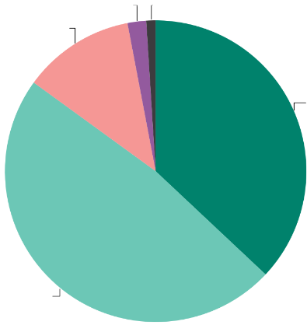
I alla EU:s medlemsstater anser majoriteten av de svarande att klimatförändringarna är ”ett allvarligt problem”. I sju länder delar minst nio av tio svarande denna uppfattning: Frankrike (92 %), Ungern (92 %), Sverige (92 %), Danmark (91 %), Luxemburg (91 %), Cypern (90 %) och Portugal (90 %).
QD2: Hur allvarligt tror du att klimatförändringarna är just nu? (%)
Inte ett särskilt allvarligt problem 12
Inte ett allvarligt problem alls 2
Ett ganska allvarligt problem 48
1 Vet inte
Ett allvarligt problem 37
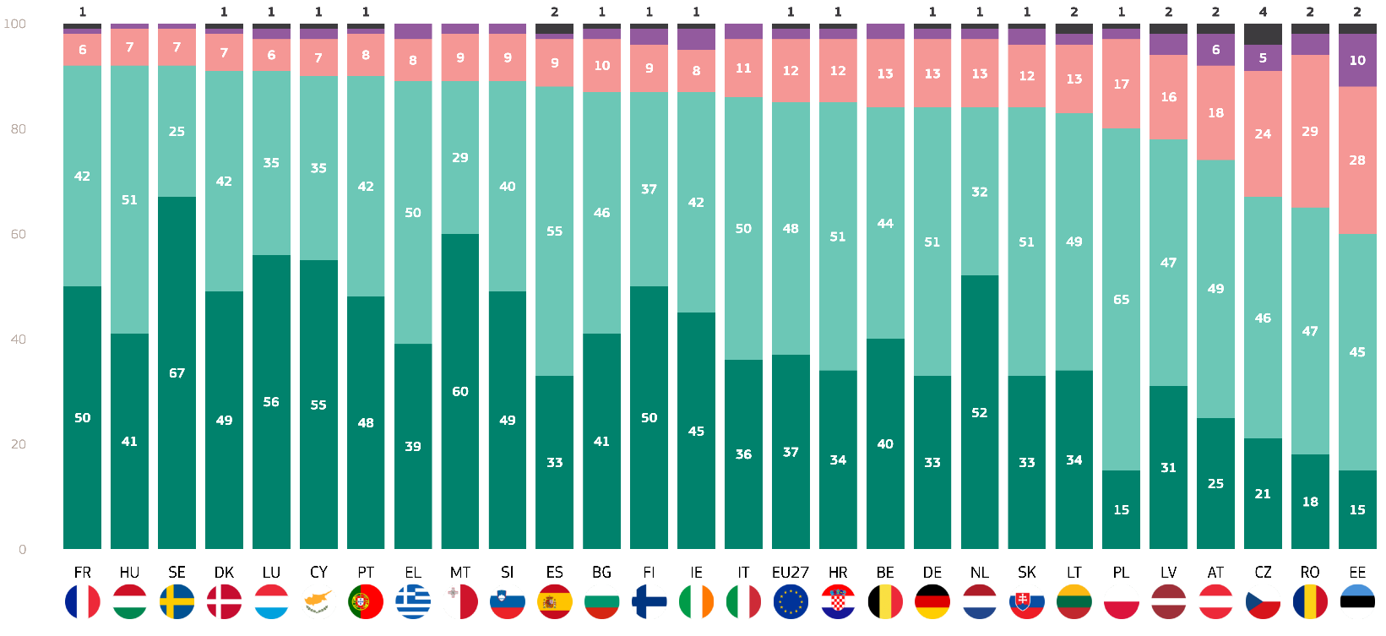
Däremot anser mindre än tre av tio svarande i Tjeckien (29 %), en tredjedel i Rumänien (33 %) och nästan fyra av tio svarande i Estland (38 %) att klimatförändringarna ”inte är ett allvarligt problem”.
Ett mycket allvarligt problem
Ett ganska allvarligt problem
Inte ett särskilt allvarligt problem
Inte ett allvarligt problem alls
Vet inte
QD2: Hur allvarligt tror du att klimatförändringarna är just nu? (%)

En närmare titt på de nationella skillnaderna: De svarande i Sverige (67 %), Malta (60 %) och Luxemburg (56 %) anser att klimatförändringarna är ”ett mycket allvarligt problem”. I andra änden av skalan är de största andelarna av de svarande som anser att klimatförändringarna ”inte är något allvarligt problem alls” Estland (10 %), Österrike (6 %) och Tjeckien (5 %).
Vidare analyserades resultaten i relation till respondenternas sociodemografiska kategorier och ytterligare faktorer.
- Kvinnor (87 %) är mer benägna än män (83 %) att betrakta klimatförändringarna som ett allvarligt problem.
- Yngre människor, särskilt 15–24-åringar (88 %) och 25–39-åringar (86 %), är mest benägna att uppfatta klimatförändringarna som ”ett allvarligt problem”. Oron minskar något med åldern, och 83 % av personerna i åldern 40–54 år och 84 % av personerna i åldern 55+ håller med om att klimatförändringarna är ”ett allvarligt problem”.
- Svarande som fortfarande studerar rapporterar den högsta överenskommelsen (91 %), följt av de som fortsatte i utbildning upp till 20 års ålder (87 %), medan de som fortsatte i utbildning upp till 16–19 år eller mindre än 15 år (alla 83 %) rapporterar något lägre stöd.
- Studenter (91 %) uttrycker störst oro över klimatförändringarna som ett allvarligt problem, följt av chefer (88 %), andra tjänstemän (86 %) och hushållsanställda (83 %). Egenföretagare (82 %) uppger att de är minst oroade, tillsammans med arbetare (82 %) och arbetslösa (82 %).
- Urbana invånare i stora städer (88 %) och små eller medelstora städer (86 %) är mer benägna att betrakta klimatförändringar som ett allvarligt problem än landsbygdsinvånare som visar något lägre oro (80 %).
- De som håller med om att klimatförändringarna orsakas av mänsklig aktivitet visar betydligt högre stöd (93 %) för uttalandet jämfört med de som inte håller med (43 %).
- Svarande som utsätts för miljö- och klimatrisker samt de som inte gör det visar också stor oro för klimatförändringarna (91 % respektive 81 %).
- De svarande som inte håller med om att nationella medier ger tydlig information om klimatförändringarna visar något större oro (87 %), jämfört med dem som håller med (84 %).

QD2 Hur allvarligt tror du att klimatförändringarna är just nu?
 | Totalt ”Allvarligt problem” | Totalt "Inte ett allvarligt problem" | Vet inte
EU-27 | 85 | 14 | 1
Kön
Man | 83 | 16 | 1
Kvinna | 87 | 12 | 1
Ålder
15-24 | 88 | 11 | 1
25-39 | 86 | 13 | 1
40-54 | 83 | 16 | 1
55+ | 84 | 14 | 2
Utbildning (slutet av)
-15 | 83 | 15 | 2
16-19 | 83 | 16 | 1
20+ | 87 | 12 | 1
Studerar fortfarande | 91 | 8
Kategorin socio-yrkesmässig verksamhet
Egenföretagare | 82 | 17 | 1
Chefer | 88 | 12 | 0
Övriga vita kragar. | 86 | 13 | 1
Manuell arbetskraft | 82 | 17 | 1
Hushållspersoner | 83 | 15 | 2
Arbetslösa | 82 | 16 | 2
Pensionerad | 85 | 13 | 2
Studerande | 91 | 8 | 1
Subjektiv urbanisering
Landsbygdsområde eller by | 80 | 18 | 2
Liten eller medelstor stad | 86 | 13 | 1
Storstad | 88 | 1 | 1
Uppfattning om klimatförändringar
Ett allvarligt problem | 100 | 0 | 0
Inte ett allvarligt problem | 0 | 100 | 0
Klimatförändringarna orsakas av mänsklig aktivitet
Instämmer | 93 | 7 | 0
Instämmer inte | 43 | 55 | 2
Exponering för miljö- och klimatrisker
Exponerad | 91 | 9 | 0
Ej exponerad | 81 | 18 | 1
Nationella medier ger tydlig information om klimatförändringarna
Instämmer | 87 | 12 | 1
Instämmer inte | 84 | 45 | 1

De flesta européer överväger extrema väderförhållanden när de planerar en semester eller bestämmer var de ska bo.
Respondenterna tillfrågades vidare om de beaktar exponeringen för extremt väder eller sannolikheten för skogsbränder när de beslutar om ett semestermål.

Två tredjedelar av de svarande instämmer (66 %), däribland 42 % som ”tenderar att instämma” och 24 % som ”helt instämmer”. Däremot tar 31 % av européerna inte hänsyn till extrema väderförhållanden när de beslutar om ett semestermål. En liten minoritet av de svarande uppgav att de inte visste (3 %).
Det är värt att notera att majoriteten av de svarande i alla EU:s medlemsstater anser att detta är en faktor. Svarande från Malta (80 %), Italien och Slovakien (båda 75 %) rapporterar de högsta nivåerna av enighet
Omvänt verkar uppgiftslämnare från Frankrike, Danmark (båda 57 %) och Bulgarien (54 %) anse att extrema väderförhållanden är minst bland EU:s medlemsstater.
På frågan om de tar hänsyn till sannolikheten för översvämningar och exponering för andra klimatrisker när de beslutar var de ska bo, instämmer 81 % av européerna. I alla EU:s medlemsstater skulle majoriteten av de svarande beakta sådana faktorer. Den högsta andelen avtal rapporterades i Slovenien (91 %), Frankrike och Luxemburg (båda 89 %). De svarande i Nederländerna, Polen (båda 69 %) och Estland (66 %) var däremot minst benägna att ta hänsyn till sådana faktorer när de bestämde var de skulle bo.

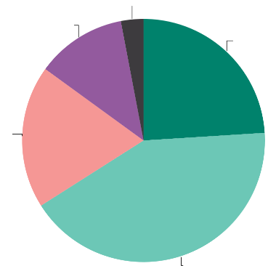
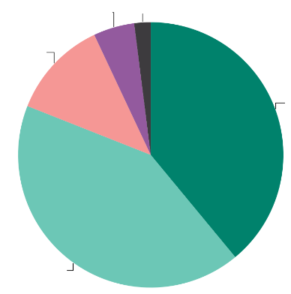
Fråga 14. 1. I vilken utsträckning håller du med om följande påståenden om olika risker till följd av klimatförändringarna? När du bestämmer dig för ett semestermål tar du hänsyn till exponeringen för extremt väder eller sannolikheten för skogsbränder.
Vet inte 3
Håller inte alls med 12
Håller inte med 19
Instämmer helt 24
Håller med 42
Fråga 14.2. I vilken utsträckning håller du med om följande påståenden om olika risker till följd av klimatförändringarna? Om du bestämmer var du ska bo, skulle du överväga sannolikheten för översvämningar och exponering för andra klimatrisker.
Vet inte 2
Håller inte alls med 5
Håller inte med 12
Håller med 42
Instämmer helt 39

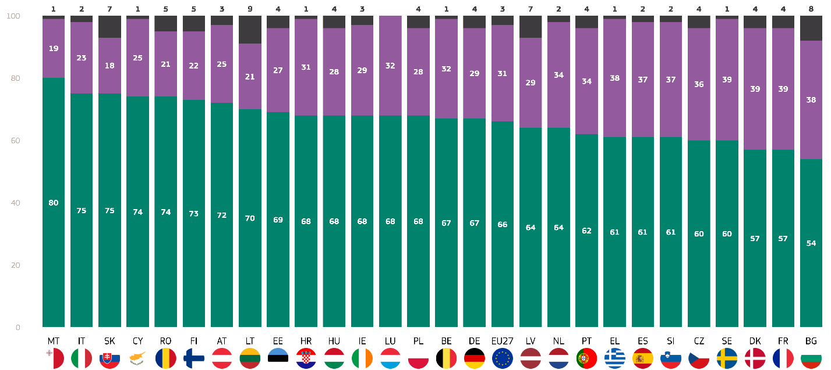
Totalt ”Godkänner”
Totalt ”Överenskommelse”
Vet inte
Fråga 14. 1. I vilken utsträckning håller du med om följande påståenden om olika risker till följd av klimatförändringarna? När du bestämmer dig för ett semestermål tar du hänsyn till exponeringen för extremt väder eller sannolikheten för skogsbränder.
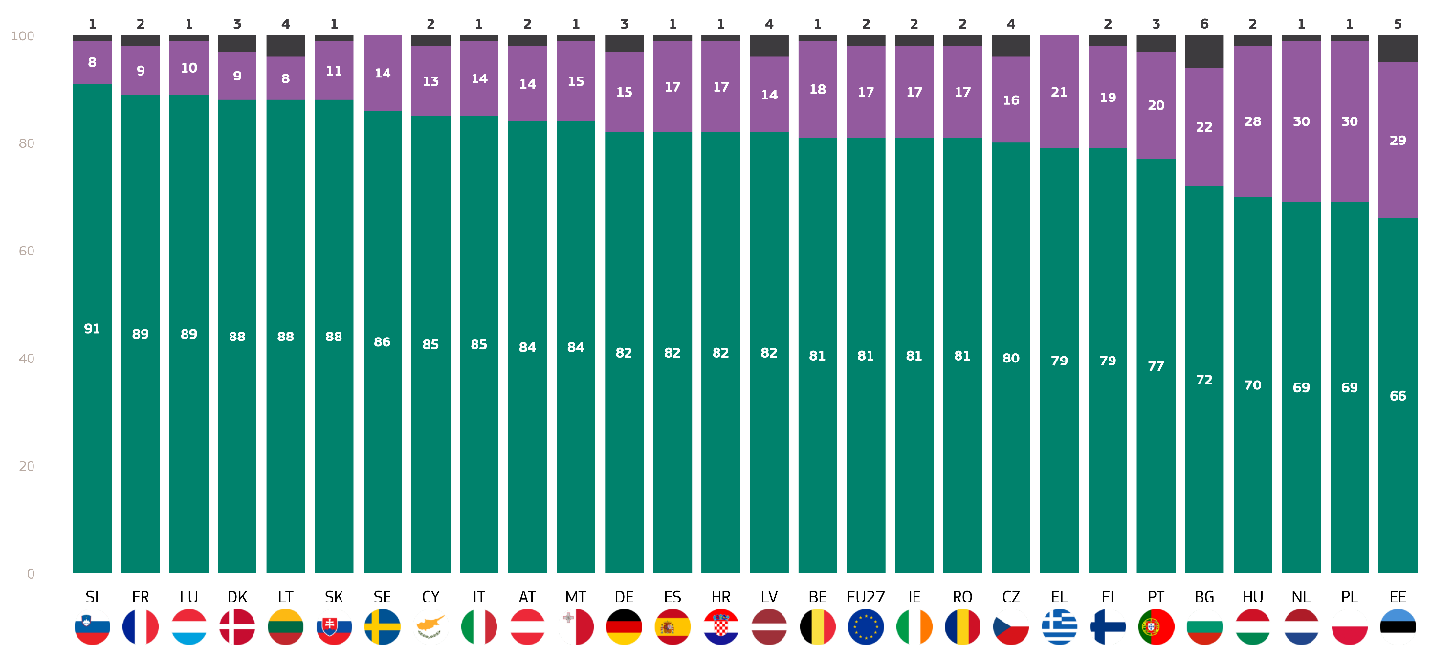
Totalt ”Godkänner”
Totalt ”Överenskommelse”
Vet inte
Fråga 14.2. I vilken utsträckning håller du med om följande påståenden om olika risker till följd av klimatförändringarna? Om du bestämmer var du ska bo, skulle du överväga sannolikheten för översvämningar och exponering för andra klimatrisker.

När det gäller sociodemografiska faktorer gjordes följande observationer (tabell för QD14.1):
- Kvinnor är mer benägna att överväga dessa risker (68%) jämfört med män (63%).
- De 15-24 och 40-54 grupperna rapporterar den högsta överenskommelsen (båda 68%), följt av de i åldern 25-39 (67%). 55+-gruppen rapporterar den lägsta oron (63 %).
- De som fortfarande studerar (69 %) visar störst oro, följt av de som slutade skolan vid 20 års ålder eller senare (68 %). Svarande som slutade skolan vid 15 års ålder eller tidigare visar lägst oro (58 %).
- Andra tjänstemän (71 %) och egenföretagare (69 %) uttrycker störst oro. Chefer och studenter visar också stor oro (67 % respektive 68 %), medan arbetslösa (59 %) och pensionärer (62 %) visar minst oro.
- Invånarna i stora städer (68 %) och små och medelstora städer (67 %) är mycket oroade, medan de som bor på landsbygden är mindre oroade (62 %).
- De som ser klimatförändringarna som ett allvarligt problem visar störst enighet (69 %), medan de som inte anser att det är ett allvarligt problem visar mindre oro (49 %).
- Svarande som håller med om att klimatförändringarna orsakas av mänsklig aktivitet visar större oro (69 %), medan de som inte håller med (50 %).
- De som känner sig utsatta för miljö- och klimatrisker visar störst oro (77 %), medan de som inte tar betalt visar mindre oro (59 %).
- De som håller med om att medierna ger tydlig information om klimatförändringarna visar större oro (69 %) jämfört med de som inte håller med (63 %).

Fråga 14. 1. I vilken utsträckning håller du med om följande påståenden om olika risker till följd av klimatförändringarna? När du bestämmer dig för ett semestermål tar du hänsyn till exponeringen för extremt väder eller sannolikheten för skogsbränder. (% – EU)
 | Totalt ”Godkänner” | Totalt ”Överenskommelse” | Vet inte
EU-27 | 66 | 31 | 3
Kön
Man | 63 | 34 | 3
Kvinna | 68 | 28 | 4
Ålder
15-24 | 68 | 30 | 2
25-39 | 67 | 32 | 1
40-54 | 68 | 31 | 1
55+ | 63 | 31 | 6
Utbildning (slutet av)
-15 | 58 | 34 | 8
16-19 | 66 | 31 | 3
20+ | 68 | 30 | 2
Studerar fortfarande | 69 | 29 | 2
Kategorin socio-yrkesmässig verksamhet
Egenföretagare | 69 | 30 | 1
Chefer | 67 | 31 | 2
Övriga vita kragar. | 71 | 28 | 1
Manuell arbetskraft | 66 | 33 | 1
Hushållspersoner | 63 | 32 | 5
Arbetslösa | 59 | 37 | 4
Pensionerad | 62 | 31 | 7
Studerande | 68 | 30 | 2
Subjektiv urbanisering
Landsbygdsområde eller by | 62 | 34 | 4
Liten eller medelstor stad | 67 | 30 | 3
Storstad | 68 | 30 | 2
Uppfattning om klimatförändringar
Ett allvarligt problem | 69 | 28 | 3
Inte ett allvarligt problem | 49 | 48 | 3
Klimatförändringarna orsakas av mänsklig aktivitet
Instämmer | 69 | 28 | 3
Instämmer inte | 50 | 45 | 5
Exponering för miljö- och klimatrisker
Exponerad | 77 | 21 | 2
Ej exponerad | 59 | 38 | 3
Nationella medier ger tydlig information om klimatförändringarna
Instämmer | 63 | 35 | 2
Instämmer inte | 69 | 28 | 3

När det gäller sociodemografiska faktorer gjordes följande observationer (tabell för QB 14.2):
- Kvinnor (83 %) är något mer benägna än män (81 %) att ta hänsyn till dessa klimatrisker när de bestämmer var de ska bo.
- Gruppen 15–24 år är mest oroad (83 %), följt av gruppen 40–54 år (82 %). 55+-gruppen och personer i åldern 25-39 år rapporterar något mindre oro (båda 81 %).
- Svarande med utbildning som slutar vid 15 år eller lägre visar lägst oro (77 %), medan de som slutade vid 20 år eller äldre och de som fortfarande studerar (båda 84 %) uttrycker störst oro.
- Studenter (85 %), chefer och andra tjänstemän (båda 84 %) är mest oroade, medan arbetslösa (75 %) är minst oroade.
- Svarande som bor i stora städer små eller medelstora städer (båda 84 %) visar störst oro, följt av dem som bor i landsbygdsområden eller byar (77 %).
- Svarande som håller med om att klimatförändringarna orsakas av mänsklig aktivitet visar den högsta förbiseendet (85%), medan de som inte håller med uttrycker mycket lägsta förbiseende (65%).
- De som anser att klimatförändringarna inte är ett allvarligt problem uttrycker den lägsta oron (63 %), medan de som anser att det är ett ”allvarligt problem” uppger att de är mer oroade (85 %).
- Svarande som exponeras för miljö- och klimatrisker rapporterar den största oron (88 %), medan de som inte exponeras visar mindre oro (78 %).
- De svarande som håller med om att medierna ger tydlig information om klimatförändringarna visar större oro (84 %), medan de som inte håller med rapporterar något mindre oro (81 %).

Fråga 14.2. I vilken utsträckning håller du med om följande påståenden om olika risker till följd av klimatförändringarna? Om du bestämmer var du ska bo, skulle du överväga sannolikheten för översvämningar och exponering för andra klimatrisker. (% – EU)
 | Totalt ”Godkänner” | Totalt ”Överenskommelse” | Vet inte
EU-27 | 81 | 17 | 2
Kön
Man | 81 | 18 | 1
Kvinna | 83 | 15 | 2
Ålder
15-24 | 83 | 16 | 1
25-39 | 81 | 18 | 1
40-54 | 82 | 17 | 1
55+ | 81 | 16 | 3
Utbildning (slutet av)
-15 | 77 | 20 | 3
16-19 | 81 | 17 | 2
20+ | 84 | 15 | 1
Studerar fortfarande | 84 | 14 | 2
Kategorin socio-yrkesmässig verksamhet
Egenföretagare | 81 | 18 | 1
Chefer | 84 | 15 | 1
Övriga vita kragar. | 84 | 15 | 1
Manuell arbetskraft | 80 | 18 | 2
Hushållspersoner | 81 | 18 | 1
Arbetslösa | 75 | 24 | 1
Pensionerad | 81 | 16 | 3
Studerande | 85 | 14 | 1
Subjektiv urbanisering
Landsbygdsområde eller by | 77 | 20 | 3
Liten eller medelstor stad | 84 | 15 | 1
Storstad | 84 | 15 | 1
Uppfattning om klimatförändringar
Ett allvarligt problem | 85 | 13 | 2
Inte ett allvarligt problem | 63 | 35 | 2
Klimatförändringarna orsakas av mänsklig aktivitet
Instämmer | 85 | 14 | 1
Instämmer inte | 65 | 33 | 2
Exponering för miljö- och klimatrisker
Exponerad | 88 | 11 | 1
Ej exponerad | 78 | 20 | 2
Nationella medier ger tydlig information om klimatförändringarna
Instämmer | 81 | 18 | 1
Instämmer inte | 84 | 15 | 1

II. Exponering för klimatrelaterade risker och personliga åtgärder

1. Exponering och hot
Fyra av tio européer känner sig utsatta för klimatförändringarna.
Miljö- och klimatrelaterade risker, såsom skogsbränder, översvämningar, föroreningar och extrema väderförhållanden, påverkar i allt högre grad individer och samhällen. I detta kapitel bedöms den personliga exponeringen för dessa risker på grundval av undersökningsdata.
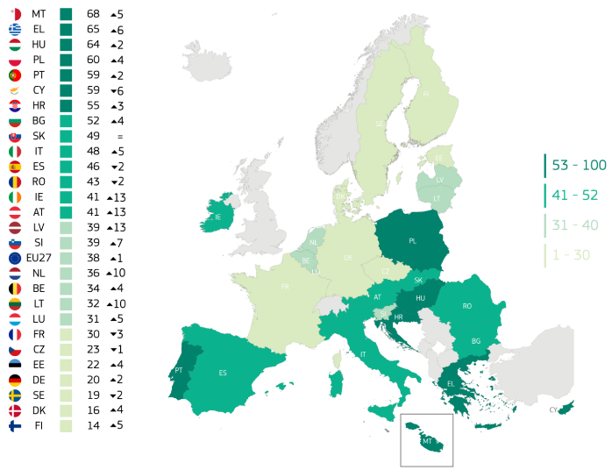
Respondenterna tillfrågades hur utsatta de är för miljö- och klimatrelaterade risker och hot, med hjälp av en 4-gradig skala: ”mycket exponerad”, ”något exponerad”, ”inte särskilt exponerad” och ”inte alls exponerad”. Nästan var fjärde europé känner sig utsatt (38 %, +1 procentenhet sedan 2023) för sådana risker och hot, medan majoriteten av européerna, sex av tio, inte känner sig utsatta (61 %, +1 procentenhet).
QD12. Hur utsatt är du personligen för miljö- och klimatrelaterade risker och hot? Till exempel bränder, översvämningar, föroreningar eller extrema väderförhållanden. Totalt ”Exponerade” (EU27) (%)
Faktum är att majoriteten av de svarande i 19 EU-medlemsstater inte känner sig utsatta (inte särskilt eller inte alls) för sådana klimatförändringsrelaterade hot och risker. Svarande från Finland (86 %, -5 procentenheter), Danmark (81 %, -7 procentenheter), Sverige (81 %, +2 procentenheter) och Tyskland (80 %, -2 procentenheter) är mest benägna att rapportera att de inte känner sig exponerade.
Svarande från Litauen (38 %, -3 procentenheter), Estland (31 %, -2 procentenheter), Tjeckien (28 %, +2 procentenheter), Danmark (28 %, -24 procentenheter) och Finland (28 %, -7 procentenheter) rapporterade att de kände sig minst exponerade, och de högsta andelarna uppgav att de inte kände sig exponerade alls. Särskilt Danmark såg en radikal nedgång i denna kategori. Under 2023 kände sig 52 % av de svarande inte alls exponerade. Detta minskade till 28 % 2025.
I Danmark har andelen svarande som säger att de inte är särskilt utsatta ökat med 17 procentenheter. Detta tyder på att medan färre människor känner sig helt säkra från miljö- och klimatrelaterade risker i Danmark, har många skiftat till en uppfattning om att vara något utsatt - vilket tyder på en växande medvetenhet eller erfarenhet av dessa risker.
Omvänt känner sig mer än sex av tio svarande i Malta (68 %, +5 procentenheter),Grekland (65 %, +6 procentenheter), Ungern (64 %, +2 procentenheter) och Polen (60 %, +4 procentenheter) utsatta för klimatrelaterade hot och risker och leder listan med de högsta poängen i detta avseende.
När det gäller procentuella förändringar mellan 2023 och 2025 känner sig uppgiftslämnarna i 21 länder mer utsatta än 2023. I detta avseende har fem länder uppvisat mycket stora ökningar: Irland (41 %, +13 procentenheter), Lettland (39 %, +13 procentenheter), Österrike (41 %, +13 procentenheter), Litauen (32 %, +10 procentenheter)och Nederländerna (36 %, +10 procentenheter).
Som framgår av kartan har länderna i södra och sydöstra Europa de högsta nivåerna av upplevd exponering: Malta (68 %), Grekland (65 %), Ungern (64 %), Polen (60 %), Portugal (59 %), Cypern (59 %), Kroatien (55 %) och Bulgarien (52 %). Däremot verkar norra och västra Europa känna sig mindre utsatta.

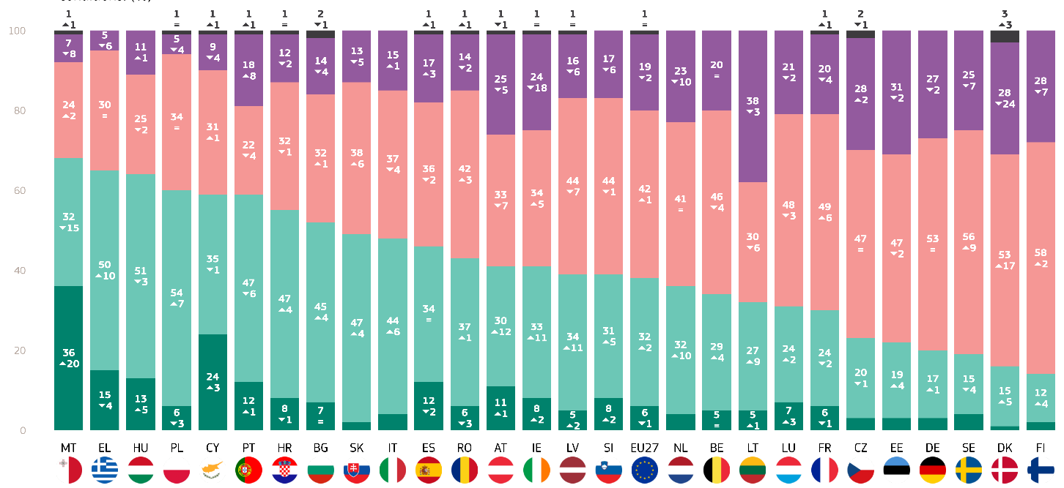
Mycket exponerad
Ganska exponerad
Inte särskilt exponerad
Inte exponerad alls
Vet inte
QD12. Hur utsatt är du personligen för miljö- och klimatrelaterade risker och hot? Till exempel bränder, översvämningar, föroreningar eller extrema väderförhållanden. (%)

QD12. Hur utsatt är du personligen för miljö- och klimatrelaterade risker och hot? Till exempel bränder, översvämningar, föroreningar eller extrema väderförhållanden. (%)
 | Mycket exponerad |  | Ganska exponerad |  | Inte särskilt exponerad |  | Inte exponerad alls |  | Vet inte |  | Totalt ”Exponerade” |  | Totalt ”Ej exponerad”
 | februari/mars 2025 | Diff. februari/mars 2025 – maj/juni 2023 | februari/mars 2025 | Diff. februari/mars 2025 – maj/juni 2023 | februari/mars 2025 | Diff. februari/mars 2025 – maj/juni 2023 | februari/mars 2025 | Diff. februari/mars 2025 – maj/juni 2023 | februari/mars 2025 | Diff. februari/mars 2025 – maj/juni 2023 | februari/mars 2025 | Diff. februari/mars 2025 – maj/juni 2023 | februari/mars 2025 | Diff. februari/mars 2025 – maj/juni 2023
EU-27 | 6 | -1 | 32 | 2 | 42 | 1 | 19 | -2 | 1 | 0 | 38 | 1 | 61 | -1
BE | 5 | 0 | 29 | 4 | 46 | -4 | 20 | 0 | 0 | 0 | 34 | 4 | 66 | -4
BG | 7 | 0 | 45 | 4 | 32 | 1 | 14 | -4 | 2 | -1 | 52 | 4 | 46 | -3
CZ | 3 | 0 | 20 | -1 | 47 | 0 | 28 | 2 | 2 | -1 | 23 | -1 | 75 | 2
DK | 1 | -1 | 15 | 5 | 53 | 17 | 28 | -24 | 3 | 3 | 16 | 4 | 81 | -7
DE | 3 | 1 | 17 | 1 | 53 | 0 | 27 | -2 | 0 | 0 | 20 | 2 | 80 | -2
EE | 3 | 0 | 19 | 4 | 47 | -2 | 31 | -2 | 0 | 0 | 22 | 4 | 78 | -4
IE | 8 | 2 | 33 | 11 | 34 | 5 | 24 | -18 | 1 | 0 | 41 | 13 | 58 | -13
EL | 15 | -4 | 50 | 10 | 30 | 0 | 5 | -6 | 0 | 0 | 65 | 6 | 35 | -6
ES | 12 | -2 | 34 | 0 | 36 | -2 | 17 | 3 | 1 | 1 | 46 | -2 | 53 | 1
FR | 6 | -1 | 24 | -2 | 49 | 6 | 20 | -4 | 1 | 1 | 30 | -3 | 69 | 2
HR | 8 | -1 | 47 | 4 | 32 | -1 | 12 | -2 | 1 | 0 | 55 | 3 | 44 | -3
IT | 4 | -1 | 44 | 6 | 37 | -4 | 15 | 1 | 0 | -2 | 48 | 5 | 52 | -3
CY | 24 | 3 | 35 | -1 | 31 | 1 | 9 | -4 | 1 | 1 | 59 | 2 | 40 | -3
LV | 5 | 2 | 34 | 11 | 44 | -7 | 16 | -6 | 1 | 0 | 39 | 13 | 60 | -13
LT | 5 | 1 | 27 | 9 | 30 | -6 | 38 | -3 | 0 | -1 | 32 | 10 | 68 | -9
LU | 7 | 3 | 24 | 2 | 48 | -3 | 21 | -2 | 0 | 0 | 31 | 5 | 69 | -5
HU | 13 | 5 | 51 | -3 | 25 | -2 | 11 | 1 | 0 | -1 | 64 | 2 | 36 | -1
MT | 36 | 20 | 32 | -15 | 24 | 2 | 7 | -8 | 1 | 1 | 68 | 5 | 31 | -6
NL | 4 | 0 | 32 | 10 | 41 | 0 | 23 | -10 | 0 | 0 | 36 | 10 | 64 | -10
AT | 11 | 1 | 30 | 12 | 33 | -7 | 25 | -5 | 1 | -1 | 41 | 13 | 58 | -12
PL | 6 | -3 | 54 | 7 | 34 | 0 | 5 | -4 | 1 | 0 | 60 | 4 | 39 | -4
PT | 12 | 0 | 47 | -6 | 22 | -3 | 18 | 8 | 1 | 1 | 59 | -6 | 40 | 5
RO | 6 | -3 | 37 | 1 | 42 | 3 | 14 | -2 | 1 | 1 | 43 | -2 | 56 | 1
SI | 8 | 2 | 31 | 5 | 44 | -1 | 17 | -6 | 0 | 0 | 39 | 7 | 61 | -7
SK | 2 | -4 | 47 | 4 | 38 | 6 | 13 | -5 | 0 | -1 | 49 | 0 | 51 | 1
fi | 2 | 1 | 12 | 4 | 58 | 2 | 28 | -7 | 0 | 0 | 14 | 5 | 86 | -5
SE | 4 | 2 | 15 | -4 | 56 | 9 | 25 | -7 | 0 | 0 | 19 | -2 | 81 | 2

Vidare analyserades resultaten i förhållande till respondenternas sociodemografiska kategorier och ytterligare faktorer.
- Kvinnor (40 %) är något mer benägna än män (37 %) att känna sig utsatta för klimatrelaterade risker.
- Svarande i åldern 40-54 år (42 %) rapporterar den högsta exponeringen, följt av den yngsta gruppen (15-24 år) (40 %) och 25-39 år (38 %). 55+-gruppen rapporterar den lägsta exponeringen (35 %).
- De med utbildning som slutar vid 15 års ålder eller lägre rapporterar den lägsta exponeringen (34 %), medan de som avslutade sin utbildning mellan 16-19 år och 20+ rapporterar något högre exponering (båda 39 %).
- Hushåll (46 %) rapporterar den högsta exponeringen, följt av egenföretagare (44 %) och andra tjänstemän (43 %). Pensionärer rapporterar minst exponering (33 %).
- Invånare i stora städer rapporterar den högsta exponeringen (41 %), följt av invånare i små eller medelstora städer (38 %) och landsbygdsområden (36 %).
- Svarande som ser klimatförändringar som ett allvarligt problem rapporterar högre exponering (41%), jämfört med dem som inte ser det som ett allvarligt problem (23%).
- De som håller med om att klimatförändringarna orsakas av mänsklig aktivitet rapporterar högre exponering (41 %) jämfört med de som inte håller med (23 %).
- Respondenter som håller med om att media ger tydlig information om klimatförändringar rapporterar lägre exponering (34%) än de som inte håller med (43%).

QD12. Hur utsatt är du personligen för miljö- och klimatrelaterade risker och hot? Till exempel bränder, översvämningar, föroreningar eller extrema väderförhållanden. (% – EU)
 | Totalt ”Exponerade” | Totalt ”Ej exponerad” | Vet inte
EU-27 | 38 | 61 | 1
Kön
Man | 37 | 62 | 1
Kvinna | 40 | 59 | 1
Ålder
15-24 | 40 | 59 | 1
25-39 | 38 | 61 | 1
40-54 | 42 | 57 | 1
55+ | 35 | 64 | 1
Utbildning (slutet av)
-15 | 34 | 65 | 1
16-19 | 39 | 61 | 0
20+ | 39 | 60 | 1
Studerar fortfarande | 38 | 61 | 1
Kategorin socio-yrkesmässig verksamhet
Egenföretagare | 44 | 55 | 1
Chefer | 39 | 61 | 0
Övriga vita kragar. | 43 | 57 | 0
Manuell arbetskraft | 38 | 61 | 1
Hushållspersoner | 46 | 54 | 0
Arbetslösa | 38 | 61 | 1
Pensionerad | 33 | 66 | 1
Studerande | 38 | 61 | 1
Subjektiv urbanisering
Landsbygdsområde eller by | 36 | 63 | 1
Liten eller medelstor stad | 38 | 61 | 1
Storstad | 41 | 58 | 1
Uppfattning om klimatförändringar
Ett allvarligt problem | 41 | 58 | 1
Inte ett allvarligt problem | 23 | 76 | 1
Klimatförändringarna orsakas av mänsklig aktivitet
Instämmer | 41 | 59 | 0
Instämmer inte | 23 | 76 | 1
Nationella medier ger tydlig information om klimatförändringarna
Instämmer | 34 | 65 | 1
Instämmer inte | 43 | 57 | 0

2. Individuella insatser
Många européer agerar mot klimatförändringarna, men färre än 2023.
Förutom att bedöma upplevd exponering för klimatförändringsrelaterade risker och hot frågades respondenterna om de personligen hade vidtagit några åtgärder för att bekämpa klimatförändringarna under de senaste sex månaderna.
De flesta européer (59 %, -4 ⁇ 3p) uppger att de har vidtagit åtgärder för att ta itu med klimatförändringarna under de senaste sex månaderna, medan 40 % uppger att de inte har vidtagit några åtgärder (+4 procentenheter). Andelen svarande som svarade ”vet inte” är oförändrad på 1 %.
I 21 länder uppger mer än hälften av de svarande att de har vidtagit åtgärder under de senaste sex månaderna. De största andelarna finns i Malta (82 %, +8 procentenheter), Finland (79 %, -2 procentenheter), Sverige (78 %, -3 procentenheter) och Danmark (77 %, +1 procentenhet).
I sex länder uppger däremot mer än hälften av de svarande att de inte har vidtagit några åtgärder. De största andelarna finns i Rumänien (68 %, -2 procentenheter), Bulgarien (63 %, +1 procentenheter), Polen (59 %, -1 procentenheter) och Italien (53 %, +6 procentenheter).
Tio medlemsstater ligger under EU-genomsnittet på 59 % av de svarande som rapporterade att de vidtagit personliga åtgärder för att ta itu med klimatförändringarna: Portugal (57 %), Litauen (56 %), Estland (52 %), Lettland (51 %), Grekland (48 %), Italien (46 %), Tjeckien (45 %), Polen (38 %), Bulgarien (33 %) och Rumänien (29 %).
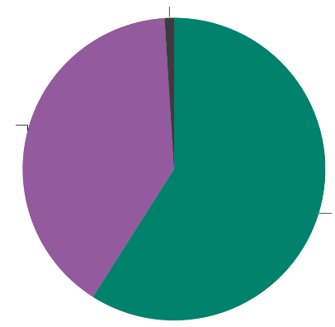
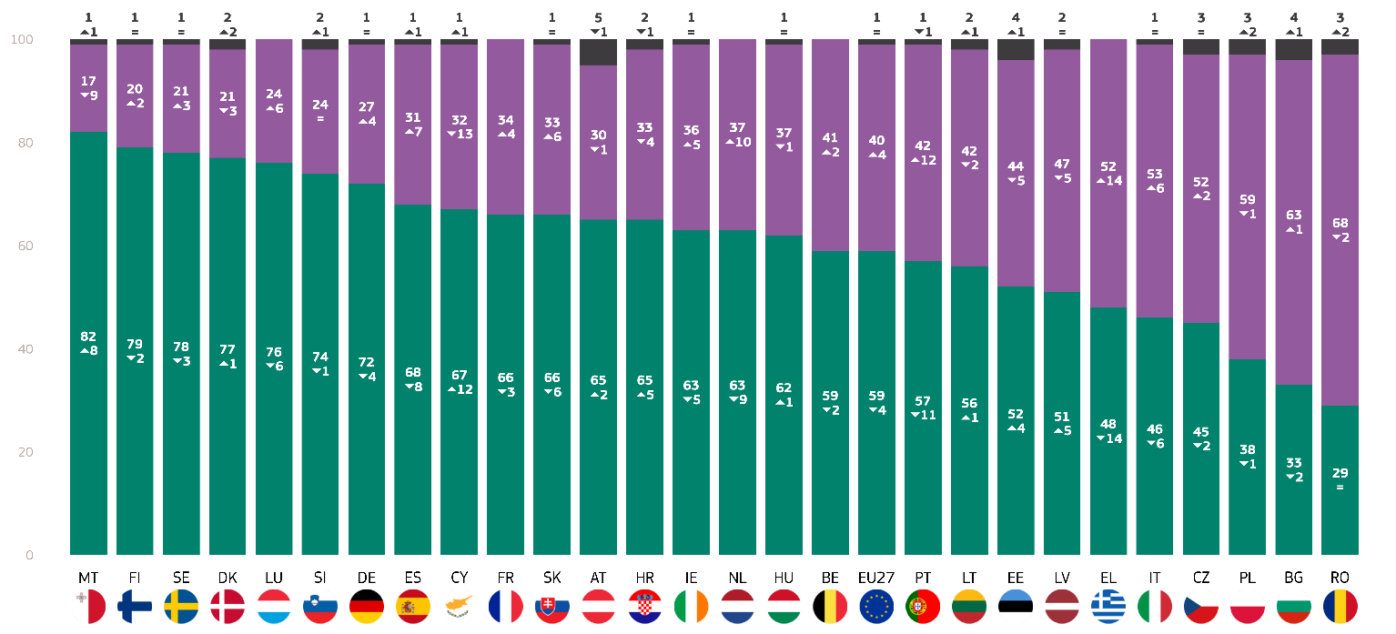
Mellan 2023 och 2025 förändrades andelen svarande som rapporterade personliga klimatåtgärder avsevärt i flera länder. De största ökningarna rapporterades i Cypern (67 %, +12 procentenheter), Malta (82 %, +8 procentenheter), Kroatien (65 %, +5 procentenheter)och Lettland (51 %, +5 procentenheter). Däremot visade svaren i 16 länder på en minskning jämfört med 2023, med de kraftigaste minskningarna i Grekland (48 %, –14 procentenheter), Portugal (57 %, –11 procentenheter) och Nederländerna (63 %, –9 procentenheter).
Vet inte 1
nr 40
Ja 59
QD5. Har du personligen vidtagit några åtgärder för att bekämpa klimatförändringarna under de senaste sex månaderna? (EU27) (%)
Jes : -4
Nej: +4
Vet inte: =
(februari/mars 2025–maj/juni 2023)
QD5. Har du personligen vidtagit några åtgärder för att bekämpa klimatförändringarna under de senaste sex månaderna? (%)
Ja
Nej
Vet inte

När det gäller sociodemografiska faktorer gjordes följande iakttagelser:
Kvinnor är mer benägna att vidta åtgärder (61 %) jämfört med män (58 %).
I åldersgruppen 40–54 år rapporterades den högsta andelen av dem som vidtog personliga åtgärder (62 %), följt av 25–39 (60 %). Den lägsta andelen är bland 15-24-åringar (57 %).
Svarande som fortsatte sin utbildning fram till 20 års ålder eller äldre rapporterar den högsta andelen personliga handlingar (68 %), medan de som avslutade sin utbildning vid 15 års ålder eller lägre (47 %) rapporterar den lägsta andelen.
Chefer är mest benägna att rapportera att de har vidtagit åtgärder (71 %), följt av egenföretagare (62 %). Övriga tjänstemän (61 %) och studerande (60 %). De lägsta andelarna rapporterade åtgärder var bland arbetslösa (55 %) och husfolk (54 %).
Invånare i stora städer rapporterar den högsta åtgärdsnivån (63 %), följt av invånare i landsbygdsområden (58 %) och små eller medelstora städer (57 %).
De som ser klimatförändringarna som ett allvarligt problem rapporterar betydligt större sannolikhet att rapportera att de har vidtagit personliga åtgärder (63 %) än de som inte gör det (35 %).
Svarande som håller med om att klimatförändringarna orsakas av mänsklig aktivitet rapporterar en högre åtgärdsnivå (63 %) jämfört med dem som inte håller med (38 %).
De som känner sig utsatta för miljö- eller klimatrisker rapporterar fler åtgärder (62 %) än de som inte gör det (58 %).
De som håller med om att medierna ger tydlig information om klimatförändringarna är mindre benägna att rapportera att de har vidtagit personliga åtgärder (58 %) än de som inte håller med (63 %).

QDS. Har du personligen vidtagit några åtgärder för att bekämpa klimatförändringarna under de senaste sex månaderna? (% – EU)
 | Ja | Nej | Vet inte
EU-27 | 59 | 40 | 1
Kön
Man | 58 | 41 | 1
Kvinna | 61 | 38 | 1
Ålder
15-24 | 57 | 42 | 1
25-39 | 60 | 39 | 1
40-54 | 62 | 37 | 1
55+ | 58 | 41 | 1
Utbildning (slutet av)
-15 | 47 | 52 | 1
16-19 | 56 | 43 | 1
20+ | 68 | 31 | 1
Studerar fortfarande | 60 | 39 | 1
Kategorin socio-yrkesmässig verksamhet
Egenföretagare | 62 | 37 | 1
Chefer | 11 | 29 | 0
Övriga vita kragar. | 61 | 38 | 1
Manuell arbetskraft | 56 | 43 | 1
Hushållspersoner | 54 | 45 | 1
Arbetslösa | 55 | 44 | 1
Pensionerad | 56 | 42 | 2
Studerande | 60 | 39 | 1
Subjektiv urbanisering
Landsbygdsområde eller by | 58 | 40 | 2
Liten eller medelstor stad | 57 | 42 | 1
Storstad | 63 | 36 | 1
Uppfattning om klimatförändringar
Ett allvarligt problem | 63 | 36 | 1
Inte ett allvarligt problem | 35 | 63 | 2
Klimatförändringarna orsakas av mänsklig aktivitet
Instämmer | 63 | 36 | 1
Instämmer inte | 38 | 59 | 3
Exponering för miljö- och klimatrisker
Exponerad | 62 | 37 | 1
Ej exponerad | 58 | 41 | 1
Nationella medier ger tydlig information om klimatförändringarna
Instämmer | 63 | 36 | 1
Instämmer inte | 58 | 41 | 1

De flesta EU-medborgare tenderar att vidta särskilda åtgärder mot klimatförändringarna, men alla åtgärder har minskat sedan 2023.
De flesta européer har vidtagit åtgärder mot klimatförändringarna under de senaste sex månaderna (59 %). De tillfrågades också om vilka åtgärder de hade vidtagit specifikt.
Bland de européer som har vidtagit åtgärder mot klimatförändringarna under de senaste sex månaderna fortsätter den vanligaste åtgärden att minska avfallet och regelbundet separera det för återvinning (64 %, -6 procentenheter sedan 2023). Denna åtgärd är särskilt utbredd i Sverige (86 %, -5 procentenheter), Danmark (80 %, +2 procentenheter), Finland (76 %, -3 procentenheter) och Luxemburg (76 %, -6 procentenheter).
Omkring hälften av européerna försöker minska sin konsumtion av engångsartiklar när så är möjligt (t.ex. plastpåsar från snabbköpet, överskottsförpackningar, plastbestick osv.) (49 %, -4 procentenheter). Denna metod rapporteras oftast i Sverige (77 %, -4 procentenheter), Slovenien (65 %, oförändrad), Danmark (64 %, +1 procentenheter)och Luxemburg (64 %, -2 procentenheter).

När man köper en ny hushållsapparat (t.ex. tvättmaskin, kylskåp eller tv) är en lägre energiförbrukning en viktig faktor för omkring en tredjedel av européerna (34 %, -3 procentenheter). Malta (52 %, -15 procentenheter), Cypern (50 %, +4 procentenheter)och Slovenien (48 %, -3 procentenheter) har högst poäng i den kategorin.
Ungefär en fjärdedel av européerna använder regelbundet miljövänliga alternativ till en privat bil, t.ex. promenader, cykling, kollektivtrafik eller bildelning (26 %, -2 procentenheter). Svarande från Sverige (63 %, oförändrat), Nederländerna (49 %, -7 procentenheter)och Danmark (41 %, -2 procentenheter)har de högsta poängen.
Dessutom köper och äter en fjärdedel av européerna mindre kött (25 %, -6 procentenheter). Denna åtgärd är mest utbredd i Sverige (49 %, -4 procentenheter), följt av Nederländerna (48 %, -10 procentenheter), Danmark (44 %, -2 procentenheter) och Luxemburg (43 %, -10 procentenheter).
14 % (-3 procentenheter) av de svarande i hela EU har isolerat sina hem bättre för att minska sin energiförbrukning. De svarande från Nederländerna, Bulgarien (34 %, +2 procentenheter) och Cypern (27 %, oförändrat) uppgav att de flesta hade vidtagit denna åtgärd.
En av tio svarande tar hänsyn till sina transporters koldioxidavtryck när de planerar semesterresor och andra längre resor och anpassar ibland sina planer i enlighet med detta (10 %, -1 procentenheter). Denna åtgärd är mest utbredd i Sverige (36 %, -7 procentenheter), följt av Nederländerna (30 %, -2 procentenheter),Finland (28 %, -2 procentenheter) och Danmark (22 %, +1 procentenheter).
9 % (-1 procentenheter) av européerna rapporterade att de har bytt till en energileverantör som erbjuder en större andel energi från förnybara energikällor än deras tidigare. Svarande i Sverige (21 %, -4 procentenheter) och Nederländerna (19 %, oförändrat) rapporterade de högsta andelarna i den kategorin.
En nästan lika stor mängd uppgav att de har installerat solpaneler i sitt hem (8 %, -1 procentenheter). Svarande från Nederländerna (41 %, -2 procentenheter) och Cypern (30 %, +5 procentenheter) rapporterade de absolut högsta andelarna i denna kategori.
6 % (-1 procentenhet) av de svarande i hela EU har köpt en ny bil och dess låga bränsleförbrukning var en viktig faktor i deras val. De högsta andelarna rapporterades av de svarande i Sverige (16 %, -1 procentenheter), Luxemburg (15 %, -1 procentenheter)och Nederländerna (11 %, -1 procentenheter).

På samma sätt uppgav 5 % av de svarande att de hade installerat en värmepump för att minska sina energikostnader och sitt koldioxidavtryck. Den största andelen svarande som rapporterade denna åtgärd fanns i Finland och Slovenien (båda 20 %), följt av Sverige (17 %) och Nederländerna och Luxemburg (11 %).
Tre procent har köpt en elbil (oförändrad sedan 2023). De största andelarna finns i Danmark (13 %, +4 procentenheter), Luxemburg (13 %, +5 procentenheter), Nederländerna (11 %, +2 procentenheter)och Sverige (10 %, +1 procentenheter).
Samma antal européer har köpt ett lågenergihus (3 %, -1 procentenheter). Endast andelarna i Luxemburg (12 %, -7 procentenheter) och Nederländerna (11 %, -1 procentenheter) överstiger 10 %.
Totalt sett vidtog 8 % (+1 procentenheter) av européerna inga åtgärder. Rumänien (23 %, +8 procentenheter), Bulgarien (16 %, -2 procentenheter) och Portugal (15 %, +3 procentenheter) har de högsta poängen i den kategorin.
På det hela taget har de flesta européer under de senaste sex månaderna aktivt engagerat sig i åtgärder för att bekämpa klimatförändringarna. De vanligaste åtgärderna är minskning och återvinning av avfall, minskning av engångsartiklar och prioritering av energieffektivitet vid inköp av nya apparater.
På det hela taget har dock andelen personer som vidtar dessa åtgärder minskat något i hela EU.
De svarande i vissa länder uppger att antagandet av sådana åtgärder är betydligt högre än EU-genomsnittet. De i Sverige, Danmark och Nederländerna utmärker sig för sin användning av olika ecu-vänliga metoder, medan de i Malta och Cypern visar starkt antagande av energieffektiva apparater.

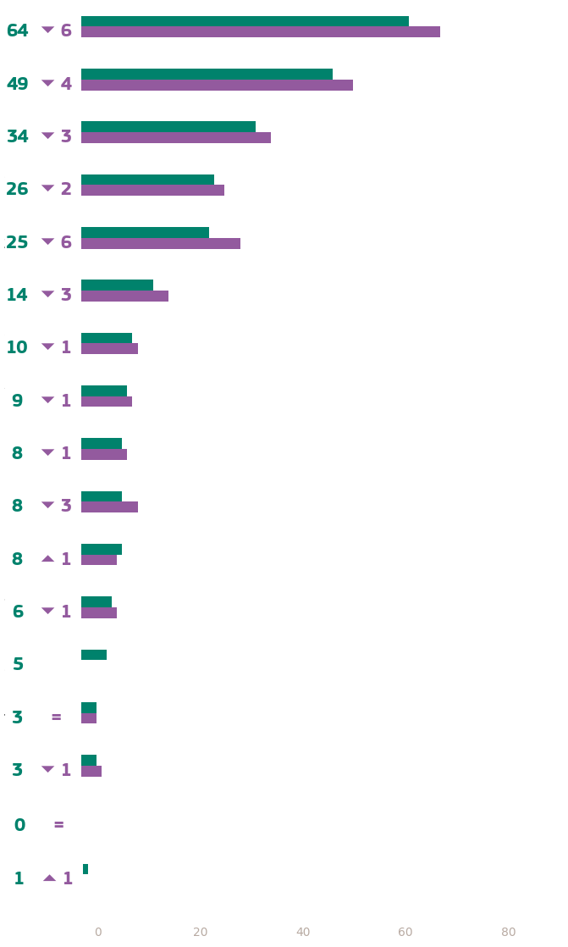
Du försöker minska ditt avfall och du separerar det regelbundet för återvinning
Du försöker minska förbrukningen av engångsartiklar när så är möjligt (t.ex. plastpåsar från snabbköpet, överskottsförpackningar, plastbestick osv.).
När du köper en ny hushållsapparat (t.ex. tvättmaskin, kylskåp eller TV) är lägre energiförbrukning en viktig faktor i ditt val.
Du använder regelbundet miljövänliga altemativ till din privata bil som promenader, cykling, kollektivtrafik eller bildelning
Du köper och äter mindre kött
Du har isolerat ditt hem bättre för att minska din energiförbrukning
Du tar hänsyn till din transports koldioxidavtryck när du planerar din semester och andra längre resor och anpassar ibland dina planer därefter.
Du har bytt till en energileverantör som erbjuder en större andel energi från förnybara källor än din tidigare energileverantör.
Du har installerat solpaneler i ditt hem
Du har installerat utrustning i ditt hem för att styra och minska din energiförbrukning (t.ex. smart mätare)
Inga (SPONTANEOUS)
Du har köpt en ny bil och dess låga bränsleförbrukning var en viktig faktor i ditt val
Du har installerat en värmepump för att minska din energiräkning och ditt koldioxidavtryck
Du har köpt en elbil
Du har köpt ett lågenergihus
Övrigt (SPONTANEOUS)
Vet inte
februari/mars 2025
Δmaj/juni 2023
QD6: Vilka av följande åtgärder, om några, gäller för dig? Välj allt som gäller. (MULTIPLE ANSWERS POSSIBLE) (EU27) (%)

QD6: Vilka av följande åtgärder, om några, gäller för dig? Välj allt som gäller. (möjligt med flera svar) (%)
 | Du använder regelbundet miljövänliga alternativ till din privata bil som promenader, cykling, kollektivtrafik eller bildelning |  | Du har isolerat ditt hem bättre för att minska din energiförbrukning |  | När du köper en ny hushållsapparat (t.ex. tvättmaskin, kylskåp eller TV) är lägre energiförbrukning en viktig faktor i ditt val. |  | Du köper och äter mindre kött |  | Du försöker minska ditt avfall och du separerar det regelbundet för återvinning |  | Du försöker minska din konsumtion av engångsartiklar när det är möjligt (t.ex. plastpåsar från snabbköpet, överskottsförpackningar, plastbestick etc.) |  | Du har bytt till en energileverantör som erbjuder en större andel energi från förnybara källor än din tidigare energileverantör. |  | Du har installerat utrustning i ditt hem för att styra och minska din energiförbrukning (t.ex. smart mätare) |  | Du har installerat solpaneler i ditt hem |  | Du tar hänsyn till din transports koldioxidavtryck när du planerar din semester och andra längre resor och anpassar ibland dina planer därefter. |  | Inga (SPONTANEOUS) |  | Du har köpt en ny bil och dess låga bränsleförbrukning var en viktig faktor i ditt val |  | Du har köpt en elbil |  | Du har köpt ett lågenergihus |  | Du har installerat en värmepump för att minska din energiräkning och ditt koldioxidavtryck |  | Övrigt (SPONTANEOUS) |  | Vet inte
 | februari/mars 2025 | Δ feb/mar 2025 – maj/juni 2023 | februari/mars 2025 | Δ feb/mar 2025 – maj/juni 2023 | februari/mars 2025 | Δ feb/mar 2025 – maj/juni 2023 | februari/mars 2025 | Δ feb/mar 2025 – maj/juni 2023 | februari/mars 2025 | Δ feb/mar 2025 – maj/juni 2023 | februari/mars 2025 | Δ feb/mar 2025 – maj/juni 2023 | februari/mars 2025 | Δ feb/mar 2025 – maj/juni 2023 | februari/mars 2025 | Δ feb/mar 2025 – maj/juni 2023 | februari/mars 2025 | Δ feb/mar 2025 – maj/juni 2023 | februari/mars 2025 | Δ feb/mar 2025 – maj/juni 2023 | februari/mars 2025 | Δ feb/mar 2025 – maj/juni 2023 | februari/mars 2025 | Δ feb/mar 2025 – maj/juni 2023 | februari/mars 2025 | Δ feb/mar 2025 – maj/juni 2023 | februari/mars 2025 | Δ feb/mar 2025 – maj/juni 2023 | februari/mars 2025 | Δ feb/mar 2025 – maj/juni 2023 | februari/mars 2025 | Δ feb/mar 2025 – maj/juni 2023 | februari/mars 2025 | Δ feb/mar 2025 – maj/juni 2023
EU-27 | 26 | -2 | 14 | -3 | 34 | -3 | 25 | -6 | 64 | -6 | 49 | -4 | 9 | -1 | 8 | -3 | 8 | -1 | 10 | -1 | 8 | 1 | 6 | -1 | 3 | 0 | 3 | -1 | 5 |  | 0 | 0 | 1 | 1
BE | 31 | -11 | 23 | -5 | 38 | -5 | 32 | -7 | 62 | -11 | 48 | -11 | 14 | 0 | 15 | -2 | 19 | 0 | 13 | -2 | 2 | -2 | 8 | -2 | 6 | 3 | 7 | 1 | 6 |  | 0 | 0 | 0 | 0
BG | 18 | 1 | 34 | 2 | 44 | 5 | 15 | -4 | 28 | 2 | 34 | 2 | 2 | 1 | 5 | 3 | 4 | 1 | 6 | 3 | 16 | -2 | 7 | 0 | 1 | 0 | 3 | 0 | 2 |  | 0 | 0 | 0 | -2
CZ | 14 | -10 | 14 | -6 | 32 | -14 | 13 | -5 | 61 | -8 | 35 | -14 | 4 | 0 | 4 | -3 | 5 | -3 | 4 | -2 | 12 | 3 | 4 | -7 | 1 | -1 | 2 | 0 | 4 |  | 0 | 0 | 2 | 1
DK | 41 | -2 | 21 | -1 | 42 | -4 | 44 | -2 | 80 | 2 | 64 | 1 | 15 | 0 | 13 | -5 | 7 | 0 | 22 | 1 | 4 | -1 | 8 | -7 | 13 | 4 | 4 | -4 | 9 |  | 0 | -2 | 1 | 1
DE | 37 | -6 | 8 | -2 | 38 | -3 | 37 | -10 | 67 | -8 | 59 | -6 | 13 | -2 | 6 | -3 | 10 | 1 | 11 | -5 | 5 | 0 | 6 | 0 | 3 | 0 | 2 | 0 | 3 |  | 1 | 0 | 0 | 0
EE | 28 | -4 | 24 | -2 | 36 | -4 | 18 | -6 | 65 | -2 | 56 | -5 | 7 | -1 | 9 | -3 | 3 | -1 | 5 | 1 | 6 | -2 | 9 | -2 | 2 | 0 | 5 | 0 | 11 |  | 1 | 0 | 1 | 1
IE | 23 | -6 | 19 | -3 | 29 | 1 | 16 | -10 | 62 | -3 | 39 | -13 | 11 | -2 | 13 | -2 | 6 | 0 | 13 | 1 | 8 | 3 | 7 | -2 | 4 | -1 | 4 | -2 | 6 |  | 0 | 0 | 1 | 0
EL | 24 | -4 | 16 | -3 | 40 | 0 | 12 | -2 | 57 | -17 | 55 | -9 | 8 | 2 | 3 | 1 | 12 | -5 | 2 | 0 | 13 | 4 | 3 | 1 | 0 | -1 | 1 | 0 | 2 |  | 0 | 0 | 0 | 0
ES | 18 | -5 | 9 | -2 | 25 | -9 | 8 | -7 | 71 | -1 | 45 | -4 | 3 | -2 | 6 | -2 | 5 | -1 | 5 | 1 | 11 | 1 | 4 | -1 | 2 | 0 | 1 | -2 | 2 |  | 1 | 0 | 1 | 1
FR | 22 | -5 | 17 | -4 | 35 | -3 | 34 | -7 | 75 | -7 | 51 | -6 | 6 | -3 | 10 | -8 | 4 | -1 | 16 | 0 | 7 | 3 | 4 | -7 | 3 | 1 | 5 | -1 | 5 |  | 0 | 0 | 1 | 1
HR | 15 | 1 | 18 | -2 | 30 | -4 | 26 | 4 | 60 | -8 | 46 | -3 | 6 | 1 | 7 | 1 | 5 | 0 | 6 | 3 | 6 | 3 | 8 | 4 | 3 | 0 | 2 | 1 | 3 |  | 0 | 0 | 1 | 1
IT | 18 | 4 | 14 | 1 | 35 | 4 | 24 | -2 | 61 | -8 | 40 | 0 | 11 | 2 | 4 | 0 | 5 | -1 | 3 | -1 | 8 | 2 | 8 | 2 | 4 | -1 | 4 | 1 | 5 |  | 0 | 0 | 0 | 0
CY | 13 | -4 | 27 | 0 | 50 | 4 | 13 | -8 | 70 | 3 | 49 | -5 | 3 | 0 | 3 | -4 | 30 | 5 | 5 | -2 | 10 | -6 | 9 | -3 | 2 | 1 | 5 | -5 | 6 |  | 0 | 0 | 2 | 2
LV | 21 | -5 | 14 | -2 | 39 | -2 | 11 | -6 | 64 | 7 | 50 | 2 | 3 | -3 | 9 | -3 | 4 | 1 | 3 | -2 | 10 | 1 | 7 | -1 | 2 | 0 | 1 | -1 | 3 |  | 2 | 2 | 1 | 0
LT | 19 | -3 | 15 | -2 | 32 | -5 | 8 | -5 | 72 | -1 | 57 | 9 | 5 | -3 | 10 | -3 | 4 | 1 | 3 | 0 | 10 | 2 | 5 | -3 | 1 | 0 | 1 | -1 | 3 |  | 0 | 0 | 0 | -1
LU | 35 | -12 | 20 | -8 | 37 | -11 | 43 | -10 | 76 | -6 | 64 | -2 | 12 | -4 | 19 | -1 | 16 | 3 | 20 | -5 | 4 | 2 | 15 | -1 | 13 | 5 | 12 | -7 | 11 |  | 1 | 1 | 0 | 0
HU | 20 | 1 | 19 | 0 | 40 | 3 | 15 | -3 | 60 | 2 | 53 | -2 | 5 | 1 | 10 | 1 | 5 | 1 | 15 | 7 | 6 | -1 | 5 | 1 | 2 | 0 | 4 | -2 | 4 |  | 0 | 0 | 0 | 0
MT | 37 | -5 | 13 | 0 | 52 | -15 | 12 | -10 | 62 | -29 | 54 | -24 | 4 | 3 | 26 | -7 | 18 | -3 | 10 | 0 | 6 | 6 | 10 | -4 | 7 | 1 | 8 | -1 | 4 |  | 0 | 0 | 0 | 0
NL | 49 | -7 | 39 | -4 | 45 | -9 | 48 | -10 | 71 | -7 | 60 | -11 | 19 | 0 | 36 | -8 | 41 | -2 | 30 | -2 | 2 | 0 | 11 | -1 | 11 | 2 | 11 | -1 | 11 |  | 0 | 0 | 0 | 0
AT | 38 | 5 | 11 | 0 | 40 | 2 | 35 | -4 | 64 | -2 | 55 | -2 | 15 | 4 | 22 | 3 | 10 | -4 | 17 | -2 | 9 | 3 | 8 | -1 | 6 | -1 | 4 | 0 | 8 |  | 1 | 0 | 0 | 0
PL | 13 | 1 | 9 | -3 | 26 | 2 | 9 | -2 | 48 | -1 | 38 | 2 | 4 | 0 | 6 | -2 | 3 | -2 | 5 | 2 | 8 | -4 | 3 | -1 | 1 | 0 | 2 | -1 | 3 |  | 0 | 0 | 2 | 1
PT | 10 | -6 | 7 | -4 | 23 | -8 | 5 | -8 | 63 | -7 | 43 | -6 | 2 | -5 | 4 | -3 | 6 | 1 | 3 | -2 | 15 | 3 | 4 | 0 | 4 | 2 | 1 | -1 | 2 |  | 0 | 0 | 1 | 0
RO | 17 | 1 | 21 | 1 | 24 | -3 | 11 | -3 | 32 | -4 | 32 | 1 | 6 | 0 | 6 | -2 | 4 | 0 | 5 | -1 | 23 | 8 | 3 | -1 | 1 | -1 | 3 | -1 | 4 |  | 1 | 0 | 1 | 1
SI | 37 | 0 | 26 | -6 | 48 | -3 | 16 | -11 | 77 | -4 | 65 | 0 | 10 | -6 | 14 | -4 | 11 | -1 | 10 | 0 | 2 | 0 | 8 | -8 | 3 | 0 | 5 | -1 | 20 |  | 0 | 0 | 0 | 0
SK | 29 | -2 | 19 | -5 | 36 | -4 | 12 | -7 | 71 | 0 | 55 | -2 | 5 | 1 | 7 | 0 | 5 | -1 | 11 | 5 | 4 | -2 | 7 | 1 | 2 | 1 | 2 | 0 | 6 |  | 0 | 0 | 1 | 0
FI | 38 | -7 | 14 | -5 | 31 | -11 | 41 | 0 | 76 | -3 | 62 | -7 | 12 | -5 | 9 | -8 | 5 | -1 | 28 | -2 | 6 | 2 | 10 | -3 | 6 | -1 | 3 | -1 | 20 |  | 1 | 1 | 1 | 0
SE | 63 | 0 | 14 | -3 | 39 | -13 | 49 | -4 | 86 | -5 | 77 | -4 | 21 | -4 | 13 | -4 | 10 | 1 | 36 | -7 | 2 | 1 | 16 | -1 | 10 | 1 | 2 | -2 | 17 | 5 | 0 | 0 | 0 | 0

När det gäller såcio-demografiska faktorer gjordes följande observationer:
- Kvinnor (67 %) är mer benägna än män (62 %) att separera avfall för återvinning och de rapporterar också högre deltagande i åtgärder som att minska användningen av engångsartiklar (52 % för kvinnor jämfört med 46 % för män) och konsumera mindre kött jämfört med män (29 % för kvinnor jämfört med 21 % för män).
- Svarande som är 55 år eller äldre visar större engagemang i miljövänliga åtgärder som att separera avfall för återvinning (67 %) jämfört med yngre åldersgrupper (62–63 %) och minska förbrukningen av engångsartiklar (50 % jämfört med 47–49 % bland yngre svarande). Användningen av miljövänliga transporter är vanligare bland den yngsta åldersgruppen (28% jämfört med äldre åldersgrupper 24-27%). Personer i åldern 45–54 år är mest benägna att prioritera låg energiförbrukning när de köper hushållsapparater än andra åldersgrupper (39 % jämfört med 18–36 %).
- Respondenter som avslutade utbildningen vid 20 års ålder eller senare rapporterar högre engagemang i alla miljövänliga åtgärder. De är till exempel mer benägna att separera avfall för återvinning (68 %) jämfört med sina motsvarigheter (62–64 %), att minska förbrukningen av engångsartiklar (55 % jämfört med 43–48 %) och att göra energieffektiva val när de köper hushållsapparater (41 % jämfört med 14–33 %).
- Sammantaget är chefer (96 %), egenföretagare och andra tjänstemän (båda 93 %) mer benägna att delta i minst en hållbar åtgärd jämfört med andra socioprofessionella grupper (86 %/o–91 %). Eleverna utmärker sig dock för sin högre användning av miljövänliga transporter än andra grupper (34% jämfört med 19% - 33%).
- Generellt sett är det mer sannolikt att stadsbor, särskilt de som bor i stora städer (93 %), vidtar minst en hållbar åtgärd jämfört med svarande från små och medelstora städer (92 %) och landsbygdsbor (88 %).
- Sammantaget är de som ser klimatförändringarna som ett allvarligt problem (93 %) mer benägna att engagera sig i minst en hållbar praxis än de som inte gör det (81 %).
- Svarande som tror att klimatförändringarna orsakas av mänsklig verksamhet (93 %) är mer benägna att vidta minst en åtgärd, såsom att minska avfallet och använda kollektivtrafik, jämfört med dem som inte håller med (82 %).
- Sammantaget rapporterar de som känner sig utsatta för miljö- och klimatrisker (93 %) något högre antagande av hållbara åtgärder än de som inte känner sig utsatta (90 %).
- Engagemanget för hållbara åtgärder är lika stort bland dem som håller med om att medierna ger tydlig klimatinformation som bland dem som inte håller med (alla 92 %).

QD6 Vilken av följande åtgärder, om någon, gäller för dig? (% - EU) Välj alla som gäller, (MULTIPLE ANSWERS POSSIBLE)
 | Totalt ”Minst en åtgärd” | Du försöker minska ditt avfall och du separerar det regelbundet för återvinning | Du försöker skära ner på din konsumtion oi engångsartiklar när det är möjligt (e | När du köper en ny hushållsapparat (e | Du använder regelbundet miljövänliga alternativ till din privata bil som promenader, cykling, kollektivtrafik eller bildelning | Du köper och äter mindre kött | Du har isolerat ditt hem bättre för att minska din energiförbrukning | Du tar hänsyn till din transports koldioxidavtryck när du planerar din semester och andra längre resor och anpassar ibland dina planer därefter. | Du har bytt till en energileverantör som erbjuder en större andel oi energi från förnybara energikällor än din tidigare | Du har installerat utrustning i ditt hem för att styra och minska din energiförbrukning (e | Du har installerat solpaneler i ditt hem | Du har köpt en ny bil och dess låga bränsleförbrukning var en viktig faktor i ditt val | Du har installerat en värmepump för att minska din energiräkning och ditt koldioxidavtryck | Du har köpt en elbil | Du har köpt ett lågenergihus | Inga (SPONTANEOUS) | Vet inte
EU-27 | 91 | 64 | 49 | 34 | 26 | 25 | 14 | 10 | 9 | 8 | 8 | 6 | 5 | 3 | 3 | 8 | 1
Kön
Man | 90 | 62 | 46 | 32 | 24 | 21 | 15 | 10 | 9 | 9 | 9 | 7 | 5 | 4 | 3 | 9 | 1
Kvinna | 92 | 67 | 52 | 35 | 27 | 29 | 14 | 11 | 8 | 8 | 7 | 5 | 4 | 3 | 3 | 7 | 1
Ålder
15-24 | 89 | 63 | 47 | 18 | 28 | 23 | 6 | 11 | 5 | 6 | 6 | 3 | 3 | 3 | 1 | 10 | 1
25-39 | 93 | 63 | 49 | 35 | 27 | 27 | 13 | 12 | 10 | 9 | 6 | 6 | 4 | 4 | 4 | 6 | 1
40-54 | 92 | 62 | 48 | 39 | 25 | 22 | 18 | 11 | 9 | 10 | 9 | 7 | 5 | 5 | 4 | 7 | 1
55+ | 91 | 67 | 50 | 36 | 24 | 26 | 16 | 9 | 9 | 8 | 8 | 6 | 5 | 2 | 3 | 8 | 1
Utbildning (slutet av)
-15 | 84 | 64 | 43 | 26 | 16 | 19 | 11 | 3 | 5 | 4 | 4 | 3 | 2 | 1 | 2 | 15 | 1
16-19 | 91 | 62 | 46 | 33 | 22 | 21 | 14 | 7 | 8 | 7 | 6 | 5 | 4 | 2 | 3 | 8 | 1
20+ | 95 | 68 | 55 | 41 | 33 | 33 | 16 | 17 | 13 | 13 | 11 | 9 | 7 | 6 | 5 | 5 | 0
Studerar fortfarande | 90 | 63 | 48 | 14 | 31 | 24 | 6 | 13 | 4 | 6 | 7 | 2 | 2 | 3 | 1 | 9 | 1
Kategorin socio-yrkesmässig verksamhet
Egenföretagare | 93 | 63 | 48 | 42 | 23 | 26 | 19 | 14 | 13 | 11 | 12 | 11 | 6 | 6 | 5 | 7 | 0
Chefer | 96 | 65 | 56 | 43 | 33 | 32 | 19 | 16 | 15 | 13 | 12 | 8 | 7 | 9 | 6 | 4 | 0
Övriga vita kragar. | 93 | 60 | 50 | 40 | 25 | 26 | 16 | 12 | 11 | 9 | 8 | 6 | 5 | 4 | 4 | 6 | 1
Manuell arbetskraft | 90 | 63 | 45 | 31 | 20 | 19 | 13 | 7 | 7 | 7 | 5 | 6 | 4 | 2 | 3 | 10 | 0
Hushållspersoner | 86 | 58 | 44 | 35 | 19 | 20 | 14 | 6 | 5 | 4 | 6 | 5 | 5 | 2 | 2 | 13 | 1
Arbetslösa | 89 | 64 | 45 | 26 | 29 | 24 | 8 | 10 | 7 | 5 | 4 | 2 | 2 | 2 | 2 | 10 | 1
Pensionerad | 90 | 65 | 51 | 34 | 25 | 27 | 16 | 9 | 7 | 6 | 8 | 5 | 5 | 2 | 2 | 9 | 1
Studerande | 91 | 64 | 48 | 16 | 34 | 27 | 6 | 12 | 4 | 6 | 7 | 2 | 3 | 3 | 1 | 8 | 1
Subjektiv urbanisering
Landsbygdsområde eller by | 88 | 63 | 47 | 30 | 21 | 20 | 17 | 9 | 7 | 9 | 11 | 5 | 5 | 3 | 3 | 11 | 1
Liten eller medelstor stad | 92 | 64 | 48 | 36 | 24 | 27 | 14 | 10 | 9 | 8 | 7 | 7 | 5 | 3 | 3 | 7 | 1
Storstad | 93 | 66 | 53 | 36 | 33 | 28 | 11 | 12 | 11 | 8 | 5 | 5 | 4 | 4 | 3 | 7 | 0
Uppfattning om klimatförändringar
Ett allvarligt problem | 93 | 68 | 52 | 36 | 27 | 27 | 15 | 11 | 9 | 9 | 8 | 6 | 5 | 4 | 3 | 6 | 1
Inte ett allvarligt problem | 81 | 45 | 31 | 24 | 15 | 13 | 10 | 5 | 7 | 6 | 7 | 5 | 4 | 3 | 4 | 18 | 1
Klimatförändringarna orsakas av mänsklig aktivitet
Instämmer | 93 | 67 | 52 | 35 | 27 | 27 | 15 | 11 | 9 | 9 | 8 | 6 | 5 | 4 | 3 | 6 | 1
Instämmer inte | 32 | 51 | 35 | 27 | 17 | 15 | 12 | 5 | 6 | 5 | 6 | 5 | 3 | 2 | 3 | 17 | 1
Exponering för miljö- och klimatrisker
Exponerad | 93 | 61 | 47 | 34 | 24 | 24 | 16 | 11 | 9 | 9 | 3 | 6 | 5 | 3 | 3 | 5 | 1
Ej exponerad | 90 | 67 | 51 | 34 | 27 | 26 | 14 | 10 | 9 | 8 | 8 | 6 | 4 | 3 | 3 | 9 | 1
Nationella medier ger tydlig information om klimatförändringarna
Instämmer | 92 | 69 | 53 | 37 | 29 | 28 | 15 | 12 | 10 | 9 | 9 | 7 | 5 | 3 | 3 | 7 | 1
Instämmer inte | 92 | 61 | 46 | 33 | 23 | 23 | 15 | 9 | 8 | 8 | 8 | 6 | 5 | 4 | 3 | 8 | 0

III. Enheter som är bäst lämpade att ta itu med klimatförändringarna

1. Regering och institutioner
De nationella regeringarna, följt av EU och därefter näringslivet, anses vara de bäst lämpade enheterna för att ta itu med klimatförändringarna.
På frågan om vem inom EU som är bäst lämpad att ta itu med klimatförändringarna valde de flesta européer ut nationella regeringar (66 %) och EU (59 %), följt av näringslivet (58 %) och regionala och lokala myndigheter (44 %). Omkring tre av tio svarande anser att det civila samhället och de svarande själva skulle vara bäst lämpade att ta itu med klimatförändringarna (30 % respektive 28 %). En femtedel av européerna rapporterade att skolor och universitet är bland de bästa enheterna för att ta itu med klimatförändringarna (20 %). Mycket få svarande uppgav att alla de börsnoterade institutionerna (3 %) eller ingen av dem var lämpade att ta itu med klimatförändringarna (2 %). Andelen svarande som inte vet är 2 procent.
Den nationella regeringen rankas först i 21 EU-medlemsstater som bäst lämpad att ta itu med klimatförändringarna. Grekland och Danmark leder listan med 80 % av de svarande som anser att den nationella regeringen är bäst lämpad att ta itu med klimatförändringarna, följt av Sverige (78 %) och Cypern (74 %). Den nationella regeringen ligger på andra plats i två länder: Österrike (58 %) och Slovenien (56 %). Länder där den nationella regeringen ligger på tredje plats är Finland (68 %), Kroatien (61 %), Belgien (56 %) och Litauen (51 %).
EU ligger bara på första plats i Kroatien (63 %) och Belgien (62 %). Den rankas dock som näst bäst i 17 länder, däribland Danmark (73 %) och Grekland och Finland (69 %). I sex länder ligger EU på tredje plats, där Ungern (64 %) och Luxemburg (61 %) toppar listan.
Näringslivet och industrin anses vara de bäst lämpade enheterna för att ta itu med klimatförändringarna i sex länder: Finland (71 %), Tyskland (66 %), Österrike (63 %), Litauen och Slovenien (58 %) och Estland (43 %). I ytterligare sex länder ligger de på andra plats, med Nederländerna och Ungern (vardera 67 %) och Frankrike (66 %) på första plats. De svarande i 13 EU-medlemsstater anser att näringslivet är den tredje bäst lämpade enheten för att bekämpa klimatförändringarna.
I inget EU-land är regionala och lokala myndigheter den enhet med högst poäng som är bäst lämpad att ta itu med klimatförändringarna. Kroatien (62 %), Rumänien (50 %) och Polen (49 %) anser dock att de är näst bäst lämpade att hantera klimatförändringarna. I fem länder ligger de regionala och lokala myndigheterna på tredje plats: Grekland (65 %), Italien (49 %), Tyskland (42 %), Nederländerna (37 %) och Estland (31 %).
Även om det civila samhället inte hör till de tre oftast utvalda enheter som är bäst lämpade att bekämpa klimatförändringarna i någon av EU:s medlemsstater är procentandelen högre än EU-genomsnittet (30 %) i 16 länder. Särskilt i Ungern och Portugal (vardera 43 %), Malta och Kroatien (vardera 41 %) är andelen svarande ganska hög jämfört med EU-genomsnittet.
På samma sätt finns det 17 länder där andelen svarande som anser sig lämpliga att agera mot klimatförändringarna är högre än EU-genomsnittet (28 %), även om de svarande själva inte hör till de tre oftast utvalda bäst lämpade enheterna i EU:s medlemsstater. Danmark (41 %) och Malta (40 %) uppvisar den största avvikelsen från EU-genomsnittet när det gäller personlig förmåga att agera mot klimatförändringarna.
Skolor och universitet hör inte till de tre oftast utvalda bäst placerade enheterna i EU, men i 18 länder är poängen högre än EU-genomsnittet (20 %). Cypern (43 %) är det EU-land som lägger störst vikt vid utbildning i kampen mot klimatförändringarna.
I inget EU-land är svarsalternativet ”alla” bland de tre oftast utvalda bäst placerade enheterna i hela EU. Litauen (14 %) ligger dock långt över EU-genomsnittet på 3 %.
De högsta procentandelarna när det gäller att ingen av enheterna har goda förutsättningar att hantera klimatförändringarna återfinns i Estland (7 %) och Österrike (6 %).
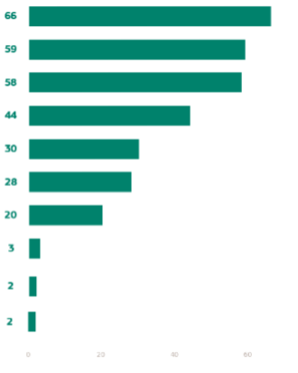
QD3ab: Vem inom EU anser du är bäst lämpad att ta itu med klimatförändringarna? För det första? Och sen då? (MULTIPLE ANSWERS POSSIBLE) (EU27) (%)
Nationella regeringar
Europeiska unionen
Näringsliv och industri
Regionala och lokala myndigheter
Det civila samhället (t.ex. icke-statliga miljöorganisationer)
Du personligen
Skolor och universitet
Alla av dem (SPONTANEOUS)
Inga (SPONTANEOUS)
Vet inte

QD3ab: Vem inom EU anser du är bäst lämpad att bekämpa klimatförändringarna? För det första? Och sen då? (Mångfaldiga svar möjliga) (%)
 | Nationella regeringar | Europeiska unionen | Näringsliv och industri | Regionala och lokala myndigheter | Det civila samhället (t.ex. NGOS på miljöområdet) | Du personligen | Skolor och universitet | Alla av dem (SPONTANEOUS) | Inga (SPONTANEOUS) | Vet ej | Övrigt (SPONTANEOUS)
EU-27 | 66 | 59 | 58 | 44 | 30 | 28 | 20 | 3 | 2 | 2 | 0
BE | 56 | 62 | 60 | 36 | 27 | 34 | 21 | 3 | 0 | 1 | 0
BG | 58 | 48 | 50 | 43 | 35 | 16 | 18 | 7 | 3 | 7 | 0
cz | 66 | 53 | 51 | 39 | 32 | 24 | 21 | 2 | 2 | 9 | 0
DK | 80 | 73 | 69 | 40 | 33 | 41 | 21 | 2 | 0 | 3 | 0
DE | 66 | 62 | 66 | 42 | 25 | 34 | 13 | 5 | 3 | 1 | 0
EE | 43 | 41 | 43 | 31 | 26 | 16 | 20 | 4 | 7 | 10 | 1
IE | 71 | 56 | 51 | 45 | 27 | 35 | 28 | 4 | 2 | 3 | 0
EL | 80 | 69 | 60 | 65 | 38 | 25 | 31 | 1 | 1 | 1 | 0
ES | 64 | 62 | 51 | 35 | 20 | 22 | 19 | 6 | 3 | 2 | 0
FR | 67 | 53 | 66 | 45 | 30 | 31 | 19 | 1 | 0 | 2 | 0
HR | 61 | 63 | 59 | 62 | 41 | 31 | 26 | 2 | 0 | 3 | 0
IT | 71 | 66 | 49 | 49 | 36 | 24 | 25 | 3 | 1 | 1 | 0
CY | 74 | 65 | 53 | 51 | 37 | 30 | 43 | 2 | 3 | 4 | 0
LV | 47 | 35 | 31 | 28 | 24 | 21 | 14 | 6 | 4 | 8 | 1
LT | 51 | 52 | 58 | 44 | 38 | 32 | 23 | 14 | 4 | 4 | 0
LU | 66 | 61 | 65 | 39 | 32 | 45 | 26 | 2 | 1 | 1 | 0
HU | 69 | 64 | 67 | 48 | 43 | 26 | 28 | 4 | 1 | 2 | 0
MT | 70 | 61 | 47 | 46 | 41 | 40 | 35 | 0 | 1 | 1 | 0
NL | 72 | 67 | 67 | 37 | 22 | 34 | 18 | 0 | 2 | 1 | 1
AT | 58 | 55 | 63 | 45 | 36 | 39 | 30 | 7 | 6 | 1 | 1
PL | 61 | 40 | 48 | 49 | 37 | 20 | 17 | 0 | 0 | 0 | 0
PT | 67 | 60 | 50 | 45 | 43 | 30 | 32 | 3 | 1 | 7 | 0
RO | 58 | 47 | 48 | 50 | 29 | 26 | 22 | 1 | 1 | 3 | 1
SI | 56 | 52 | 58 | 38 | 39 | 29 | 29 | 6 | 1 | 2 | 1
SK | 66 | 65 | 62 | 51 | 39 | 35 | 32 | 0 | 2 | 2 | 0
FI | 68 | 69 | 71 | 28 | 24 | 29 | 18 | 1 | 1 | 2 | 0
SE | 78 | 73 | 66 | 38 | 30 | 36 | 21 | 1 | 0 | 1 | 0

Tabellen nedan belyser viktiga iakttagelser som rör sociodemografiska faktorer:
- Män har något större förtroende för institutioner överlag: 67 % säger att de nationella regeringarna är bäst lämpade att ta itu med klimatförändringarna och 60 % pekar på EU, jämfört med 65 % och 58 % bland kvinnor. Kvinnor lägger dock marginellt större vikt vid aktörer i det civila samhället (31 0/o jämfört med 29 %) och vid sin egen personliga roll (29 % jämfört med 28 0/o) när det gäller att ta itu med klimatförändringarna.
- De yngsta svarande (15–24 år) är de mest multilaterala: 67 % identifierar nationella regeringar, 62 % EU och 32 % icke-statliga organisationer i det civila samhället, medan 23 % anger att skolor och universitet och 29 % ”du personligen” är bäst lämpade att ta itu med klimatförändringarna. Äldre svarande är mindre benägna att identifiera EU som bäst lämpat att ta itu med klimatförändringarna (57 % av dem som är 55+) och känslan av personligt ansvar ebbs också (27 % i den äldsta gruppen).
- Längre utbildningsnivå vidgar den krets av aktörer som betraktas som avgörande. Bland dem som stannade kvar i utbildning fram till 20 års ålder pekar 69 % på nationella regeringar och 62 % på EU, men betydande 32 % krediterar icke-statliga organisationer i det civila samhället och 23 % skolor. Däremot ger svarande som slutade skolan vid 15 års ålder eller tidigare mycket lägre poäng till EU (54 %), det civila samhället (23 %) och skolor (16 %) och är dubbelt så benägna att svara ”Ingen” (2 % jämfört med 1 %).
- Chefer leder i att tilldela ansvar till ett brett spektrum av aktörer: 69 % nationella regeringar, 61 % EU, 44 % regionala myndigheter och 34 % "du personligen". Eleverna speglar detta mönster (67 %, 66 %, 40 % respektive 29 %), medan manuella arbetstagare behåller fokus smalare (nationella regeringar 66 %, EU 58 %, regionala 42 %). Hushåll och arbetslösa är mest benägna att säga ”Ingen” (3 %).
- Människor som bor i stora städer är mer benägna än de på landsbygden att uppfatta ansvaret för att ta itu med klimatförändringarna som delat utanför de nationella regeringarna. Närmare bestämt nämner 63 % av stadsborna EU, 62 % företag 8: industrin och 48 % av de regionala myndigheterna som bäst lämpade aktörer, jämfört med 55 %, 57 % respektive 42 % bland landsbygdsinvånarna. Landsbygdens invånare är också dubbelt så benägna att säga att ingen aktör inom EU är bäst lämpad att ta itu med klimatförändringarna (2 % jämfört med 1 %).
- De som anser att klimatförändringarna är ett allvarligt problem fördelar ansvaret mer generöst (nationella regeringar 69 %, EU 63 %, företag 60 %), medan svarande som anser att det inte är ett allvarligt problem rankar varje formell aktör långt lägre (endast 35 % nämner EU) och är sju gånger mer benägna att säga ”Ingen” (7 % jämfört med 1 %).
- De svarande som håller med om att klimatförändringarna är människodrivna ger högre poäng över hela linjen (nationella regeringar 69 %, EU 62 %, företag 60 %) än de som inte håller med (52 %, 39 %, 48 %). De senare är mycket mer benägna att säga ”Ingen” (7 %).
- Att känna sig utsatt för klimatpåverkan knuffar människor mot regionala och lokala lösningar: 46 % av den exponerade gruppen anger regionala/lokala myndigheter (jämfört med 42 % bland de icke-exponerade) som bäst lämpade att ta itu med klimatförändringarna och 25 % nämner skolor som viktiga för att ta itu med klimatförändringarna, vilket är sju procentenheter högre än de icke-exponerade (18 %).
- De som inte håller med om att nationella medier ger tydlig klimatinformation lutar mer på de stora institutionerna - nationella regeringar (70 %) och EU (63 %) - än de som tycker att täckningen är tydlig (64 % respektive 57 %), men åsikterna konvergerar om personligt ansvar (cirka 30 % i båda lägren).

Fråga 3abVem inom EU anser du är bäst lämpad att bekämpa klimatförändringarna? För det första? Och sen då? (Många svar är möjliga)
 | Nationella regeringar | Europeiska unionen | Näringsliv och industri | Regionala och lokala myndigheter | Det civila samhället (t.ex. icke-statliga miljöorganisationer) | Du personligen | Skolor och universitet | Övrigt (SPONTANEOUS) | Alla av dem (SPONTANEOUS) | Inga (SPONTANEOUS) | Vet inte
EU-27 | 66 | 59 | 58 | 44 | 30 | 28 | 20 | 0 | 3 | 2 | 2
Kön
Man | 67 | 60 | 58 | 43 | 29 | 28 | 20 | 0 | 3 | 2 | 2
Kvinna | 65 | 58 | 58 | 44 | 31 | 29 | 20 | 0 | 3 | 1 | 2
Ålder
15-24 | 67 | 62 | 58 | 43 | 32 | 29 | 23 | 0 | 2 | 0 | 2
25-39 | 65 | 60 | 60 | 43 | 32 | 30 | 22 | 0 | 3 | 1 | 1
40-54 | 68 | 58 | 57 | 45 | 31 | 30 | 21 | 0 | 3 | 2 | 1
55+ | 65 | 57 | 58 | 44 | 28 | 27 | 18 | 0 | 4 | 2 | 3
Utbildning (slutet av)
-15 | 60 | 54 | 53 | 38 | 23 | 19 | 16 | 0 | 6 | 2 | 5
16-19 | 65 | 57 | 57 | 44 | 30 | 28 | 19 | 0 | 3 | 2 | 2
20+ | 69 | 62 | 61 | 46 | 32 | 32 | 23 | 0 | 2 | 1 | 1
Studerar fortfarande | 69 | 64 | 62 | 42 | 34 | 32 | 26 | 0 | 3 | 0 | 1
Kategorin socio-yrkesmässig verksamhet
Egenföretagare | 66 | 62 | 58 | 46 | 33 | 29 | 23 | 0 | 2 | 2 | 1
Chefer | 69 | 61 | 61 | 44 | 31 | 34 | 23 | 0 | 3 | 2 | 0
Övriga vita kragar. | 66 | 60 | 59 | 47 | 32 | 28 | 22 | 0 | 3 | 1 | 2
Manuell arbetskraft | 66 | 58 | 56 | 42 | 29 | 28 | 19 | 0 | 3 | 2 | 2
Hushållspersoner | 62 | 52 | 54 | 48 | 27 | 23 | 19 | 0 | 4 | 3 | 1
Arbetslösa | 64 | 54 | 56 | 44 | 25 | 28 | 17 | 0 | 3 | 3 | 4
Pensionerad | 66 | 56 | 58 | 43 | 28 | 27 | 18 | 0 | 4 | 2 | 3
Studerande | 67 | 66 | 60 | 40 | 33 | 29 | 24 | 0 | 3 | 0 | 2
Subjektiv urbanisering
Landsbygdsområde eller by | 62 | 55 | 57 | 42 | 30 | 29 | 20 | 0 | 4 | 2 | 2
Liten eller medelstor stad | 67 | 59 | 56 | 43 | 29 | 26 | 19 | 0 | 3 | 1 | 2
Storstad | 70 | 63 | 62 | 48 | 32 | 32 | 22 | 0 | 2 | 1 | 2
Uppfattning om klimatförändringar
Ett allvarligt problem | 69 | 63 | 60 | 45 | 32 | 30 | 21 | 0 | 3 | 1 | 2
Inte ett allvarligt problem | 49 | 35 | 46 | 35 | 20 | 21 | 16 | 1 | 2 | 7 | 3
Klimatförändringarna orsakas av mänsklig aktivitet
Instämmer | 69 | 62 | 60 | 45 | 32 | 30 | 21 | 0 | 3 | 1 | 1
Instämmer inte | 52 | 39 | 48 | 37 | 22 | 20 | 16 | 1 | 3 | 7 | 4
Exponering för miljö- och klimatrisker
Exponerad | 66 | 59 | 55 | 46 | 34 | 29 | 25 | 0 | 2 | 1 | 1
Ej exponerad | 67 | 59 | 60 | 42 | 28 | 28 | 18 | 0 | 4 | 2 | 2
Nationella medier ger tydlig information om klimatförändringarna
Instämmer | 70 | 63 | 61 | 45 | 31 | 30 | 20 | 0 | 3 | 2 | 1
Instämmer inte | 64 | 57 | 57 | 43 | 30 | 28 | 21 | 0 | 3 | 2 | 2

2. Upplevd brådska
Mer än åtta av tio européer anser att det är angeläget att regionala och lokala myndigheter vidtar åtgärder.
Vidare tillfrågades de svarande om hur brådskande det är att de regionala och lokala myndigheterna vidtar åtgärder för att förbereda sig för klimatförändringarnas konsekvenser, med hjälp av en fyrgradig skala: ”mycket brådskande”, ”ganska brådskande”, ”inte särskilt brådskande” och ”inte alls brådskande”.
I alla EU:s medlemsstater anser majoriteten av de svarande att det verkligen är angeläget att de regionala och lokala myndigheterna vidtar åtgärder. Över hela EU anser mer än åtta av tio svarande att detta är brådskande (85 %), varav 38 % uppger att det är ”mycket brådskande” att agera och 47 % uppger att det är ”ganska brådskande”. 14 % av européerna anser inte att det är angeläget att de regionala och lokala myndigheterna vidtar åtgärder för att förbereda sig för klimatförändringarnas konsekvenser. Denna grupp består av 12 % av de svarande som anser att det ”inte är särskilt brådskande” och 2 % som anser att det ”inte alls är brådskande”. 1 % av européerna vet inte hur brådskande det är att lokala och regionala myndigheter agerar.
De länder som har den högsta andelen svarande som anser att det brådskar för lokala och regionala myndigheter att vidta åtgärder för att förbereda sig för konsekvenserna av klimatförändringarna är Portugal (94 %), Cypern (93 %), Grekland och Sverige (92 %).
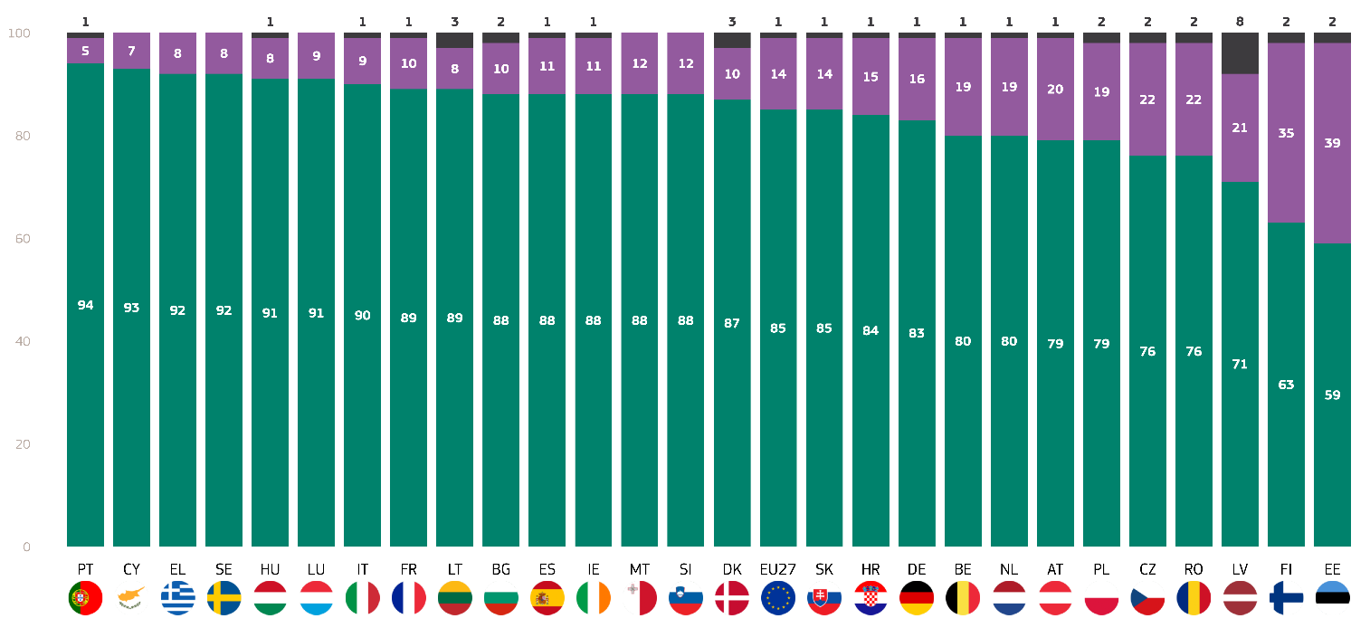
Mer än en tredjedel av de svarande i Estland (39 %) och Finland (35 %) anser däremot inte att det är bråttom för de lokala och regionala myndigheterna att agera.
Totalt ”Brådskande”
Totalt ”Inte brådskande”
Vet inte
Fråga 13.1: Hur brådskande anser du att följande myndigheter bör vidta åtgärder för att förbereda sig för klimatförändringarnas konsekvenser? Till exempel förbereds för stigande temperaturer, värmeböljor, översvämningar, havsnivåhöjning eller extrema väderhändelser. - Regionala och lokala myndigheter (%)
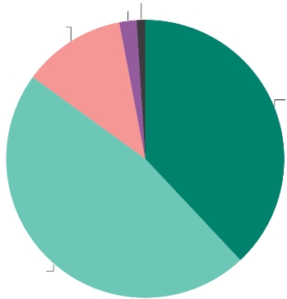
Det är värt att notera att 8 % av de svarande i Lettland inte vet om det är brådskande för lokala och regionala myndigheter att vidta åtgärder för att förbereda sig för klimatförändringarnas konsekvenser.
Fråga 13.1: Hur brådskande anser du att det är att följande myndigheter vidtar åtgärder för att förbereda sig för klimatförändringarnas konsekvenser? Till exempel. förbereds för stigande temperaturer, värmeböljor, översvämning. havsnivåhöjning eller extrema väderhändelser - Reglonal och lokala myndigheter (%)
Vet inte 1
Inte alls brådskande 2
Inte särskilt brådskande 12
Ganska brådskande 47
Mycket brådskande 38

Följande insikter samlades in om sociodemografiska faktorer:
- Kvinnor (87 %) är något mer benägna än män (84 %) att betrakta de regionala och lokala myndigheternas åtgärder som brådskande.
- Den yngsta gruppen (15–24 år) är mest benägna att säga att de regionala och lokala myndigheternas åtgärder är brådskande (88 %), följt av personer i åldern 25–39 år (86 %). Bland de äldre åldersgrupperna, inklusive 40-54 och 55+, klassar 85% sina åtgärder som brådskande.
- De som deltog i utbildning fram till 20 års ålder eller äldre och de som fortfarande studerar är de grupper som anser att de regionala och lokala myndigheternas åtgärder är mest brådskande (båda 87 %), medan de som deltog i utbildning fram till 16–19 års ålder rapporterar en något lägre nivå (84 %).
- När det gäller socioprofessionella kategorier är det studenter (88 %) som mest sannolikt anser att regionala och lokala myndigheters åtgärder är brådskande, följt av andra tjänstemän (87 %). Egenföretagare och chefer följer noga (85 %), medan arbetslösa arbetare, pensionärer och hushållsanställda är mindre benägna att göra det (84 %).
- Invånare i stora städer (89 %) uppger att de är mest angelägna, följt av invånare i små eller medelstora städer (86 %). Landsbygdsbefolkningen uttrycker lägst oro (80 %).
- De som inte uppfattar klimatförändringarna som ett allvarligt problem anser att de regionala och lokala myndigheternas klimatåtgärder är betydligt mindre brådskande (53 %) än de som ser klimatförändringarna som ett allvarligt problem, där 91 % uttrycker sin brådska.
- 89 % av de svarande som håller med om att klimatförändringarna orsakas av mänsklig verksamhet anser att de lokala myndigheternas åtgärder är brådskande, jämfört med endast 62 % bland dem som inte håller med.
- 95 % av dem som känner sig utsatta för miljörisker anser att de lokala myndigheternas åtgärder är brådskande, jämfört med 79 % bland dem som inte känner sig utsatta.
- De svarande som anser att medierna ger tydlig information om klimatförändringarna klassificerar lokala myndigheters åtgärder som något mer brådskande (86 %) jämfört med dem som inte anser att de nationella medierna ger tydlig information om ämnet (85 %).

Fråga 13.1 Hur brådskande anser du att följande myndigheter bör vidta åtgärder för att förbereda sig för klimatförändringarnas konsekvenser? Till exempel förbereds för stigande temperaturer, värmeböljor, översvämningar, havsnivåhöjning eller extrema väderhändelser.
 | Totalt ”Brådskande” | Totalt ”Inte brådskande” | Vet inte
EU-27 | 85 | 14 | 1
Kön
Man | 84 | 15 | 1
Kvinna | 87 | 12 | 1
Ålder
15-24 | 88 | 11 | 1
25-39 | 86 | 13 | 1
40-54 | 85 | 14 | 1
55+ | 85 | 13 | 2
Utbildning (slutet av)
-15 | 84 | 14 | 2
16-19 | 84 | 15 | 1
20+ | 87 | 12 | 1
Studerar fortfarande | 87 | 12 | 1
Kategorin socio-yrkesmässig verksamhet
Egenföretagare | 85 | 14 | 1
Chefer | 85 | 14 | 1
Övriga vita kragar. | 87 | 12 | 1
Manuell arbetskraft | 84 | 15 | 1
Hushållspersoner | 84 | 14 | 2
Arbetslösa | 84 | 15 | 1
Pensionerad | 84 | 14 | 2
Studerande | 88 | 11 | 1
Subjektiv urbanisering
Landsbygdsområde eller by | 80 | 18 | 2
Liten eller medelstor stad | 86 | 13 | 1
Storstad | 89 | 10 | 1
Uppfattning om klimatförändringar
Ett allvarligt problem | 91 | 8 | 1
Inte ett allvarligt problem | 53 | 45 | 2
Klimatförändringarna orsakas av mänsklig aktivitet
Instämmer | 89 | 10 | 1
Instämmer inte | 62 | 36 | 2
Exponering för miljö- och klimatrisker
Exponerad | 95 | 4 | 1
Ej exponerad | 79 | 20 | 1
Nationella medier ger tydlig information om klimatförändringarna
Instämmer | 86 | 13 | 1
Instämmer inte | 85 | 14 | 1

De nationella regeringarna ansåg att det var mycket brådskande att agera.
Européerna anser att det är mer angeläget för de nationella regeringarna att vidta åtgärder för att förbereda sig för klimatförändringarnas konsekvenser än de lokala och regionala myndigheterna. Närmare bestämt anser 88 % av européerna att det är bråttom för deras nationella regering att agera. Detta inbegriper att 44 % av européerna anser att det är ”mycket brådskande” och ytterligare 44 % anser att det är ”ganska brådskande”. 11 % av de svarande i EU anser inte att det är brådskande att deras nationella regering vidtar åtgärder för att förbereda sig för klimatförändringarna, varav 9 % anser att det inte är särskilt brådskande och 2 % inte alls brådskande. 1 % uppger att de inte vet om det är brådskande för deras nationella regering att vidta åtgärder.
I alla EU:s medlemsstater anser majoriteten av de svarande att det brådskar för deras nationella regering att agera. I 12 länder delar minst 90 % av de svarande denna uppfattning. Svarande från Sverige (96 %), Cypern (95 %), Portugal (94 %) och Grekland (93 %) har den största andelen som uppfattas som brådskande för sina nationella regeringar.
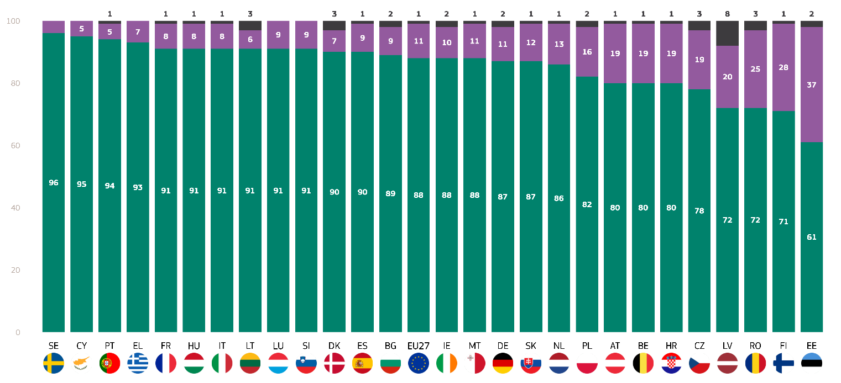
Estland är det land där den minsta andelen svarande anser att det brådskar för deras nationella regering att vidta åtgärder för att förbereda sig för konsekvenserna av klimatförändringarna (61 %). Mer än en tredjedel av de svarande anser att deras nationella regering inte behöver agera skyndsamt (37 %). Estland följs av Finland, där 28 % av de finländska respondenterna inte ser någon brådska för sin regering och Rumänien, med 25 %. I Lettland delar en femtedel av de svarande denna uppfattning. Det är också värt att notera att 8 % av de lettiska uppgiftslämnarna inte vet om deras nationella regering behöver agera skyndsamt, vilket är den högsta siffran i EU i denna kategori.
Totalt ”Brådskande”
Totalt ”Inte brådskande”
Vet inte
Fråga 13.2: Hur brådskande anser du att följande myndigheter bör vidta åtgärder för att förbereda sig för klimatförändringarnas konsekvenser? Till exempel förbereds för stigande temperaturer, värmeböljor, översvämningar, havsnivåhöjning eller extrema väderhändelser. Regeringen (NATIONALITET) (%)

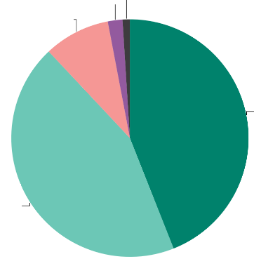
Fråga 13.2: Hur brådskande anser du att följande myndigheter bör vidta åtgärder för att förbereda sig för klimatförändringarnas konsekvenser? Till exempel. förbereds för stigande temperaturer, värmeböljor, översvämning. havsnivåhöjning eller extrema väderhändelser. - (NATIONALITET) regeringen (%)
Vet inte 1
Inte alls brådskande 2
Inte särskilt brådskande 9
Ganska brådskande 44
Mycket brådskande 44
Vidare analyserades resultaten i förhållande till de sociodemografiska kategorierna av respondenter och ytterligare faktorer.
- Kvinnor (88 %) uttrycker något större brådska än män (87 %) när det gäller nationella regeringsåtgärder.
- Den yngsta gruppen (15–24 år) uttrycker störst oro (89 %), medan andra åldersgrupper visar mindre oro. 88 % av dem i åldern 25–39 år, 87 % av dem i åldern 40–54 år eller 55+ anser att frågan är brådskande.
- De som avslutade sin utbildning vid 20+ (90%) och de som fortfarande studerar (91%) rapporterar den högsta brådskan. De svarande som slutade skolan vid 19 års ålder eller lägre anser att deras nationella regerings åtgärder är något mindre brådskande (86 %).
- Studenter (91%), andra tjänstemän och chefer (båda 89%) uttrycker den starkaste känslan av brådska. Människoarbetare, egenföretagare, hemarbetande och arbetslösa rapporterar liknande nivåer (85-86 %).
- Människor i stora städer (90 %) och små eller medelstora städer (89 %) uttrycker störst brådska för nationella regeringsåtgärder, medan landsbygdsinvånare visar något lägre brådska (84 %).
- De som inte ser klimatförändringarna som ett allvarligt problem visar att det är betydligt mindre angeläget att de nationella regeringarna agerar (55 %), jämfört med dem som ser klimatförändringarna som ett allvarligt problem (93 %).
- Svarande som håller med om att klimatförändringarna orsakas av mänsklig verksamhet visar en högre grad av brådska (92 %) än de som inte håller med (63 %).
- Individer som utsätts för miljö- och klimatrisker uttrycker störst brådska (94 %), medan de som inte utsätts rapporterar mindre brådska (84 %) när det gäller behovet av att nationella regeringar agerar.
- De som håller med om att medierna ger tydlig information om klimatförändringarna visar samma brådska som de som inte håller med (alla 88 %).

Fråga 13.2 Hur brådskande anser du att följande myndigheter bör vidta åtgärder för att förbereda sig för klimatförändringarnas konsekvenser? Till exempel förbereds för stigande temperaturer, värmeböljor, översvämningar, havsnivåhöjning eller extrema väderhändelser.
 | Totalt ”Brådskande” | Totalt ”Inte brådskande” | Vet inte
EU-27 | 88 | 11 | 1
Kön
Man | 87 | 12 | 1
Kvinna | 88 | 10 | 2
Ålder
15-24 | 89 | 10 | 1
25-39 | 88 | 11 | 1
40-54 | 87 | 12 | 1
55+ | 87 | 11 | 2
Utbildning (slutet av)
-15 | 86 | 11 | 3
16-19 | 86 | 12 | 2
20+ | 90 | 9 | 1
Studerar fortfarande | 91 | 8 | 1
Kategorin socio-yrkesmässig verksamhet
Egenföretagare | 86 | 13 | 1
Chefer | 89 | 11 | 0
Övriga vita kragar. | 89 | 10 | 1
Manuell arbetskraft | 85 | 13 | 2
Hushållspersoner | 85 | 13 | 2
Arbetslösa | 86 | 12 | 2
Pensionerad | 88 | 10 | 2
Studerande | 91 | 8 | 1
Subjektiv urbanisering
Landsbygdsområde eller by | 84 | 14 | 2
Liten eller medelstor stad | 89 | 10 | 1
Storstad | 90 | 9 | 1
Uppfattning om klimatförändringar
Ett allvarligt problem | 93 | 6 | 1
Inte ett allvarligt problem | 55 | 42 | 3
Klimatförändringarna orsakas av mänsklig aktivitet
Instämmer | 92 | 7 | 1
Instämmer inte | 63 | 35 | 2
Exponering för miljö- och klimatrisker
Exponerad | 94 | 5 | 1
Ej exponerad | 84 | 14 | 2
Nationella medier ger tydlig information om klimatförändringarna
Instämmer | 88 | 11 | 1
Instämmer inte | 88 | 11 | 1

Både de nationella regeringarna och EU anses behöva agera snabbt mot klimatförändringarnas konsekvenser.
Den tredje politiska enhet som tillfrågades om hur brådskande det var att vidta åtgärder för att förbereda sig för klimatförändringarnas konsekvenser var Europeiska unionen, som använde samma fyrgradiga skala: ”mycket brådskande”, ”ganska brådskande”, ”inte särskilt brådskande” och ”inte alls brådskande”.
Liksom de nationella regeringarna anser 88 % av européerna att det är angeläget att EU vidtar åtgärder. För EU anser dock något fler svarande (46 % jämfört med 44 % för de nationella regeringarna) att det är ”mycket brådskande” att agera. 42 % av de svarande uppger att det är ”ganska brådskande” att EU vidtar åtgärder. Däremot anser 10 % av de svarande i hela EU att det inte är brådskande för EU att vidta åtgärder för att förbereda sig för konsekvenserna av klimatförändringarna, varav 8 % anger att det inte är särskilt brådskande och 2 % anser att det inte alls är brådskande. Dessutom vet 2 % av européerna inte om det är brådskande för EU att agera.
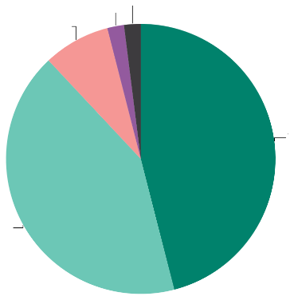
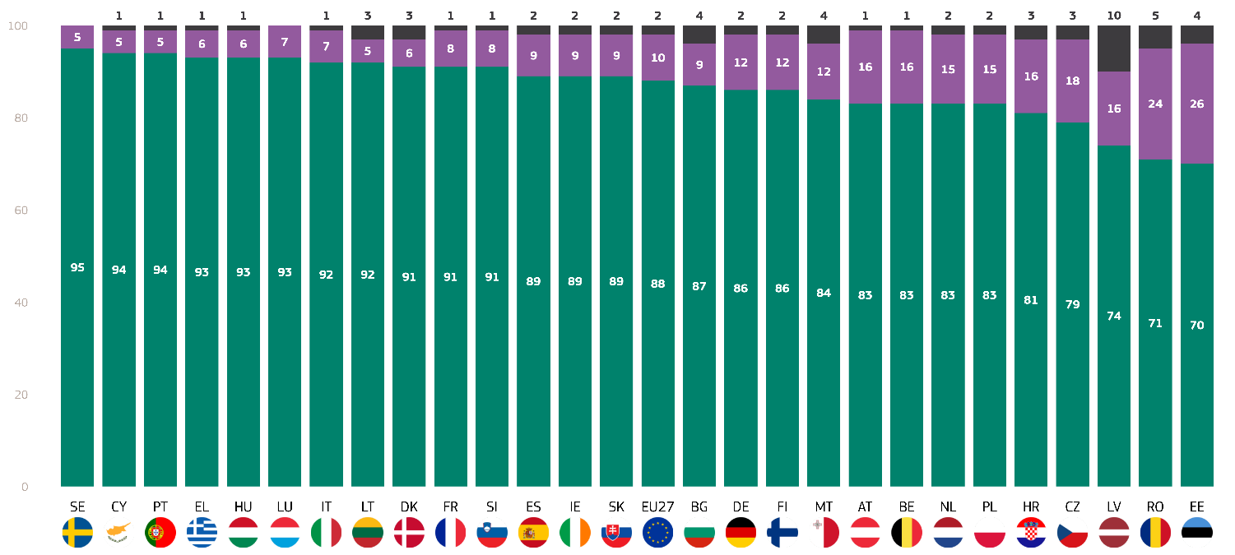
I alla EU:s medlemsstater anser majoriteten av de svarande att det brådskar för EU att vidta åtgärder för att förbereda sig för konsekvenserna av klimatförändringarna. Sverige (95 %), Cypern och Portugal (94 %) samt Grekland, Ungern och Luxemburg (93 %) anser att det är ytterst angeläget med EU-åtgärder. Däremot är det bara sju av tio svarande i Estland (70 %) och Rumänien (71 %) som delar denna uppfattning, vilket gör dem till de länder som har den lägsta uppfattningen om brådska i EU. Omkring en fjärdedel av de svarande anser inte att det brådskar för EU att vidta åtgärder för att förbereda sig för konsekvenserna av klimatförändringarna (Estland: 26 %, Rumänien: 24%).
Fråga 13.3: Hur brådskande anser du att det är att följande myndigheter vidtar åtgärder för att förbereda sig för klimatförändringarnas konsekvenser? Till exempel. förbereds för stigande temperaturer, värmeböljor, översvämning. havsnivåhöjning eller extrema väderhändelser. Europeiska unlon (%)
Vet inte 2
Inte alls brådskande 2
Inte särskilt brådskande 8
Ganska brådskande 42
Mycket brådskande 46
Totalt ”Brådskande”
Totalt ”Inte brådskande”
Vet inte
Fråga 13. 3: Hur brådskande anser du att följande myndigheter bör vidta åtgärder för att förbereda sig för klimatförändringarnas konsekvenser? Till exempel, att vara beredd på stigande temperaturer värmeböljor, översvämningar, sea-l evel stiga. eller extrema väderhändelser. Europeiska unionen (%)
I Lettland vet en av tio svarande (10 %) inte om det är brådskande att EU vidtar åtgärder, vilket gör landet till det land som har den största andelen i den kategorin.

När det gäller sociodemografiska faktorer gjordes följande iakttagelser:
- Kvinnor (88 %) är något mer benägna än män (87 %) att se det som brådskande att EU agerar mot klimatförändringarna.
- Åldersgruppen 15–24 år visar störst brådska (90 %), medan 25–39-åringar (88 %) och 40–54-åringar (87 %) också visar stor oro. Åldersgruppen 55+ är likartad med 87%.
- Svarande som fortsatte sin utbildning fram till 20 års ålder eller äldre (89 %) och de som fortfarande studerar (92 %) uppger att det är mest brådskande, medan de som avslutade sin utbildning vid 16–19 års ålder visar något mindre brådskande (87 %).
- Studenter (92 %) uttrycker den starkaste känslan av brådska, följt av chefer och andra tjänstemän (89 %). Hushållspersoner visar den lägsta känslan av brådska (85 %)
- De som bor i stora städer (90 %) och små eller medelstora städer (89 %) uppger att de är mest angelägna, medan landsbygdsinvånarna är något mindre oroade (84 %).
- De svarande som anser att klimatförändringarna inte är ett allvarligt problem är betydligt mindre angelägna (55 %) än de som anser att de är allvarliga (93 %).
- Svarande som håller med om att klimatförändringarna orsakas av mänsklig verksamhet visar den högsta brådskan (92 %), medan de som inte håller med rapporterar en mycket lägre brådska (62 %).
- De som utsätts för miljörisker rapporterar störst brådska (94 %), medan de som inte utsätts visar mindre brådska (83 %).
- De som håller med om att media ger tydlig information om klimatförändringar visar liknande känsla av brådska för dem som inte håller med (båda 88%).

På det hela taget uppfattas de nationella regeringarna och EU som de enheter för vilka det är mest angeläget att vidta åtgärder för att förbereda sig för klimatförändringarnas konsekvenser. Det är anmärkningsvärt att det finns ganska stora skillnader mellan EU:s medlemsstater. Exempelvis prioriterar de svarande i Estland lägst alla tre politiska enheter (70 % jämfört med 61 % jämfört med 59 %), medan en stor andel av de svarande från Sverige anser att alla tre organisationerna måste agera skyndsamt (92 % jämfört med 96 % jämfört med 95 %). Lettland uppvisar också ganska höga poäng när det gäller att inte veta om enheternas brådskande behov av att agera jämfört med de andra EU-medlemsstaterna.
Fråga 13.3 Hur brådskande anser du att följande myndigheter bör vidta åtgärder för att förbereda sig för klimatförändringarnas konsekvenser? Till exempel förbereds för stigande temperaturer, värmeböljor, översvämningar, havsnivåhöjning eller extrema väderhändelser.
 | Totalt ”Brådskande” | Totalt ”Inte brådskande” | Vet inte
EU-27 | 88 | 10 | 2
Kön
Man | 87 | 12 | 1
Kvinna | 88 | 10 | 2
Ålder
15-24 | 90 | 8 | 2
25-39 | 88 | 11 | 1
40-54 | 87 | 12 | 1
55+ | 87 | 10 | 3
Utbildning (slutet av)
-15 | 87 | 9 | 4
16-19 | 87 | 11 | 2
20+ | 89 | 10 | 1
Studerar fortfarande | 92 | 7 | 1
Kategorin socio-yrkesmässig verksamhet
Egenföretagare | 86 | 13 | 1
Chefer | 89 | 10 | 1
Övriga vita kragar. | 89 | 10 | 1
Manuell arbetskraft | 86 | 12 | 2
Hushållspersoner | 85 | 13 | 2
Arbetslösa | 86 | 12 | 2
Pensionerad | 87 | 10 | 3
Studerande | 92 | 7 | 1
Subjektiv urbanisering
Landsbygdsområde eller by | 84 | 14 | 2
Liten eller medelstor stad | 89 | 10 | 1
Storstad | 90 | 8 | 2
Uppfattning om klimatförändringar
Ett allvarligt problem | 93 | 6 | 1
Inte ett allvarligt problem | 55 | 41 | 4
Klimatförändringarna orsakas av mänsklig aktivitet
Instämmer | 92 | 7 | 1
Instämmer inte | 62 | 35 | 3
Exponering för miljö- och klimatrisker
Exponerad | 94 | 5 | 1
Ej exponerad | 83 | 15 | 2
Nationella medier ger tydlig information om klimatförändringarna
Instämmer | 88 | 11 | 1
Instämmer inte | 88 | 10 | 2

3. De nationella regeringarnas uppfattade effektivitet
De nationella regeringarna tar inte itu med klimatförändringarna i tillräcklig utsträckning.
Efter att ha konstaterat att det upplevs bråttom för de nationella regeringarna att vidta åtgärder för att förbereda sig för risker och hot som orsakas av klimatförändringarna, övergår detta avsnitt nu till de nationella regeringarnas upplevda effektivitet i detta avseende. Specifikt tillfrågades respondenterna om de tror att deras regering gör tillräckligt, inte tillräckligt eller för mycket för att ta itu med klimatförändringarna.
De flesta européer anser att deras nationella regering inte gör tillräckligt (67 %, oförändrat sedan 2023). Däremot anser drygt en femtedel av de svarande i EU att deras nationella regeringar gör tillräckligt (23 %, oförändrat) och 5 % anser att de gör för mycket (oförändrat). Ytterligare 5 % av de svarande vet inte (oförändrat).
I inget EU-land anser de flesta svarande (mer än 50 %) att deras regering gör tillräckligt för att ta itu med klimatförändringarna. I sju länder anser dock minst tre av tio svarande detta, med den största andelen svarande i Luxemburg (+1 procentenheter) och Polen (+8 procentenheter) där 39 % av de svarande anger detta svarsalternativ var och Danmark (37 %, -2 procentenheter). Om man tittar på ökningarna sedan 2023 är det värt att notera att i elva länder valde fler uppgiftslämnare denna kategori än i jämförelsevågen 2023. Den största ökningen sedan dess noterades i Cypern (21 %, +10 procentenheter), Polen (39 %, +8 procentenheter) och Portugal (24 %, +8 procentenheter). I tolv länder anser färre svarande att deras land gör tillräckligt jämfört med 2023, däribland Finland (31 %, -9 procentenheter) och Grekland (13 %, -5 procentenheter).
I alla EU:s medlemsstater anser däremot de flesta uppgiftslämnare (mer än 50 %) att deras nationella regering inte gör tillräckligt - med undantag för Estland, där en tredjedel av uppgiftslämnarna delar denna uppfattning. Frankrike (+2 procentenheter) och Sverige (-3 procentenheter) har de högsta poängen i denna kategori med 77 % av de svarande som valde detta alternativ vardera, följt av Grekland (oförändrat) och Kroatien (-9 procentenheter) med 76 % vardera. I sex länder anser omkring hälften av de svarande att deras nationella regeringar inte gör tillräckligt: Finland (54 %, +16 procentenheter), Österrike (53 %, +2 procentenheter), Lettland (-15 PP) och Luxemburg (-3 procentenheter) med 52 % vardera och Danmark (+1 procentenheter) och Polen (-9 procentenheter) med 51 % vardera. När det gäller ökningar över tid är det värt att notera att i tio EU-medlemsstater anser fler uppgiftslämnare att deras nationella regeringar inte gör tillräckligt än 2023.

Finland (54 %, +16 procentenheter) och Slovakien (75 %, +5 procentenheter) leder denna förteckning med de största ökningarna sedan 2023. I 15 länder känner dock färre svarande på detta sätt, däribland Cypern (67 %, -16 procentenheter) och Lettland (52 %, -15 procentenheter).
I fem länder anser dessutom omkring en av tio svarande att deras nationella regering gör för mycket för att bekämpa klimatförändringarna, däribland Rumänien (+4 procentenheter) och Österrike (-5 procentenheter) med 12 % vardera, Nederländerna med 11 % (oförändrat) och Tjeckien (-1 procentenheter) och Finland (-6 procentenheter) med 10 % vardera. Estland har dock den högsta poängen i den kategorin. Där anser drygt en femtedel av de svarande att deras nationella regering gör för mycket för att ta itu med klimatförändringarna (21 %, +4 procentenheter). Sedan 2023 är fler svarande i 16 länder av denna åsikt, även om den procentuella ökningen inte är stor. Cypern och Estland upplevde den största ökningen sedan 2023, med ökningar på 5 respektive 4 procentenheter. Finland noterade den största minskningen i denna kategori sedan 2023, med 6 procentenheter färre svarande än i jämförelsevågen.
Ett ganska stort antal svarande i Bulgarien (13 %, oförändrat), Lettland (13 %, +6 procentenheter) och Estland (12 %, oförändrat) uppger att de inte vet.
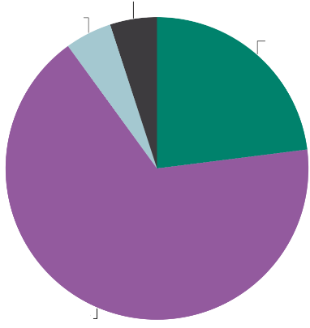
På det hela taget belyser detta avsnitt en utbredd uppfattning i hela EU om att de nationella regeringarna inte i tillräcklig utsträckning tar itu med klimatförändringarna. I inget EU-land anser de flesta svarande att deras nationella regering gör tillräckligt. Vissa länder har sett betydande förändringar i den allmänna opinionen sedan 2023. Luxemburg och Polen utmärker sig med den högsta andelen svarande (39 %) som anser att deras regering gör tillräckligt, och Polen uppvisar en betydande ökning med 8 procentenheter. Cypern upplevde den största ökningen av svarande som anser att deras regering gör tillräckligt, med en ökning på 10 procentenheter. Omvänt såg Finland den största ökningen av respondenter som tror att deras regering inte gör tillräckligt, med en ökning med 16 procentenheter, samtidigt som de också hade en betydande minskning av dem som tycker att regeringen gör för mycket. Estland utmärker sig genom att ha den högsta andelen (21 %) av de svarande som anser att deras regering gör för mycket för att ta itu med klimatförändringarna. Däremot har Frankrike och Sverige båda den högsta andelen (77%) av de svarande som anser att deras regering inte gör tillräckligt.
Fråga 7: Anser du att (NATIONALITET) regeringen gör tillräckligt. inte tillräckligt eller för mycket för att ta itu med klimatförändringarna? (EU27) (%)
Vet inte 5
För mycket 5
Inte tillräckligt 67
Tillräckligt 23
Tillräckligt : =
Inte tillräckligt: =
För mycket : =
Vet inte: =
(februari/mars 2025–maj/juni 2023)

Fråga 7: Anser du att (NATIONALITET) regeringen gör tillräckligt, inte tillräckligt eller för mycket för att ta itu med klimatförändringarna? (%)
 | Tillräckligt |  | Inte tillräckligt |  | För mycket |  | Vet inte
 | februari/mars 2025 | Diff. februari/mars 2025–maj/juni 2023 | februari/mars 2025 | Diff. februari/mars 2025–maj/juni 2023 | februari/mars 2025 | Diff. februari/mars 2025–maj/juni 2023 | februari/mars 2025 | Diff. februari/mars 2025–maj/juni 2023
EU-27 | 23 | 0 | 67 | 0 | 5 | 0 | 5 | 0
BE | 29 | 2 | 63 | -3 | 6 | 1 | 2 | 0
BG | 13 | 0 | 72 | -1 | 2 | 1 | 13 | 0
CZ | 27 | -1 | 55 | 0 | 10 | -1 | 8 | 2
DK | 37 | -2 | 51 | 1 | 8 | 2 | 4 | -1
DE | 31 | -3 | 55 | 3 | 9 | -2 | 5 | 2
EE | 34 | 0 | 33 | -4 | 21 | 4 | 12 | 0
IE | 25 | -3 | 64 | 2 | 5 | 1 | 6 | 0
EL | 13 | -5 | 76 | 0 | 3 | 1 | 8 | 4
ES | 19 | 7 | 74 | -6 | 2 | 0 | 5 | -1
FR | 15 | -2 | 77 | 2 | 3 | 1 | 5 | -1
HR | 19 | 7 | 76 | -9 | 2 | 1 | 3 | 1
IT | 20 | -1 | 75 | 1 | 3 | 1 | 2 | -1
CY | 21 | 10 | 67 | -16 | 6 | 5 | 6 | 1
LV | 28 | 7 | 52 | -15 | 7 | 2 | 13 | 6
LT | 26 | 0 | 59 | -3 | 6 | 0 | 9 | 3
LU | 39 | 1 | 52 | -3 | 3 | -1 | 6 | 3
HU | 24 | -1 | 73 | 1 | 0 | -1 | 3 | 1
MT | 24 | 5 | 73 | -4 | 1 | 1 | 2 | -2
NL | 18 | -3 | 70 | 4 | 11 | 0 | 1 | -1
AT | 30 | 4 | 53 | 2 | 12 | -5 | 5 | -1
PL | 39 | 8 | 51 | -9 | 5 | 0 | 5 | 1
PT | 24 | 8 | 65 | -9 | 3 | 1 | 8 | 0
RO | 15 | -1 | 68 | -1 | 12 | 4 | 5 | -2
SI | 24 | 5 | 68 | -8 | 4 | 1 | 4 | 2
SK | 18 | -4 | 75 | 5 | 3 | 0 | 4 | -1
FI | 31 | -9 | 54 | 16 | 10 | -6 | 5 | -1
SE | 16 | 0 | 77 | -3 | 3 | 1 | 4 | 2

Vidare analyserades resultaten i förhållande till de såsociodemografiska kategorierna av respondenter och ytterligare faktorer.
- Män (24 %) är något mer benägna än kvinnor (22 %) att känna att den nationella regeringen gör tillräckligt.
- 15-24-gruppen uttrycker det största missnöjet, med 71% känner att regeringen inte gör tillräckligt. De som är 55 år eller äldre är mindre benägna att tro att regeringen inte gör tillräckligt (64 %).
- De som stannade kvar i utbildning upp till 20 års ålder eller äldre (69 %) och de som fortfarande studerar (73 %) är mer benägna att känna att regeringen inte gör tillräckligt, jämfört med dem med mindre utbildning (62 % för dem som slutade skolan vid 15 års ålder eller mindre).
- Studenter (73 %) och arbetslösa (71 %) är mest benägna att känna att regeringen inte gör tillräckligt. Egenföretagare (69 %) och chefer (70 %) är också mer benägna att känna att regeringen inte gör tillräckligt, medan arbetare (65 %) och pensionärer (63 %) är mindre benägna att känna att regeringen inte gör tillräckligt.
- De som bor i stora städer (70%) är mest benägna att känna att regeringen inte gör tillräckligt, med endast 22% tror att den gör tillräckligt. Landsbygdens invånare visar mindre missnöje, med 64% tror att regeringen inte gör tillräckligt.
- De som uppfattar klimatförändringarna som ett allvarligt problem är mer benägna att känna att regeringen inte gör tillräckligt (72%), med endast 22% tror att regeringen gör tillräckligt. Den liknande trenden är bland dem som inte anser att klimatförändringarna är ett allvarligt problem, med 39 procent som tror att regeringen inte gör tillräckligt jämfört med 30 procent som tror att det räcker med åtgärder.
- Respondenter som håller med om att klimatförändringarna orsakas av mänsklig aktivitet är mer benägna att känna att regeringen inte gör tillräckligt (71 %), medan de som inte håller med om denna uppfattning är mer splittrade, med 45 % känner att regeringen inte gör tillräckligt.
- Exponerade personer (73%) är betydligt mer benägna att känna att inte tillräckligt görs, jämfört med de som inte utsätts (62%).
- De som håller med om att media ger tydlig information om klimatförändringar visar ett liknande mönster som den allmänna befolkningen, med 68% känner att regeringen inte gör tillräckligt. De som inte håller med om mediernas tydlighet (67 %) uttrycker också missnöje.

QD7 Anser du att (NATIONALITET) regeringen gör tillräckligt, inte tillräckligt eller för mycket för att ta itu med klimatförändringarna?
(% – EU)
 | Tillräckligt | Inte tillräckligt | För mycket | Vet inte
EU-27 | 23 | 67 | 5 | 5
Kön
Man | 24 | 65 | 7 | 4
Kvinna | 22 | 69 | 4 | 5
Ålder
15-24 | 20 | 71 | 4 | 5
25-39 | 23 | 68 | 6 | 3
40-54 | 24 | 67 | 6 | 3
55+ | 25 | 64 | 5 | 6
Utbildning (slutet av)
-15 | 24 | 62 | 5 | 9
16-19 | 24 | 65 | 6 | 5
20+ | 23 | 69 | 5 | 3
Studerar fortfarande | 20 | 73 | 2 | 5
Kategorin socio-yrkesmässig verksamhet
Egenföretagare | 20 | 69 | 8 | 3
Chefer | 22 | 70 | 6 | 2
Övriga vita kragar. | 25 | 66 | 5 | 4
Manuell arbetskraft | 25 | 65 | 6 | 4
Hushållspersoner | 23 | 67 | 4 | 6
Arbetslösa | 18 | 71 | 6 | 5
Pensionerad | 24 | 63 | 6 | 7
Studerande | 20 | 73 | 3 | 4
Subjektiv urbanisering
Landsbygdsområde eller by | 24 | 64 | 7 | 5
Liten eller medelstor stad | 24 | 67 | 5 | 4
Storstad | 22 | 70 | 4 | 4
Uppfattning om klimatförändringar
Ett allvarligt problem | 22 | 72 | 2 | 4
Inte ett allvarligt problem | 30 | 39 | 25 | 6
Klimatförändringarna orsakas av mänsklig aktivitet
Instämmer | 22 | 71 | 3 | 4
Instämmer inte | 28 | 45 | 21 | 6
Exponering för miljö- och klimatrisker
Exponerad | 21 | 73 | 3 | 3
Ej exponerad | 25 | 62 | 7 | 6
Nationella medier ger tydlig information om klimatförändringarna
Instämmer | 25 | 67 | 4 | 4
Instämmer inte | 22 | 68 | 6 | 4

IV. Stöd till klimatrelaterad politik och klimatrelaterade åtgärder

1. Betydelsen av åtgärder för att förbättra energieffektiviteten
Européerna anser att det är viktigt att alla förvaltningsnivåer vidtar åtgärder för att förbättra energieffektiviteten, och tendensen ökar.
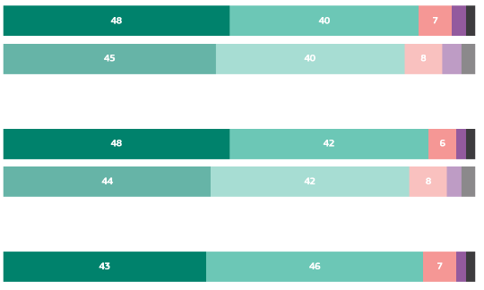
I det här avsnittet ligger fokus på hur viktigt européerna anser att det är att olika statliga organ vidtar åtgärder för att förbättra energieffektiviteten, till exempel genom att uppmuntra människor att isolera sina hem och byggnader, installera värmepumpar och använda smarta mätare.
Fråga 9: Hur viktigt anser du att det är att följande myndigheter vidtar åtgärder för att förbättra energieffektiviteten, till exempel genom att uppmuntra människor att isolera sina hem och byggnader, installera värmepumpar och använda smarta mätare)? (%)
Europeiska unionen
februari/mars 2025
Maj/juni 2023
februari/mars 2025
Maj/juni 2023
(NATIONALITET) regeringen
Regionala och lokala myndigheter
februari/mars 2025
Mycket viktigt
Ganska viktigt
Inte särskilt viktigt
Inte alls viktigt
Vet inte
Det politiska organ som anses vara viktigast i detta avseende verkar vara de nationella regeringarna, där 90 % (+4 procentenheter) av de svarande i hela EU anger detta. Knappt en av tio svarande (8 %, -3 procentenheter) säger att det inte är viktigt att de nationella regeringarna vidtar åtgärder på detta område och 2 % (-1 DID) säger att de inte vet.

I 16 länder anser en klar majoritet av européerna (minst nio av tio svarande) att det är mycket viktigt att deras nationella regeringar vidtar åtgärder för att förbättra energieffektiviteten. I detta avseende fäster de svarande i Cypern (95 %, -2 procentenheter) och Slovakien (94 %, +9 procentenheter) störst vikt vid att deras nationella regeringar vidtar sådana åtgärder och uppnår de högsta poängen i denna kategori bland alla EU-länder. När man särskilt tittar på andelen svarande som anser att regeringens åtgärder för energieffektivitet är ”mycket viktiga” har Cypern (76 %, -3 procentenheter), Malta (73 %, -8 procentenheter) och Irland (66 %, +4 procentenheter) de största andelarna. Däremot anser omkring en femtedel av de svarande i Tjeckien (21 %, -8 procentenheter), Estland (21 %, -5 procentenheter) och Rumänien (19 %, -3 procentenheter) att det inte är viktigt att deras nationella regeringar vidtar åtgärder för att förbättra energieffektiviteten. Det är dock värt att notera att de flesta svarande i Tjeckien, Estland och Rumänien anser att deras nationella regeringar ”inte är särskilt viktiga” för att utföra denna uppgift (16 % vardera), medan endast en liten minoritet anser att de ”inte alls är viktiga” (Tjeckien: 5 %, -4 procentenheter, Estland: 5 %, -3 procentenheter, Rumänien: 3 %, -1 procentenheter). Den största osäkerheten noteras i Lettland, där 8 % av de svarande säger att de inte vet om det är viktigt för deras nationella regering att vidta sådana åtgärder (+1 procentenheter).
Om man tittar på förändringarna mellan 2023 och 2025 ökade andelen tjeckiska uppgiftslämnare som anser att statliga åtgärder är viktiga för att förbättra energieffektiviteten med 8 procentenheter. I Malta däremot minskade andelen svarande som anser att regeringens åtgärder är viktiga med sex procentenheter, medan de som inte anser att de är viktiga ökade med sju procentenheter.
89 % av de svarande anser att det är viktigt att regionala och lokala myndigheter vidtar åtgärder för att förbättra energieffektiviteten genom att till exempel uppmuntra människor att isolera sina hem och byggnader, installera värmepumpar och använda smarta mätare. Detta placerar dem som den näst viktigaste institutionen bland de tre frågade om. Däremot anser 9 % av européerna att det inte är viktigt för dessa myndigheter att vidta sådana åtgärder, och 2 % uppger att de inte vet.
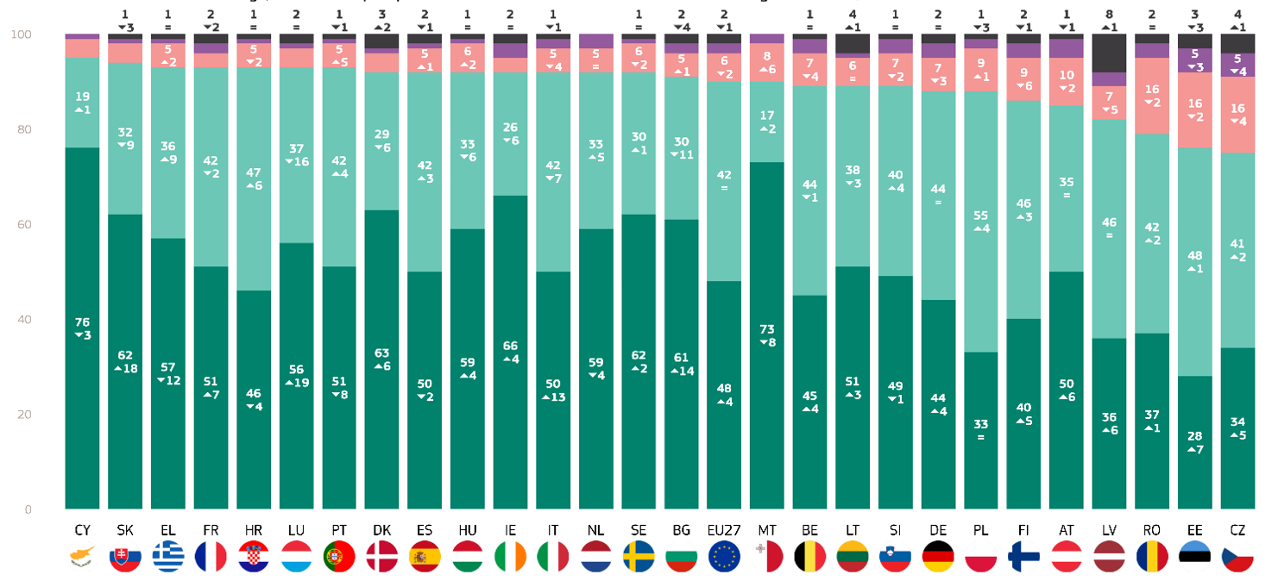
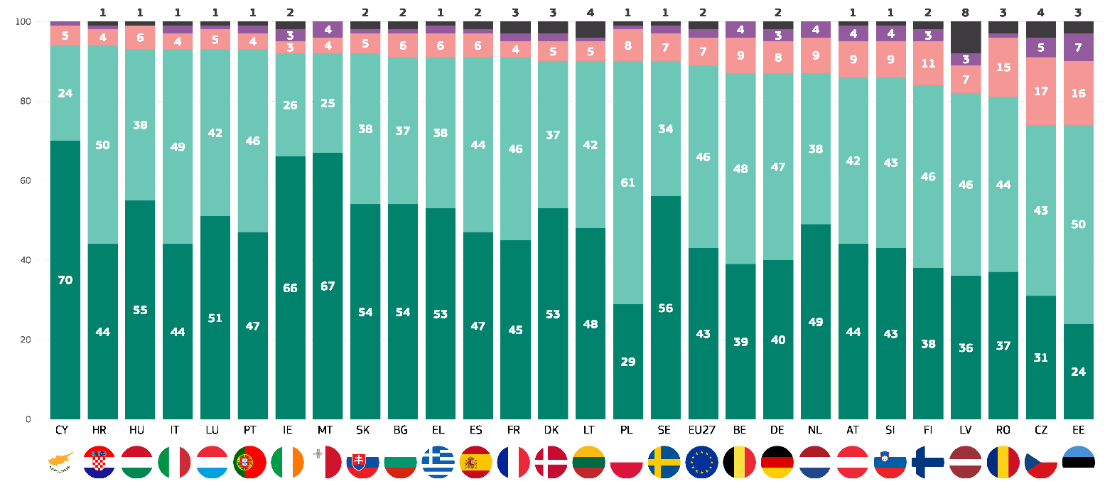
Det är värt att notera att majoriteten av de svarande i alla EU:s medlemsstater anser att regionala och lokala myndigheter är viktiga aktörer i kampen mot klimatförändringarna. De högsta poängen noterades i Cypern och Kroatien (94 % vardera). Totalt sett anser minst nio av tio svarande i 17 EU-medlemsstater att de är viktiga aktörer. Omvänt har Tjeckien och Estland (varav 74 %) och Rumänien (81 %) de lägsta poängen i denna kategori.
Fråga 9.2: Hur viktigt anser du att det är att följande myndigheter vidtar åtgärder för att förbättra energieffektiviteten, till exempel genom att uppmuntra människor att isolera sina hem och byggnader, installera värmepumpar och använda smarta mätare?
Mycket viktigt
Ganska viktigt
Inte särskilt viktigt
Inte alls viktigt
Vet inte
Mycket viktigt
Ganska viktigt
Inte särskilt viktigt
Inte alls viktigt
Vet inte
Fråga 9.1. Hur viktigt anser du att det är att följande myndigheter vidtar åtgärder för att förbättra energieffektiviteten, till exempel genom att uppmuntra människor att isolera sina hem och byggnader, installera värmepumpar och använda smarta mätare)?:- Regionala och lokala myndigheter (9 %)
Samma tre länder har också den högsta andelen svarande som anser att det inte är viktigt att regionala och lokala myndigheter vidtar åtgärder (Estland: 23 %, Tjeckien: 22 % och Rumänien: 16%).
Européerna fäster också stor vikt vid att Europeiska unionen vidtar åtgärder för att förbättra energieffektiviteten, om än något mindre än nationella regeringar och regionala och lokala myndigheter. Sammantaget anser 88 % (+3 DD) av de svarande att det är viktigt att EU vidtar sådana åtgärder, medan 10 % (-2 procentenheter) anser att det inte är viktigt. Ytterligare 2 % (–1 procentenhet) av de svarande anger att de inte vet.
I tolv länder anser minst nio av tio svarande att det är viktigt att EU vidtar åtgärder för att förbättra energieffektiviteten genom att till exempel uppmuntra människor att isolera sina hem och byggnader, installera värmepumpar och använda smarta mätare. Listan leds av Grekland (-2 procentenheter), Kroatien (+2 procentenheter), Portugal (-3 procentenheter) och Cypern (-3 procentenheter), alla med 94 %. När man fokuserar på betydelsen har Cypern (76 %, -5 procentenheter), Irland (70 %, +8 procentenheter) och Malta (69 %, -14 procentenheter) de högsta andelarna i kategorin ”mycket viktiga”.
De länder som har de högsta andelarna i kategorin ”inte viktigt” totalt är Tjeckien (22 %, -7 procentenheter), Estland (21 %, -3 procentenheter) och Rumänien (19 %, -6 procentenheter). I dessa länder anser dock de flesta svarande att EU är ”inte särskilt viktigt”, medan endast en liten andel anser att det är ”inte alls viktigt” (Tjeckien: 17 % mot 5 %, Estland: 13 % jämfört med 8 %, Rumänien: 16 % jämfört med 3 %).
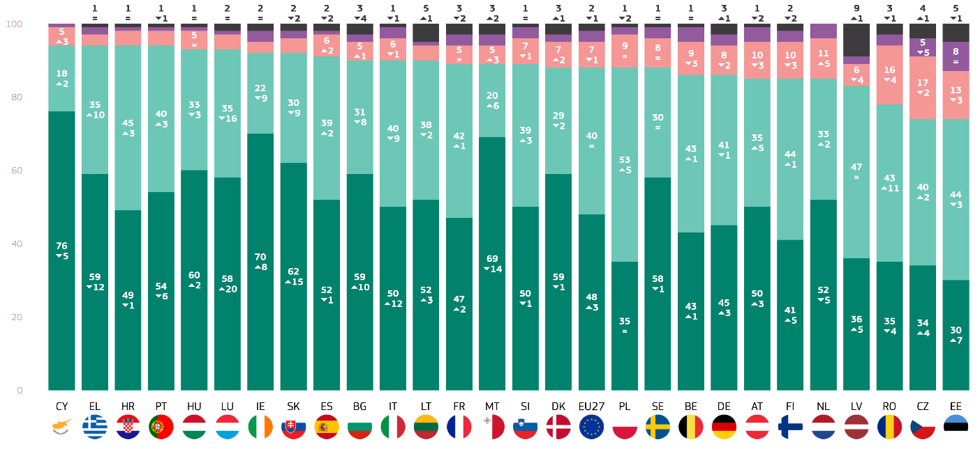
När det gäller större förändringar över tid upplevde Österrike (85 %, +8 procentenheter) och Rumänien (78 %, +7 procentenheter) den största ökningen sedan 2023 av andelen svarande som anser att det är viktigt att EU vidtar åtgärder för att förbättra energieffektiviteten. Sammantaget anser fler svarande i 18 länder att det är viktigt för EU att vidta sådana åtgärder jämfört med 2023.
Mycket viktigt
Ganska viktigt
Inte särskilt viktigt
Inte alls viktigt
Vet inte
Fråga 9.3: Hur viktigt anser du att det är att följande myndigheter vidtar åtgärder för att förbättra energieffektiviteten, till exempel genom att uppmuntra människor att isolera sina hem och byggnader genom att installera värmepumpar och använda smarta mätare)? – Europeiska unionen (%)
I detta avsnitt betonas generellt att de flesta européer uppfattar sina nationella regeringar, EU och regionala och lokala myndigheter som viktiga aktörer när det gäller att vidta åtgärder för att förbättra energieffektiviteten. Det är värt att notera att både de nationella regeringarna och EU såg en ökning av den uppfattade betydelsen jämfört med 2023.

Fråga 9.2: Hur viktigt anser du att det är att följande myndigheter vidtar åtgärder för att förbättra energieffektiviteten, till exempel genom att uppmuntra människor att isolera sina hem och byggnader, installera värmepumpar och använda smarta mätare)? - (NATIONALITET) regeringen (%)
 | Mycket viktigt |  | Ganska viktigt |  | Inte särskilt viktigt |  | Inte alls viktigt |  | Vet inte |  | Totalt ”Viktigt” |  | Totalt ”Inte viktigt”
 | februari/mars 2025 | Diff. februari/mars 2025–maj/juni 2023 | februari/mars 2025 | Diff. februari/mars 2025–maj/juni 2023 | februari/mars 2025 | Diff. februari/mars 2025–maj/juni 2023 | februari/mars 2025 | Diff. februari/mars 2025–maj/juni 2023 | februari/mars 2025 | Diff. februari/mars 2025–maj/juni 2023 | februari/mars 2025 | Diff. februari/mars 2025–maj/juni 2023 | februari/mars 2025 | Diff. februari/mars 2025–maj/juni 2023
EU-27 | 48 | 4 | 42 | 0 | 6 | -2 | 2 | -1 | 2 | -1 | 90 | 4 | 8 | -3
BE | 45 | 4 | 44 | -1 | 7 | -4 | 3 | 1 | 1 | 0 | 89 | 3 | 10 | -3
BG | 61 | 14 | 30 | -11 | 5 | 1 | 2 | 0 | 2 | 4 | 91 | 3 | 7 | 1
CZ | 34 | 5 | 41 | 2 | 16 | -4 | 5 | -4 | 4 | 1 | 75 | 7 | 21 | -8
DK | 63 | 6 | 29 | -6 | 4 | -2 | 1 | 0 | 3 | 2 | 92 | 0 | 5 | -2
DE | 44 | 4 | 44 | 0 | 7 | -3 | 3 | -1 | 2 | 0 | 88 | 4 | 10 | -4
EE | 28 | 7 | 48 | 1 | 16 | -2 | 5 | -3 | 3 | 3 | 76 | 8 | 21 | -5
IE | 66 | 4 | 26 | -6 | 3 | -1 | 3 | 3 | 2 | 0 | 92 | -2 | 6 | 2
EL | 57 | -12 | 36 | 9 | 5 | 2 | 1 | 1 | 1 | 0 | 93 | -3 | 6 | 3
ES | 50 | -2 | 42 | 3 | 5 | 1 | 1 | -1 | 2 | -1 | 92 | 1 | 6 | 0
FR | 51 | 7 | 42 | -2 | 3 | -2 | 2 | -1 | 2 | 2 | 93 | 5 | 5 | -3
HR | 46 | 4 | 47 | 6 | 5 | -2 | 1 | 0 | 1 | 0 | 93 | 2 | 6 | -2
IT | 50 | 13 | 42 | -7 | 5 | 4 | 2 | -1 | 1 | -1 | 92 | 6 | 7 | 5
CY | 76 | -3 | 19 | 1 | 4 | 2 | 1 | 0 | 0 | 0 | 95 | -2 | 5 | 2
LV | 36 | 6 | 46 | 0 | 7 | 5 | 3 | -2 | 8 | 1 | 82 | 6 | 10 | -7
LT | 51 | 3 | 38 | -3 | 6 | 0 | 1 | -1 | 4 | 1 | 89 | 0 | 7 | -1
LU | 56 | 19 | 37 | -16 | 4 | -3 | 1 | 0 | 2 | 0 | 93 | 3 | 5 | -3
HU | 59 | 4 | 33 | -6 | 6 | 2 | 1 | 0 | 1 | 0 | 92 | -2 | 7 | 2
MT | 73 | -8 | 17 | 2 | 8 | 6 | 2 | 1 | 0 | -1 | 90 | -6 | 10 | 7
NL | 59 | -4 | 33 | 5 | 5 | 0 | 3 | 1 | 0 | 2 | 92 | 1 | 8 | 1
AT | 50 | 6 | 35 | 0 | 10 | -2 | 4 | -3 | 1 | -1 | 85 | 6 | 14 | -5
PL | 33 | 0 | 55 | 4 | 9 | 1 | 2 | -2 | 1 | 3 | 88 | 4 | 11 | -1
PT | 51 | -8 | 42 | 4 | 5 | 5 | 1 | 0 | 1 | -1 | 93 | -4 | 6 | 5
RO | 37 | 1 | 42 | 2 | 16 | -2 | 3 | -1 | 2 | 0 | 79 | 3 | 19 | -3
SI | 49 | -1 | 40 | 4 | 7 | -2 | 3 | -1 | 1 | 0 | 89 | 3 | 10 | -3
SK | 62 | 18 | 32 | -9 | 4 | -2 | 1 | -4 | 1 | 3 | 94 | 9 | 5 | -6
FI | 40 | 5 | 46 | 3 | 9 | -6 | 3 | -1 | 2 | -1 | 86 | 8 | 12 | -7
SE | 62 | 2 | 30 | 1 | 6 | -2 | 1 | -1 | 1 | 0 | 92 | 3 | 7 | -3

Fråga 9.3: Hur viktigt anser du att det är att följande myndigheter vidtar åtgärder för att förbättra energieffektiviteten, till exempel genom att uppmuntra människor att isolera sina hem och byggnader, installera värmepumpar och använda smarta mätare)? Europeiska unionen (%)
 | Mycket viktigt |  | Ganska viktigt |  | Inte särskilt viktigt |  | Inte alls viktigt |  | Vet inte |  | Totalt ”Viktigt” |  | Totalt ”Inte viktigt”
 | februari/mars 2025 | Diff. februari/mars 2025–maj/juni 2023 | februari/mars 2025 | Diff. februari/mars 2025–maj/juni 2023 | februari/mars 2025 | Diff. februari/mars 2025–maj/juni 2023 | februari/mars 2025 | Diff. februari/mars 2025–maj/juni 2023 | februari/mars 2025 | Diff. februari/mars 2025–maj/juni 2023 | februari/mars 2025 | Diff. februari/mars 2025–maj/juni 2023 | februari/mars 2025 | Diff. februari/mars 2025–maj/juni 2023
EU-27 | 48 | 3 | 40 | 0 | 7 | -1 | 3 | -1 | 2 | -1 | 88 | 3 | 10 | -2
BE | 43 | 1 | 43 | 1 | 9 | -3 | 4 | 1 | 1 | 0 | 86 | 2 | 13 | -2
BG | 59 | 10 | 31 | -8 | 5 | 1 | 2 | 1 | 3 | -4 | 90 | 3 | 10 | -2
CZ | 34 | 4 | 40 | 2 | 17 | -2 | 5 | -5 | 4 | 1 | 74 | 2 | 13 | -2
DK | 59 | -1 | 29 | -2 | 7 | 2 | 2 | 0 | 3 | 1 | 88 | 2 | 7 | 2
DE | 45 | 3 | 41 | -1 | 8 | -2 | 3 | -1 | 3 | 1 | 86 | 6 | 22 | -7
EE | 30 | 7 | 44 | -3 | 13 | -3 | 8 | 0 | 5 | -1 | 74 | -3 | 9 | 2
IE | 70 | 8 | 22 | -9 | 3 | -2 | 3 | 3 | 2 | 0 | 92 | 2 | 11 | -3
EL | 59 | -12 | 35 | 10 | 3 | 0 | 2 | 2 | 1 | 0 | 94 | 4 | 21 | -3
ES | 52 | -1 | 39 | 2 | 6 | 2 | 1 | -1 | 2 | -2 | 91 | -1 | 6 | 1
FR | 47 | 2 | 42 | 1 | 5 | 0 | 3 | -1 | 3 | -2 | 89 | -2 | 5 | 2
HR | 49 | -1 | 45 | 3 | 4 | -2 | 1 | 0 | 1 | 0 | 94 | 1 | 7 | 1
IT | 50 | 12 | 40 | -9 | 6 | -1 | 3 | -1 | 1 | -1 | 90 | 3 | 8 | -1
CY | 76 | -5 | 18 | 2 | 5 | 3 | 1 | 0 | 0 | 0 | 94 | 2 | 5 | -2
LV | 36 | 5 | 47 | 0 | 6 | -4 | 2 | -2 | 9 | 1 | 83 | 3 | 9 | -2
LT | 52 | 3 | 38 | -2 | 4 | -1 | 1 | -1 | 5 | 1 | 90 | -3 | 6 | 3
LU | 58 | 20 | 35 | -16 | 4 | -3 | 1 | -1 | 2 | 0 | 93 | 5 | 8 | -6
HU | 60 | 2 | 33 | -3 | 5 | 0 | 1 | 1 | 1 | 0 | 93 | 1 | 5 | -2
MT | 69 | -14 | 20 | 6 | 5 | 3 | 3 | 3 | 3 | 2 | 89 | 4 | 5 | -4
NL | 52 | -5 | 33 | 2 | 11 | 5 | 4 | 0 | 0 | -2 | 85 | -1 | 6 | 1
AT | 50 | 3 | 35 | 5 | 10 | -3 | 4 | -3 | 1 | -2 | 85 | -8 | 8 | 6
PL | 35 | 0 | 53 | 5 | 9 | 0 | 2 | -3 | 1 | -2 | 88 | -3 | 15 | 5
PT | 54 | -6 | 40 | 3 | 4 | 4 | 1 | 0 | 1 | -1 | 94 | 8 | 14 | -6
RO | 35 | -4 | 43 | 11 | 16 | -4 | 3 | -2 | 3 | -1 | 78 | 5 | 11 | -3
SI | 50 | -1 | 39 | 3 | 7 | -1 | 3 | -1 | 1 | 0 | 89 | -3 | 5 | 4
SK | 62 | 15 | 30 | -9 | 4 | -2 | 2 | -2 | 2 | -2 | 92 | 7 | 19 | -6
FI | 41 | 5 | 44 | 1 | 10 | -3 | 3 | -1 | 2 | -2 | 85 | 2 | 10 | -2
SE | 58 | -1 | 30 | 0 | 8 | 0 | 3 | 1 | 1 | 0 | 88 | 6 | 6 | -4

Den sociodemografiska analysen av de regionala och lokala myndigheterna resulterade i följande insikter:
- Kvinnor (90 %) är något mer benägna än män (88 %) att anse det viktigt för myndigheterna att uppmuntra energieffektivitetsåtgärder.
- I åldersgruppen 15–24 år är andelen störst (92 %), medan andelen personer över 55 år är minst (88 %). Andra åldersgrupper, däribland 25–39 (90 %) och 40–54 (89 %), lägger också stor vikt vid energieffektivitet.
- De svarande som fortfarande studerar visar det starkaste stödet för energieffektivitetsåtgärder (92 %), följt av dem som fortsatte med utbildning fram till 20 års ålder eller äldre (90 %). Svarande med utbildning som slutar vid 15 års ålder eller yngre rapporterar något lägre betydelse (87 %).
- Chefer, andra tjänstemän och studenter (alla 91%) visar den högsta överenskommelsen. Egenföretagare (88 %), arbetare (89 %), hemarbetande (86 %) och pensionärer (88 %) visar starkt stöd men något mindre engagemang.
- De som bor i stora städer (93 %) har störst stöd för energieffektivitetsåtgärder, följt av de som bor i små eller medelstora städer (90 %) och landsbygdsområden (86 %).
- Människor som ser klimatförändringarna som ett icke-allvarligt problem (65 %) lägger mindre vikt vid energieffektivitetsåtgärder jämfört med dem som uppfattar klimatförändringarna som allvarliga (94 %).
- De som är överens om att klimatförändringarna orsakas av mänsklig aktivitet visar den största betydelsen (93 %), medan de som inte är överens rapporterar lägre betydelse (70 %).
- De som är exponerade för miljö- och klimatrisker visar en hög nivå av stöd för energieffektivitetsåtgärder (94 %), medan de som inte är exponerade rapporterar något mindre betydelse (86 %).
- De svarande som håller med om att medierna ger tydlig information om klimatförändringarna är mindre benägna att se energieffektivitet som viktigt (89 %), jämfört med dem som inte håller med (90 %).

QD9.1 Hur viktigt anser du att det är att följande myndigheter vidtar åtgärder för att förbättra energieffektiviteten, till exempel genom att uppmuntra människor att isolera sina hem och byggnader, installera värmepumpar och använda smarta mätare?
 | Totalt ”Viktigt” | Totalt ”Inte viktigt” | Vet inte
EU-27 | 89 | 9 | 2
Kön
Man | 88 | 11 | 1
Kvinna | 90 | 8 | 2
Ålder
15-24 | 92 | 7 | 1
25-39 | 90 | 9 | 1
40-54 | 89 | 10 | 1
55+ | 88 | 9 | 3
Utbildning (slutet av)
-15 | 87 | 10 | 3
16-19 | 89 | 9 | 2
20+ | 90 | 9 | 1
Studerar fortfarande | 92 | 6 | 2
Kategorin socio-yrkesmässig verksamhet
Egenföretagare | 88 | 11 | 1
Chefer | 91 | 8 | 1
Övriga vita kragar. | 91 | 7 | 2
Manuell arbetskraft | 89 | 10 | 1
Hushållspersoner | 86 | 12 | 2
Arbetslösa | 86 | 11 | 3
Pensionerad | 88 | 9 | 3
Studerande | 91 | 7 | 2
Subjektiv urbanisering
Landsbygdsområde eller by | 86 | 12 | 2
Liten eller medelstor stad | 90 | 8 | 2
Storstad | 93 | 6 | 1
Uppfattning om klimatförändringar
Ett allvarligt problem | 94 | 5 | 1
Inte ett allvarligt problem | 65 | 32 | 3
Klimatförändringarna orsakas av mänsklig aktivitet
Instämmer | 93 | 6 | 1
Instämmer inte | 70 | 27 | 3
Exponering för miljö- och klimatrisker
Exponerad | 94 | 5 | 1
Ej exponerad | 86 | 12 | 2
Nationella medier ger tydlig information om klimatförändringarna
Instämmer | 90 | 9 | 1
Instämmer inte | 89 | 10 | 1

Den sociodemografiska analysen av den nationella regeringen resulterade i följande insikter:
- Kvinnor (90 %) är något mer benägna än män (89 %) att betrakta sina nationella statliga åtgärder för energieffektivitet som viktiga.
- I åldersgruppen 15–24 år finns det störst stöd (93 %) för den nationella regeringens engagemang i energieffektivitet, följt av 25–39-åringar (91 %). Äldre grupper, som 40-54 (89 %) och 55+ (88 %), rapporterar något lägre stödnivåer.
- Svarande som fortsatte sin utbildning fram till 20 års ålder eller äldre (91 %) och de som fortfarande studerar (95 %) visar det högsta stödet, medan de som avslutade sin utbildning vid 15 års ålder eller mindre visar lägre stöd (87 %).
- Studenter (94%) uttrycker den största betydelsen, följt av chefer och andra tjänstemän (91%). Arbetslösa (87 %) och boende (86 %) rapporterar något lägre stöd.
- Människor i stora städer (92 %) är mest benägna att tycka att det är viktigt för den nationella regeringen att agera för energieffektivitet, följt av dem i små eller medelstora städer (91 %) och landsbygdsområden (86 %).
- De som ser klimatförändringarna som ett inte allvarligt problem visar lägre stöd för regeringens åtgärder för energieffektivitet (63 %), medan de som anser att klimatförändringarna är allvarliga visar mycket större betydelse (94 %).
- De som håller med om att klimatförändringarna orsakas av mänsklig verksamhet är mer benägna att se energieffektivitet som viktigt (94 %) än de som inte håller med (68 %).
- De som utsätts för miljö- och klimatrisker rapporterar större betydelse för statliga åtgärder (93 %) jämfört med de som inte utsätts (87 %).
- De svarande som håller med om att medierna ger tydlig information om klimatförändringarna visar samma stöd för energieffektivitetsåtgärder som de som inte håller med (alla 90 %).

Fråga 9.2 Hur viktigt anser du att det är att följande myndigheter vidtar åtgärder för att förbättra energieffektiviteten, till exempel genom att uppmuntra människor att isolera sina hem och byggnader, installera värmepumpar och använda smarta mätare)?
 | Totalt ”Viktigt” | Totalt ”Inte viktigt” | Vet inte
EU-27 | 90 | 8 | 2
Kön
Man | 89 | 10 | 1
Kvinna | 90 | 8 | 2
Ålder
15-24 | 93 | 6 | 1
25-39 | 91 | 8 | 1
40-54 | 89 | 10 | 1
55+ | 88 | 10 | 2
Utbildning (slutet av)
-15 | 87 | 10 | 3
16-19 | 89 | 9 | 2
20+ | 91 | 8 | 1
Studerar fortfarande | 95 | 4 | 1
Kategorin socio-yrkesmässig verksamhet
Egenföretagare | 88 | 11 | 1
Chefer | 91 | 8 | 1
Övriga vita kragar. | 91 | 8 | 1
Manuell arbetskraft | 89 | 10 | 1
Hushållspersoner | 86 | 12 | 2
Arbetslösa | 87 | 9 | 4
Pensionerad | 89 | 8 | 3
Studerande | 94 | 5 | 1
Subjektiv urbanisering
Landsbygdsområde eller by | 86 | 11 | 3
Liten eller medelstor stad | 91 | 8 | 1
Storstad | 92 | 7 | 1
Uppfattning om klimatförändringar
Ett allvarligt problem | 94 | 5 | 1
Inte ett allvarligt problem | 63 | 34 | 3
Klimatförändringarna orsakas av mänsklig aktivitet
Instämmer | 94 | 5 | 1
Instämmer inte | 68 | 29 | 3
Exponering för miljö- och klimatrisker
Exponerad | 93 | 6 | 1
Ej exponerad | 87 | 11 | 2
Nationella medier ger tydlig information om klimatförändringarna
Instämmer | 90 | 9 | 1
Instämmer inte | 90 | 9 | 1

Den sociodemografiska analysen av Europeiska unionen resulterade i följande insikter:
- Kvinnor (89 %) är något mer benägna än män (87 %) att anse att det är viktigt för Europeiska unionen att främja energieffektivitet.
- Yngre människor, särskilt de i åldern 15–24 år (91 %), har det största stödet för energieffektivitetsåtgärder från EU:s sida. Stödet minskar något med åldern, med 89 % av personerna i åldern 25–39 år och 88 % av personerna i åldern 40–54 år. Äldre grupper (55+) visar minst stöd på 87%.
- De svarande som fortsatte sin utbildning fram till 20 års ålder eller äldre (89 %) och de som fortfarande studerar (92 %) uppger att de är mest betydelsefulla, medan de med 15 års eller mindre utbildning visar något lägre stöd (85 %).
- Studenter (92 %) uttrycker den största betydelsen, följt av chefer och andra tjänstemän (89 % respektive 90 %). Manuella arbetstagare (88 %), egenföretagare och pensionärer (båda 87 %) visar också stöd, medan hushållsanställda (85 %) och arbetslösa (84 %) rapporterar lägre stöd.
- Stadsbor i stora städer (91 %) och små och medelstora städer (89 %) är de som mest sannolikt anser att det är viktigt för Europeiska unionen att främja energieffektivitet, medan landsbygdsinvånare (84 %) uttrycker något lägre stöd.
- De som ser klimatförändringarna som ett icke allvarligt problem visar betydligt lägre stöd för EU:s energieffektivitetsåtgärder (59 %) jämfört med dem som anser att det är ett allvarligt problem (93 %).
- De svarande som håller med om att klimatförändringarna orsakas av mänsklig verksamhet uttrycker större betydelse (93 %) för EU:s engagemang i energieffektivitet, medan de som inte håller med uppger att stödet är lägre (63 %).
- Svarande som exponeras för miljörisker visar större betydelse (93 %) för energieffektivitetsåtgärder jämfört med dem som inte exponeras (85 %).
- De svarande som håller med om att medierna ger tydlig information om klimatförändringarna visar en liknande känsla av brådska (88 %), jämfört med de som inte håller med (89 %).

Fråga 9.3 Hur viktigt anser du att det är att följande myndigheter vidtar åtgärder för att förbättra energieffektiviteten, till exempel genom att uppmuntra människor att isolera sina hem och byggnader, installera värmepumpar och använda smarta mätare)?
 | Totalt ”Viktigt” | Totalt ”Inte viktigt” | Vet inte
EU-27 | 88 | 10 | 2
Kön
Man | 87 | 12 | 1
Kvinna | 89 | 9 | 2
Ålder
15-24 | 91 | 8 | 1
25-39 | 89 | 10 | 1
40-54 | 88 | 11 | 1
55+ | 87 | 10 | 3
Utbildning (slutet av)
-15 | 85 | 11 | 4
16-19 | 88 | 10 | 2
20+ | 89 | 10 | 1
Studerar fortfarande | 92 | 7 | 1
Kategorin socio-yrkesmässig verksamhet
Egenföretagare | 87 | 12 | 1
Chefer | 89 | 10 | 1
Övriga vita kragar. | 90 | 9 | 1
Manuell arbetskraft | 88 | 10 | 2
Hushållspersoner | 85 | 13 | 2
Arbetslösa | 84 | 13 | 3
Pensionerad | 87 | 10 | 3
Studerande | 92 | 7 | 1
Subjektiv urbanisering
Landsbygdsområde eller by | 84 | 14 | 2
Liten eller medelstor stad | 89 | 9 | 2
Storstad | 91 | 8 | 1
Uppfattning om klimatförändringar
Ett allvarligt problem | 93 | 6 | 1
Inte ett allvarligt problem | 59 | 37 | 4
Klimatförändringarna orsakas av mänsklig aktivitet
Instämmer | 93 | 6 | 1
Instämmer inte | 63 | 33 | 4
Exponering för miljö- och klimatrisker
Exponerad | 93 | 6 | 1
Ej exponerad | 85 | 13 | 2
Nationella medier ger tydlig information om klimatförändringarna
Instämmer | 89 | 10 | 1
Instämmer inte | 88 | 10 | 2

2. Betydelsen av åtgärder för att öka andelen förnybar energi
De flesta européer anser att nationella regeringar, EU och lokala myndigheter är avgörande för att främja förnybar energi.
Efter att ha tillfrågats om energieffektivitet ombads de svarande att bedöma hur viktigt det är att deras nationella regering, EU eller regionala och lokala myndigheter vidtar åtgärder för att öka den förnybara energin, såsom vind- och solenergi, med hjälp av en fyrgradig skala: ”mycket viktigt”, ”ganska viktigt”, ”inte särskilt viktigt” och ”inte alls viktigt”.

De flesta européer anser att det är viktigt (sammanlagt ”mycket viktigt” och ”ganska viktigt”) att deras nationella regeringar vidtar åtgärder för att öka andelen förnybar energi (89 %, +2 procentenheter sedan 2023), och denna åsikt delas av en majoritet av de svarande i alla EU:s medlemsstater. Mindre än en av tio svarande (9 %, -1 procentenheter) anser att det inte är viktigt och 2 % svarar att de inte vet (-1 procentenheter). I 14 länder fäster minst nio av tio svarande vikt vid att deras nationella regeringar vidtar åtgärder för att öka andelen förnybar energi. Den högsta andelen noterades i Malta (94 %, -4 procentenheter), Danmark (94 %, +1 procentenheter), Spanien (94 %, +3 procentenheter), Kroatien (94 %, +3 procentenheter), Cypern (94 %, -3 procentenheter),Ungern (94 %, oförändrad) och Portugal (94 %, -4 procentenheter). När man endast undersöker andelen länder där uppgiftslämnarna anser att det är ”mycket viktigt” att deras nationella regering vidtar åtgärder för att öka andelen förnybar energi har Sverige (75 %, + 5 procentenheter), Malta (74 %, -9 procentenheter), Danmark (73 %, + 8 procentenheter) och Cypern (73 %, _5 procentenheter) de största andelarna.
Däremot anser mer än en tredjedel av de svarande i Estland (35 %, +10 procentenheter)och en femtedel av de svarande i Tjeckien (22 %, -3 procentenheter) och Rumänien (21 %, oförändrat) att det inte är viktigt (det totala antalet svar är ”inte särskilt viktigt” och ”inte särskilt viktigt”.
alla viktiga") att deras nationella regering vidtar åtgärder för att öka den förnybara energin. Det är dock värt att notera att de svarande i dessa länder i första hand väljer svaret ”inte särskilt viktigt” (Estland: 20 %, +4 procentenheter, Rumänien: 18 %, +1 procentenheter, Tjeckien: 17 %, +3 procentenheter), medan färre väljer ”inte alls viktigt” (Estland: 15 %, +6 procentenheter, Tjeckien: 5 %, -6 procentenheter, Rumänien: 3 %, oförändrat).

Om man tittar på anmärkningsvärda förändringar mellan 2023 och 2025 har vikten av att de nationella regeringarna ökar andelen förnybar energi minskat med 11 procentenheter i Malta (87 %) och 10 procentenheter i Estland (62 %). I 13 länder anser dock fler svarande att det är viktigt att deras nationella regeringar vidtar sådana åtgärder än under2023.
Européerna fäster också stor vikt vid att Europeiska unionen vidtar åtgärder för att öka andelen förnybar energi. 88 % (+ 1 procentenhet) av de svarande anser att det är viktigt att EU vidtar åtgärder på detta område, medan 10 % (oförändrat) inte anser att det är viktigt. 2 % (–1 procentenhet) av de svarande anger att de inte vet.
I alla EU:s medlemsstater anser minst hälften av de svarande att det är viktigt att EU vidtar åtgärder för att öka andelen förnybar energi, såsom vind- och solenergi. I tolv länder anser dessutom minst nio av tio svarande att sådana EU-åtgärder är viktiga. Förteckningen leds av Luxemburg (95 %, +4 procentenheter). Portugal (94 %, 3 procentenheter) och Cypern (94 %, -3 procentenheter). När det gäller åsiktsintensiteten har Cypern (75 %, ”6 procentenheter”), Sverige (75 %, –1 procentenheter) och Danmark (73 % +5 procentenheter) den högsta andelen svarande som anser att det är ”mycket viktigt” att EU vidtar åtgärder på detta område.
De länder som har den högsta andelen svarande som anser att EU:s åtgärder för förnybar energi inte är viktiga är Estland (31 %, +9 procentenheter), Tjeckien (23 %, -1 procentenheter) och Rumänien (22 %, -2 procentenheter). När det gäller hur detta uppfattas säger de flesta uppgiftslämnare i dessa länder att det ”inte är särskilt viktigt” att EU vidtar åtgärder för att öka den förnybara energin, medan relativt få anser att det ”inte alls är viktigt” (Tjeckien: 17 % mot 6 %, Estland: 18 % jämfört med 13 %, Rumänien: 18 % jämfört med 4 %). Det är dock värt att notera att skillnaden mellan dessa två kategorier är relativt liten i Estland. Mer än var tionde svarande där säger att det är ”inte alls viktigt” att EU vidtar åtgärder för att öka andelen förnybar energi.
I Lettland (11 %, +2 procentenheter) och Estland (7 %, +1 procentenheter) är andelen svarande som säger att de inte vet hur viktigt det är att EU vidtar åtgärder för att öka andelen förnybar energi högst bland alla EU-medlemsstater.
När det gäller större förändringar över tid har Malta upplevt en minskning med 11 procentenheter av andelen svarande som anser att det är viktigt att EU vidtar åtgärder för att öka andelen förnybar energi, medan andelen som anser att sådana åtgärder inte är viktiga har ökat (10 %, +8 procentenheter). Estland har också sett en betydande minskning av den upplevda betydelsen av EU:s åtgärder på detta område (62 %, -10 procentenheter). Samtidigt har andelen svarande i Estland som säger att det inte är viktigt att EU vidtar åtgärder för att öka andelen förnybar energi ökat jämfört med 2023 (31 %, +9 procentenheter).
När det gäller regionala och lokala myndigheter anser 88 % av européerna att det är viktigt att dessa organ vidtar åtgärder för att öka andelen förnybar energi. En av tio svarande anser att sådana åtgärder inte är viktiga (10 %) och 2 % uppger att de inte känner till dem.
I alla EU:s medlemsstater anser majoriteten av de svarande att det är viktigt att regionala och lokala myndigheter vidtar åtgärder för att öka andelen förnybar energi.
Det finns dock stora skillnader mellan länderna. Spanien, Kroatien, Ungern och Portugal (94 % vardera) rapporterar den högsta andelen svarande som anser att regionala och lokala myndigheters åtgärder är viktiga, medan Estland har den absolut lägsta andelen på 56 %.
När man tittar på den upplevda betydelsen är det värt att notera att i Malta (69 %), Cypern (65 %) och Irland (63 %) säger många svarande att det är ”mycket viktigt” att regionala och lokala myndigheter vidtar åtgärder och sätter dem mer än 20 procentenheter över EU-genomsnittet på 42 % i denna kategori.
De länder som har den högsta andelen svarande som anser att åtgärder från regionala och lokala myndigheter ”inte är viktiga” för att öka andelen förnybar energi är Estland (38 %), Tjeckien (24 %) och Rumänien (21 %). I Estland är det 15 % som säger att det ”inte alls är viktigt” att regionala och lokala myndigheter vidtar åtgärder på detta område.

Sammantaget visar detta avsnitt att de flesta européer anser att det är viktigt att nationella regeringar, Europeiska unionen och regionala och lokala myndigheter vidtar åtgärder för att främja förnybar energi. Det finns dock regionala variationer, till exempel visar Estland, Tjeckien och Rumänien en högre andel svarande som inte anser att det är viktigt för dessa organ att vidta sådana åtgärder.
Fråga 8.2. Hur viktigt tycker du att det är att jag efter myndigheter vidtar åtgärder för att öka förnybar energi, som vind- och solkraft? : - (NATIONALITET) regeringen (%)
 | Mycket viktigt |  | Ganska viktigt |  | Inte särskilt viktigt |  | Inte alls viktigt |  | Vet inte |  | Totalt ”Viktigt” |  | Totalt ”Inte viktigt”
 | februari/mars 2025 | Diff. februari/mars 2025–maj/juni 2023 | februari/mars 2025 | Diff. februari/mars 2025–maj/juni 2023 | februari/mars 2025 | Diff. februari/mars 2025–maj/juni 2023 | februari/mars 2025 | Diff. februari/mars 2025–maj/juni 2023 | februari/mars 2025 | Diff. februari/mars 2025–maj/juni 2023 | februari/mars 2025 | Diff. februari/mars 2025–maj/juni 2023 | februari/mars 2025 | Diff. februari/mars 2025–maj/juni 2023
EU-27 | 50 | 4 | 39 | -2 | 7 | 0 | 2 | -1 | 2 | -1 | 89 | 2 | 9 | -1
BE | 46 | 1 | 42 | -2 | 8 | -1 | 3 | 2 | 1 | 0 | 88 | -1 | 11 | 1
BG | 53 | 14 | 30 | -13 | 9 | 3 | 5 | 2 | 3 | -6 | 83 | 1 | 14 | 5
CZ | 35 | 3 | 40 | 1 | 17 | 3 | 5 | -6 | 3 | -1 | 75 | 4 | 22 | -3
DK | 73 | 8 | 21 | -7 | 3 | -1 | 1 | 0 | 2 | 0 | 94 | 1 | 4 | -1
DE | 46 | 0 | 43 | 4 | 7 | -3 | 2 | -1 | 2 | 0 | 89 | 4 | 9 | -4
EE | 22 | 3 | 37 | -13 | 20 | 4 | 15 | 6 | 6 | 0 | 59 | -10 | 35 | 10
IE | 67 | 3 | 25 | -7 | 3 | 0 | 3 | 3 | 2 | 1 | 92 | -4 | 6 | 3
EL | 54 | -12 | 32 | 6 | 10 | 5 | 3 | 2 | 1 | -1 | 86 | -6 | 13 | 7
ES | 55 | 0 | 39 | 3 | 4 | 0 | 1 | -1 | 1 | -2 | 94 | 3 | 5 | -1
FR | 48 | 4 | 42 | -1 | 5 | -1 | 3 | 0 | 2 | -2 | 90 | 3 | 8 | -1
HR | 45 | -6 | 49 | 9 | 5 | -2 | 1 | 0 | 0 | -1 | 94 | 3 | 6 | -2
IT | 51 | 11 | 42 | -7 | 5 | -1 | 1 | -2 | 1 | -1 | 93 | 4 | 6 | -3
CY | 73 | -6 | 21 | 3 | 3 | 1 | 2 | 1 | 1 | 1 | 94 | -3 | 5 | 2
LV | 29 | -1 | 46 | 1 | 10 | -2 | 5 | 1 | 10 | 1 | 75 | 0 | 15 | -1
LT | 50 | 1 | 39 | -4 | 5 | 1 | 1 | -1 | 5 | 3 | 89 | -3 | 6 | 0
LU | 60 | 21 | 32 | -21 | 5 | 0 | 2 | 1 | 1 | -1 | 92 | 0 | 7 | 1
HU | 62 | 6 | 32 | -6 | 5 | 1 | 1 | 0 | 0 | -1 | 94 | 0 | 6 | 1
MT | 74 | -9 | 20 | 5 | 4 | 3 | 2 | 2 | 0 | -1 | 94 | -4 | 6 | 5
NL | 67 | 5 | 24 | -5 | 5 | 1 | 3 | 0 | 1 | -1 | 91 | 0 | 8 | 1
AT | 51 | 5 | 31 | -4 | 10 | 1 | 7 | 0 | 1 | -2 | 82 | 1 | 17 | 1
PL | 35 | 4 | 51 | -3 | 10 | 3 | 2 | -3 | 2 | -1 | 86 | 1 | 12 | 0
PT | 54 | -5 | 40 | 1 | 4 | 4 | 1 | 0 | 1 | 0 | 94 | -4 | 5 | 4
RO | 36 | -2 | 40 | 2 | 18 | 1 | 3 | -1 | 3 | 0 | 76 | 0 | 21 | 0
SI | 48 | -11 | 38 | 8 | 9 | 2 | 4 | 1 | 1 | 0 | 86 | -3 | 13 | 3
SK | 54 | 15 | 34 | -9 | 7 | -2 | 3 | -2 | 2 | -2 | 88 | 6 | 10 | -4
FI | 53 | 9 | 37 | -5 | 6 | -3 | 3 | 0 | 1 | -1 | 90 | 4 | 9 | -3
SE | 75 | 5 | 18 | -4 | 4 | 0 | 3 | 0 | 0 | -1 | 93 | 1 | 7 | 0

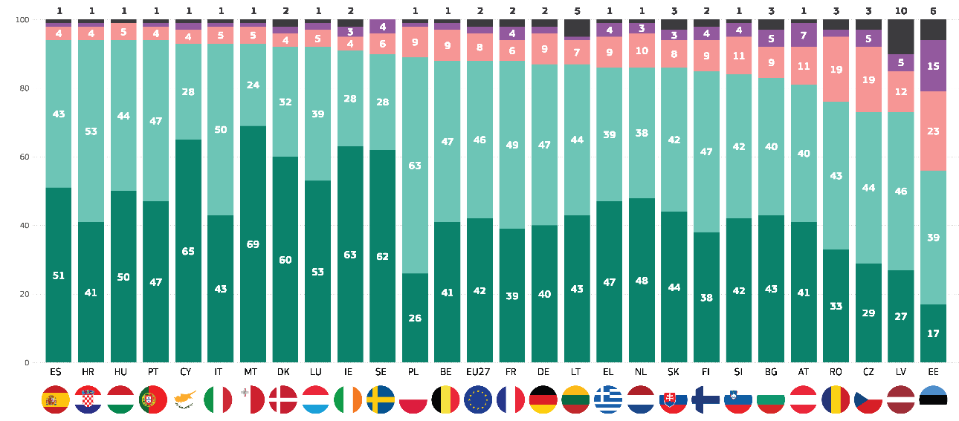
Mycket viktigt
Ganska viktigt
Inte särskilt viktigt
Inte alls viktigt
Vet inte
QD8.1. Hur viktigt anser du att det är att följande myndigheter vidtar åtgärder för att öka andelen förnybar energi, t.ex. vind- och solenergi? - Regionala och lokala myndigheter (%)

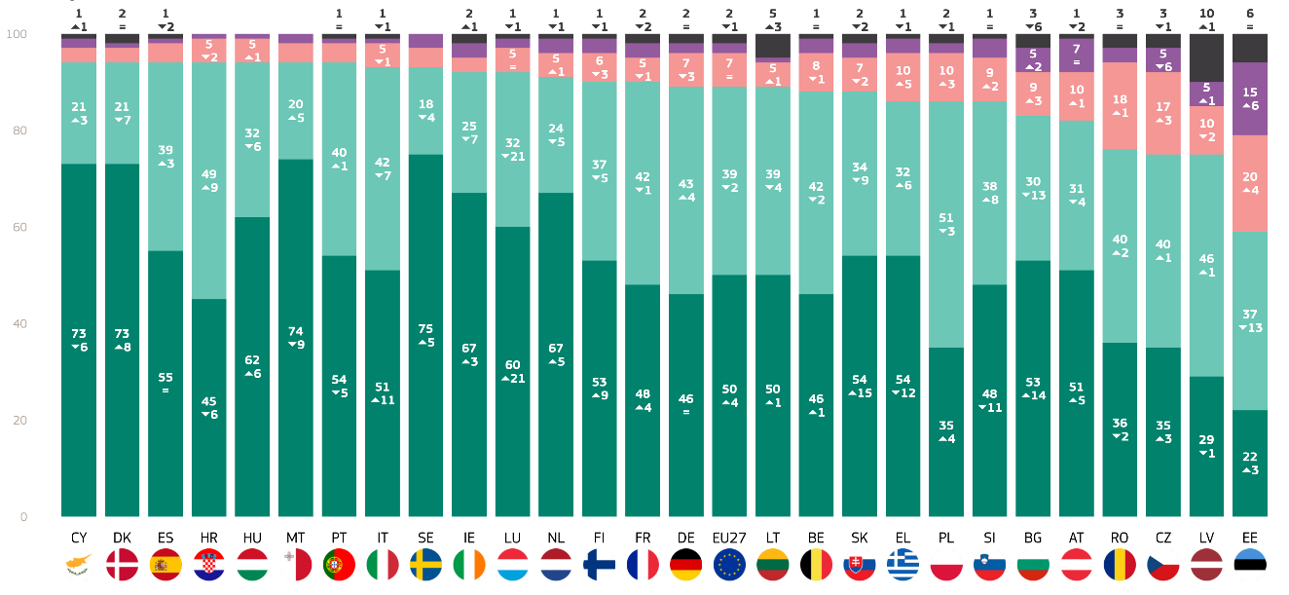
Mycket viktigt
Ganska viktigt
Inte särskilt viktigt
Inte alls viktigt
Vet inte
Fråga 8.2: Hur viktigt anser du att det är att följande myndigheter vidtar åtgärder för att öka andelen förnybar energi, t.ex. vind- och solkraft? - (NATIONALITET) regeringen (%)

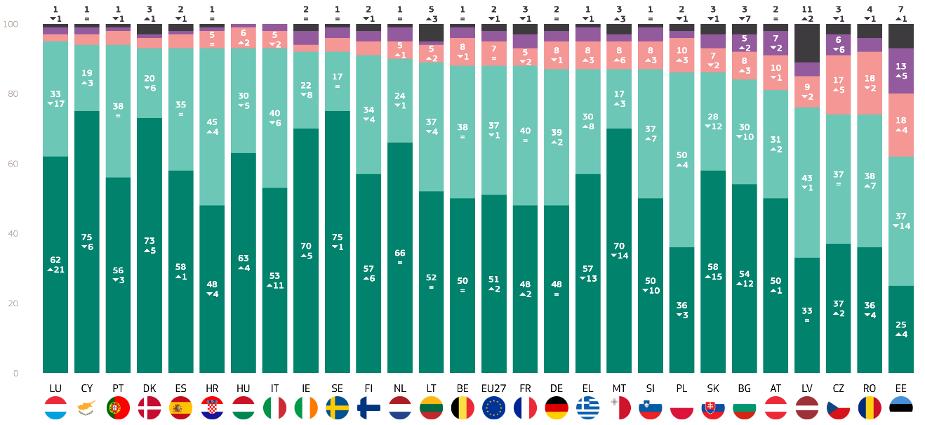
Mycket viktigt
Ganska viktigt
Inte särskilt viktigt
Inte alls viktigt
Vet inte
Fråga 8.3: Hur viktigt anser du att det är att följande myndigheter vidtar åtgärder för att öka den förnybara energin, t.ex. vind- och solkraft? Europeiska unionen (%)
Slutligen undersöktes resultaten utifrån sociodemografiska och andra klimatrelaterade faktorer:
- Kvinnor (89 %) är något mer benägna än män (87 %) att anse att det är viktigt för regionala och lokala myndigheter att vidta åtgärder för att öka andelen förnybar energi.
- Yngre personer, särskilt personer i åldern 15–24 år (90 %), har störst stöd för initiativ för förnybar energi, och stödet minskar något med åldern: 89 % bland 25–39-åringar, 88 % bland 40–54-åringar och 87 % bland personer över 55 år.
- Högre utbildningsnivåer korrelerar med ökat stöd till förnybar energi, där 92 % av de svarande fortfarande studerar och 89 % av de personer som avslutade sin utbildning vid 20 års ålder rapporterade att det är viktigt för regionala och lokala myndigheter att uppmuntra förnybar energi. De som slutade skolan vid 15 års ålder eller mindre visar något lägre stöd (86 %).
- Studenter (92 %) uttrycker störst betydelse för regionala och lokala myndigheters åtgärder för förnybar energi, följt av andra tjänstemän (90 %), chefer och arbetare (båda 89 %). Egenföretagare och pensionärer (båda 87 %) har också ett starkt stöd, medan hushållsanställda (85 %) och arbetslösa (82 %) har ett jämförelsevis lägre stöd.
- Stadsbor i stora städer (90 %) och små och medelstora städer (89 %) anser sannolikt att det är viktigt för regionala och lokala myndigheter att uppmuntra förnybar energi, medan de i landsbygdsområden (85 %) uttrycker något lägre stöd.
- De som anser att klimatförändringarna inte är ett allvarligt problem (59 %) rapporterar att de regionala och lokala myndigheternas stöd för åtgärder för förnybar energi är betydligt lägre än de som anser att det är ett allvarligt problem (93 %).
- De svarande som håller med om att klimatförändringarna orsakas av mänsklig verksamhet (93 %) visar ett mycket starkare stöd för initiativ för förnybar energi från regionala och lokala myndigheter, medan de som inte håller med rapporterar ett lägre stöd för sådana åtgärder från dessa enheters sida (62 %).
- De svarande som exponeras för miljörisker visar ett större stöd (93 %) för regionala och lokala myndigheters åtgärder för förnybar energi, jämfört med dem som inte exponeras (85 %).
- De svarande som håller med om att nationella medier ger tydlig information om klimatförändringarna (88 %) visar att det är mindre angeläget att regionala och lokala myndigheter vidtar åtgärder för förnybar energi jämfört med dem som inte håller med (89 %).

QD8.1 Hur viktigt anser du att det är att följande myndigheter vidtar åtgärder för att öka andelen förnybar energi, såsom vind- och solkraft? Regionala och lokala myndigheter (% – EU)
 | Totalt ”Viktigt” | Totalt ”Inte viktigt” | Vet inte
EU-27 | 88 | 10 | 2
Kön
Man | 87 | 12 | 1
Kvinna | 89 | 9 | 2
Ålder
15-24 | 90 | 8 | 2
25-39 | 89 | 10 | 1
40-54 | 88 | 11 | 1
55+ | 87 | 11 | 2
Utbildning (slutet av)
-15 | 86 | 11 | 3
16-19 | 87 | 11 | 2
20+ | 89 | 10 | 1
Studerar fortfarande | 92 | 7 | 1
Kategorin socio-yrkesmässig verksamhet
Egenföretagare | 87 | 12 | 1
Chefer | 89 | 10 | 1
Övriga vita kragar. | 90 | 9 | 1
Manuell arbetskraft | 89 | 10 | 1
Hushållspersoner | 85 | 13 | 2
Arbetslösa | 82 | 15 | 3
Pensionerad | 87 | 10 | 3
Studerande | 92 | 7 | 1
Subjektiv urbanisering
Landsbygdsområde eller by | 85 | 13 | 2
Liten eller medelstor stad | 89 | 9 | 2
Storstad | 90 | 9 | 1
Uppfattning om klimatförändringar
Ett allvarligt problem | 93 | 6 | 1
Inte ett allvarligt problem | 59 | 39 | 2
Klimatförändringarna orsakas av mänsklig aktivitet
Instämmer | 93 | 6 | 1
Instämmer inte | 62 | 36 | 2
Exponering för miljö- och klimatrisker
Exponerad | 93 | 6 | 1
Ej exponerad | 85 | 13 | 2
Nationella medier ger tydlig information om klimatförändringarna
Instämmer | 89 | 10 | 1
Instämmer inte | 88 | 11 | 1

Slutligen undersöktes resultaten utifrån sociodemografiska och andra klimatrelaterade faktorer:
- Kvinnor (90%) är något mer benägna än män (88%) att tro att det är viktigt för deras regering att vidta åtgärder för att öka förnybar energi, såsom vind- och solenergi.
- Yngre människor, särskilt de i åldern 15–24 år (92 %), uttrycker det högsta stödet för statliga åtgärder för förnybar energi. Stödet minskar något med åldern, med 90% av dem i åldern 25-39, 89% av dem i åldern 40-54 och 88% av dem i åldern 55+.
- Individer med mer utbildning visar högre stöd för regeringens åtgärder för förnybar energi. Bland dem som var kvar i utbildning upp till 20 års ålder eller äldre, 91% tycker att det är viktigt, medan de som avslutade sin utbildning vid 15 eller under visar något lägre stöd (87%)
- Studenter (94 %) uttrycker det starkaste stödet för nationella regeringars åtgärder för förnybar energi, följt av chefer och andra tjänstemän (båda 91 %). Stödet är något lägre bland arbetare (88 %), hemarbetande och arbetslösa (båda 86 %).
- Stadsbor i stora städer (91%) och små eller medelstora städer (90%) är mest benägna att anse det viktigt för deras regering att vidta åtgärder för förnybar energi. Landsbygdens invånare (85 %) uppvisar något lägre stöd.
- De som inte ser klimatförändringarna som ett allvarligt problem (60 %) visar betydligt lägre stöd (38 %) för statliga åtgärder för förnybar energi jämfört med dem som anser att klimatförändringarna är ett allvarligt problem (94 %).
- De svarande som håller med om att klimatförändringarna orsakas av mänsklig verksamhet (93 %) uttrycker ett större stöd för nationella regeringars åtgärder för förnybar energi, jämfört med dem som inte håller med (64 %).
- De svarande som exponerats för miljörisker visar ett större stöd (93 %) för nationella regeringars åtgärder för förnybar energi, jämfört med dem som inte exponerats (86 %).
- De svarande som håller med om att medierna ger tydlig information om klimatförändringarna visar något mindre stöd (89 %) för nationella regeringars åtgärder för förnybar energi än de som inte håller med (91 %).

Fråga 8.2 Hur viktigt anser du att det är att följande myndigheter vidtar åtgärder för att öka andelen förnybar energi, såsom vind- och solkraft? Staten (NATIONALITET) (% – EU)
 | Totalt ”Viktigt” | Totalt ”Inte viktigt” | Vet inte
EU-27 | 89 | 9 | 2
Kön
Man | 88 | 11 | 1
Kvinna | 90 | 8 | 2
Ålder
15-24 | 92 | 6 | 2
25-39 | 90 | 9 | 1
40-54 | 89 | 10 | 1
55+ | 88 | 10 | 2
Utbildning (slutet av)
-15 | 87 | 10 | 3
16-19 | 88 | 11 | 1
20+ | 91 | 8 | 1
Studerar fortfarande | 94 | 5 | 1
Kategorin socio-yrkesmässig verksamhet
Egenföretagare | 88 | 11 | 1
Chefer | 91 | 8 | 1
Övriga vita kragar. | 91 | 8 | 1
Manuell arbetskraft | 88 | 11 | 1
Hushållspersoner | 86 | 13 | 1
Arbetslösa | 86 | 11 | 3
Pensionerad | 88 | 10 | 2
Studerande | 94 | 5 | 1
Subjektiv urbanisering
Landsbygdsområde eller by | 85 | 13 | 2
Liten eller medelstor stad | 90 | 9 | 1
Storstad | 91 | 8 | 1
Uppfattning om klimatförändringar
Ett allvarligt problem | 94 | 5 | 1
Inte ett allvarligt problem | 60 | 38 | 2
Klimatförändringarna orsakas av mänsklig aktivitet
Instämmer | 93 | 6 | 1
Instämmer inte | 64 | 34 | 2
Exponering för miljö- och klimatrisker
Exponerad | 93 | 6 | 1
Ej exponerad | 86 | 12 | 2
Nationella medier ger tydlig information om klimatförändringarna
Instämmer | 91 | 8 | 1
Instämmer inte | 89 | 10 | 1

Slutligen undersöktes resultaten utifrån sociodemografiska och andra klimatrelaterade faktorer:
- Kvinnor (90 %) är något mer benägna än män (86 %) att tycka att det är viktigt för Europeiska unionen att uppmuntra förnybar energi, såsom vind- och solkraft.
- Yngre svarande, särskilt de i åldern 15–24 år (91 %), visar det högsta stödet för EU:s åtgärder för förnybar energi. Stödet minskar något med åldern, med 89 % av dem i åldern 25–39 år, 88 % av dem i åldern 40–54 år och 87 % av dem i åldern 55+.
- De svarande som fortsatte sin utbildning fram till 20 års ålder eller äldre (89 %) och de som fortfarande studerar (94 %) uttrycker den största betydelsen för åtgärder för förnybar energi, medan de som avslutade sin utbildning vid 15 års ålder eller yngre rapporterar något lägre stöd (86 %).
- Studenter (94 %) rapporterar den största betydelsen för EU:s åtgärder för förnybar energi, följt av chefer, arbetare (båda 88 %) och andra tjänstemän (90 %). Stödet är något lägre bland egenföretagare (86 %) och pensionärer (87 %), medan arbetslösa (85 %) och hemarbetare (86 %) rapporterar lägre stöd.
- Stadsbor i stora städer (91 %) och små och medelstora städer (89 %) anser sannolikt att det är viktigt för Europeiska unionen att främja förnybar energi. Landsbygdsbefolkningen (84 %) visar något lägre stöd.
- De som inte ser klimatförändringarna som ett allvarligt problem (58 %) visar betydligt lägre stöd för åtgärder för förnybar energi från EU:s sida jämfört med dem som anser att klimatförändringarna är ett allvarligt problem (94 %).
- De svarande som håller med om att klimatförändringarna orsakas av mänsklig verksamhet (93 %) uttrycker ett större stöd för åtgärder för förnybar energi från EU:s sida, jämfört med dem som inte håller med (61 %).
- De svarande som exponeras för miljörisker visar ett större stöd (93 %) för EU:s åtgärder för förnybar energi, jämfört med dem som inte exponeras (86 %).
- De svarande som håller med om att medierna ger tydlig information om klimatförändringarna visar något mindre stöd (88 %) för EU:s åtgärder för förnybar energi än de som inte håller med (90 %).

Fråga 8.3 Hur viktigt anser du att det är att följande myndigheter vidtar åtgärder för att öka andelen förnybar energi, såsom vind- och solkraft? Europeiska unionen (% - EU)
 | Totalt ”Viktigt” | Totalt ”Inte viktigt” | Vet inte
EU-27 | 88 | 10 | 2
Kön
Man | 86 | 12 | 2
Kvinna | 90 | 8 | 2
Ålder
15-24 | 91 | 7 | 2
25-39 | 89 | 10 | 1
40-54 | 88 | 10 | 2
55+ | 87 | 10 | 3
Utbildning (slutet av)
-15 | 86 | 10 | 4
16-19 | 87 | 1 | 2
20+ | 89 | 10 | 1
Studerar fortfarande | 94 | 5 | 1
Kategorin socio-yrkesmässig verksamhet
Egenföretagare | 86 | 13 | 1
Chefer | 88 | 1 | 1
Övriga vita kragar. | 90 | 9 | 1
Manuell arbetskraft | 88 | 1 | 1
Hushållspersoner | 86 | 12 | 2
Arbetslösa | 85 | 12 | 3
Pensionerad | 87 | 10 | 3
Studerande | 94 | 5 | 1
Subjektiv urbanisering
Landsbygdsområde eller by | 84 | 13 | 3
Liten eller medelstor stad | 89 | 9 | 2
Storstad | 91 | 8 | 1
Uppfattning om klimatförändringar
Ett allvarligt problem | 94 | 5 | 1
Inte ett allvarligt problem | 58 | 39 | 3
Klimatförändringarna orsakas av mänsklig aktivitet
Instämmer | 93 | 6 | 1
Instämmer inte | 61 | 36 | 3
Exponering för miljö- och klimatrisker
Exponerad | 93 | 6 | 1
Ej exponerad | 86 | 12 | 2
Nationella medier ger tydlig information om klimatförändringarna
Instämmer | 90 | 9 | 1
Instämmer inte | 88 | 4 | 1

3. Yttranden om klimatförändringsprioriteringar
Brett europeiskt stöd för klimatförändringsåtgärder, men tydlig skepsis i vissa länder.
I detta avsnitt kommer européernas prioriteringar om olika klimatförändringsåtgärder att presenteras.
För det första tillfrågades de svarande om kampen mot klimatförändringarna bör prioriteras för att förbättra folkhälsan och livskvaliteten, med hjälp av en fyrgradig skala: ”instämmer helt”, ”instämmer inte alls”, ”instämmer inte alls” och ”instämmer inte alls”. I hela EU håller 85 % av de svarande med om att kampen mot klimatförändringarna bör prioriteras för att förbättra folkhälsan och livskvaliteten, däribland 43 % som ”strävar efter att komma överens” och 42 % som ”helt instämmer”. Däremot är 13 % av européerna oense (10 % ”tenderar att vara oense” och 3 % ”helt oense”) och 2 % uppger att de inte vet.
I alla EU:s medlemsstater instämmer majoriteten av de svarande i uttalandet. I sju länder håller minst nio av tio svarande med om att Grekland (94 %), Cypern och Ungern (92 %) har högst poäng i den kategorin. Estland (61 %) och Lettland (69 %) har däremot lägst poäng när det gäller att hålla med om att kampen mot klimatförändringarna bör prioriteras för att förbättra folkhälsan och livskvaliteten.
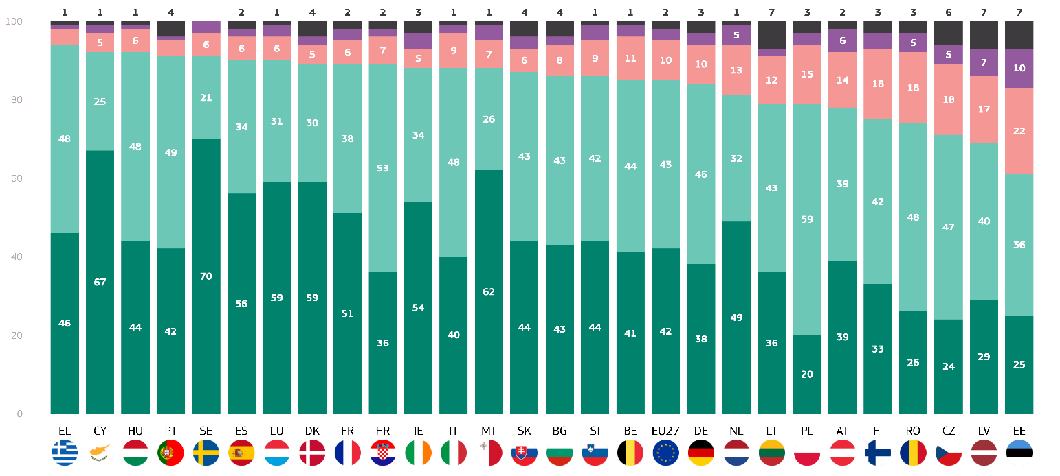
Däremot håller nästan en tredjedel av de svarande i Estland inte med om påståendet (32 %) och är därmed det land som har högst poäng för oenighet. Mer än en femtedel av de svarande i Finland (22 %), Rumänien (23 %), Tjeckien (23 %) och Lettland (24 %) håller inte heller med om att kampen mot klimatförändringarna bör prioriteras för att förbättra folkhälsan och livskvaliteten. I Litauen och Estland rapporterar 7 % var att de inte vet.
Instämmer helt
Tenderar att komma överens
Tenderar att vara oense
Instämmer inte alls
Vet inte
Fråga 4.1: I vilken utsträckning håller du med om vart och ett av följande påståenden? Att ta itu med klimatförändringarna bör vara en prioritering för att förbättra folkhälsan och livskvaliteten (%)

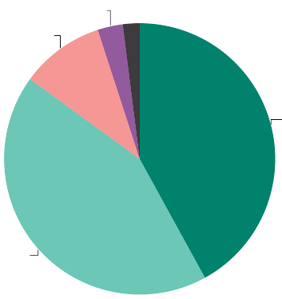
Fråga 4.1: I vilken utsträckning håller du med eller inte håller med om vart och ett av följande påståenden? Att ta itu med klimatförändringarna bör vara en prioritering för att förbättra folkhälsan och livskvaliteten (%)
Håller inte alls med 3
Tenderar att vara oense 10
Håller med 43
Instämmer helt 42

Dessutom tillfrågades de svarande om de håller med om att kostnaderna för skadeledtråden till klimatförändringarna är mycket högre än kostnaderna för de investeringar som krävs för en grön omställning, med hjälp av en fyrgradig skala: ”instämmer helt”, ”instämmer inte alls”, ”instämmer inte alls” och ”instämmer inte alls”. Mer än sju av tio européer (77 %, +4 procentenheter) instämmer i detta uttalande, däribland 43 % (+3 procentenheter) som ”tenderar att samtycka” och 34 % (+1 procentenheter)som ”helt instämmer”. 14 % (-2 procentenheter) av de svarande håller inte med, varav endast 3 % (-1 procentenheter) som är helt oense och 11 % (-1 procentenheter)som ”tenderar att vara oense”. Det är värt att notera att när det gäller denna fråga uppgav nästan en av tio svarande att de inte vet (9 %, -3 procentenheter).

I EU:s medlemsstater instämmer de flesta (över 50 %) i påståendet – utom i Estland, där 46 % av de svarande instämmer. Majoriteten varierar dock i storlek mellan EU:s medlemsstater. Den största andelen avtal noterades i Cypern (86 %, - 1 procentenhet), Kroatien (86 %, +3 procentenheter) och Portugal (86 %, +4 procentenheter). I Lettland ligger överenskommelsen på 62 % (+3 procentenheter).
Bland de länder som håller med om att kostnaderna för skadorna till följd av klimatförändringarna är mycket högre än kostnaderna för de investeringar som krävs för en grön omställning finns det starkaste stödet i Malta (56 %, +4 procentenheter) och Cypern (55 %, -1 procentenheter), där mer än hälften av de svarande ”helt instämde” i uttalandet.
I fyra länder håller däremot omkring en femtedel av de svarande inte med om påståendet: Tjeckien (25 %, -4 procentenheter), Rumänien (24 %, -10 procentenheter), Lettland (22 %, -1 procentenheter) och Österrike (20 %, -5 procentenheter). Nästan fyra av tio svarande är dock oense i Estland (38 %, (+11 procentenheter),och är därmed det land där den största andelen av de svarande är oense om att kostnaderna för skadorna på grund av klimatförändringarna är mycket högre än kostnaderna för de investeringar som krävs för en grön omställning. I denna andel ingår 11 % av de svarande som ”helt och hållet inte håller med”.
Dessutom ledde denna fråga till att många svarande uppgav att de inte visste om kostnaderna för skadorna på grund av klimatförändringarna är mycket högre än kostnaderna för de investeringar som krävs för en grön omställning. I tolv EU-medlemsstater uppgav minst en av tio svarande att de inte vet. Bulgarien (18 %, -2 procentenheter), Estland (16 %, -5 procentenheter)och Lettland (16 %, -2 procentenheter)leder listan.
När det gäller förändringar sedan 2023 kan det noteras att Rumänien (+13 procentenheter) och Finland (+11 procentenheter) upplevde stora ökningar i överenskommelsen. Samtidigt minskade Rumäniens oenighetspoäng med 10 procentenheter och Finlands med 8 procentenheter. Däremot håller fler svarande från Estland inte med om att kostnaderna för skadorna på grund av klimatförändringarna är mycket högre än kostnaderna för de investeringar som krävs för en grön omställning än 2023 (+ 11 procentenheter).
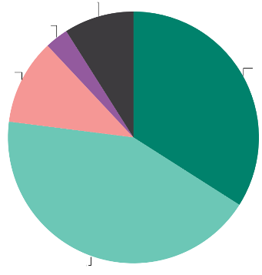
Vet inte 9
Håller inte alls med 3
Håller inte med 11
Håller med 43
Instämmer helt 34
Instämmer helt: +1
Håller med: +1
Håller inte med: -1
Instämmer inte alls: =
Vet inte: -2
(februari/mars 2025–maj/juni 2023)
Fråga 4.2: I vilken utsträckning håller du med om vart och ett av följande påståenden? - Kostnaderna för skador på grund av klimatförändringar är mycket högre än kostnaderna för de investeringar som krävs för en grön omställning (%)
Fråga 4.3: I vilken utsträckning håller du med om vart och ett av följande påståenden? - Kostnaderna för skador på grund av klimatförändringar är mycket högre än kostnaderna för de investeringar som krävs för en grön omställning (%)
 | Instämmer helt |  | Tenderar att komma överens |  | Tenderar att vara oense |  | Instämmer inte alls |  | Vet inte |  | Totalt ”Godkänner” |  | Totalt ”Överenskommelse”
 | februari/mars 2025 | Diff. februari/mars 2025–maj/juni 2023 | februari/mars 2025 | Diff. februari/mars 2025–maj/juni 2023 | februari/mars 2025 | Diff. februari/mars 2025–maj/juni 2023 | februari/mars 2025 | Diff. februari/mars 2025–maj/juni 2023 | februari/mars 2025 | Diff. februari/mars 2025–maj/juni 2023 | februari/mars 2025 | Diff. februari/mars 2025–maj/juni 2023 | februari/mars 2025 | Diff. februari/mars 2025–maj/juni 2023
EU-27 | 34 | 1 | 43 | 3 | 11 | -1 | 3 | -1 | 9 | -2 | 77 | 4 | 14 | -2
BE | 34 | 6 | 45 | -1 | 14 | 0 | 3 | -1 | 4 | -4 | 79 | 5 | 17 | -1
BG | 29 | 1 | 38 | 1 | 11 | 1 | 4 | -1 | 18 | -2 | 67 | 2 | 15 | 0
CZ | 20 | 2 | 43 | 2 | 19 | -2 | 6 | -2 | 12 | 0 | 63 | 4 | 25 | -4
DK | 44 | 4 | 37 | 3 | 8 | -4 | 2 | -1 | 9 | -2 | 81 | 7 | 10 | -5
DE | 33 | -2 | 42 | 6 | 11 | -3 | 4 | 0 | 10 | -1 | 75 | 4 | 15 | -3
EE | 15 | 0 | 31 | -6 | 27 | 10 | 11 | 1 | 16 | -5 | 46 | -6 | 38 | 11
IE | 47 | 9 | 37 | -1 | 6 | -5 | 3 | 1 | 7 | -4 | 84 | 8 | 9 | -4
EL | 37 | -8 | 45 | 8 | 9 | 0 | 1 | -2 | 8 | 2 | 82 | 0 | 10 | -2
ES | 39 | 5 | 37 | 1 | 9 | -1 | 3 | -1 | 12 | -4 | 76 | 6 | 12 | -2
FR | 36 | 2 | 40 | -1 | 10 | 1 | 2 | -1 | 12 | -1 | 76 | 1 | 12 | 0
HR | 32 | -7 | 54 | 10 | 9 | -1 | 2 | 0 | 3 | -2 | 86 | 3 | 11 | -1
IT | 33 | -1 | 52 | 4 | 9 | 0 | 2 | 0 | 4 | -3 | 85 | 3 | 11 | 0
CY | 55 | -1 | 31 | 0 | 7 | 0 | 2 | 1 | 5 | 0 | 86 | -1 | 9 | 1
LV | 23 | 6 | 39 | -3 | 15 | -2 | 7 | 1 | 16 | -2 | 62 | 3 | 22 | -1
LT | 31 | -3 | 39 | -4 | 11 | 2 | 4 | 1 | 15 | 4 | 70 | -7 | 15 | 3
LU | 43 | 7 | 37 | -4 | 7 | -5 | 4 | 2 | 9 | 0 | 80 | 3 | 11 | -3
HU | 32 | 1 | 46 | -1 | 11 | -2 | 2 | 0 | 9 | 2 | 78 | 0 | 13 | -2
MT | 56 | 4 | 28 | -10 | 9 | 4 | 3 | 2 | 4 | 0 | 84 | -6 | 12 | 6
NL | 42 | 4 | 31 | -1 | 14 | 1 | 5 | -1 | 8 | -3 | 73 | 3 | 19 | 0
AT | 36 | 0 | 37 | 6 | 12 | -5 | 8 | 0 | 7 | -1 | 73 | 6 | 20 | -5
PL | 19 | -10 | 57 | 10 | 14 | 2 | 3 | -1 | 7 | -1 | 76 | 0 | 17 | 1
PT | 33 | -2 | 53 | 6 | 3 | 2 | 0 | -1 | 11 | -5 | 86 | 4
RO | 22 | 2 | 44 | 11 | 19 | -5 | 5 | -5 | 10 | -3 | 66 | 13 | 24 | -10
SI | 40 | 3 | 41 | 0 | 11 | -2 | 4 | 0 | 4 | -1 | 81 | 3 | 15 | -2
SK | 34 | 9 | 42 | -3 | 10 | 0 | 3 | -1 | 11 | -5 | 76 | 6 | 13 | -1
FI | 37 | 9 | 35 | 2 | 12 | -8 | 3 | 0 | 13 | -3 | 72 | 11 | 15 | -8
SE | 52 | 3 | 31 | 0 | 7 | -3 | 3 | 1 | 7 | -1 | 83 | 3 | 10 | -2

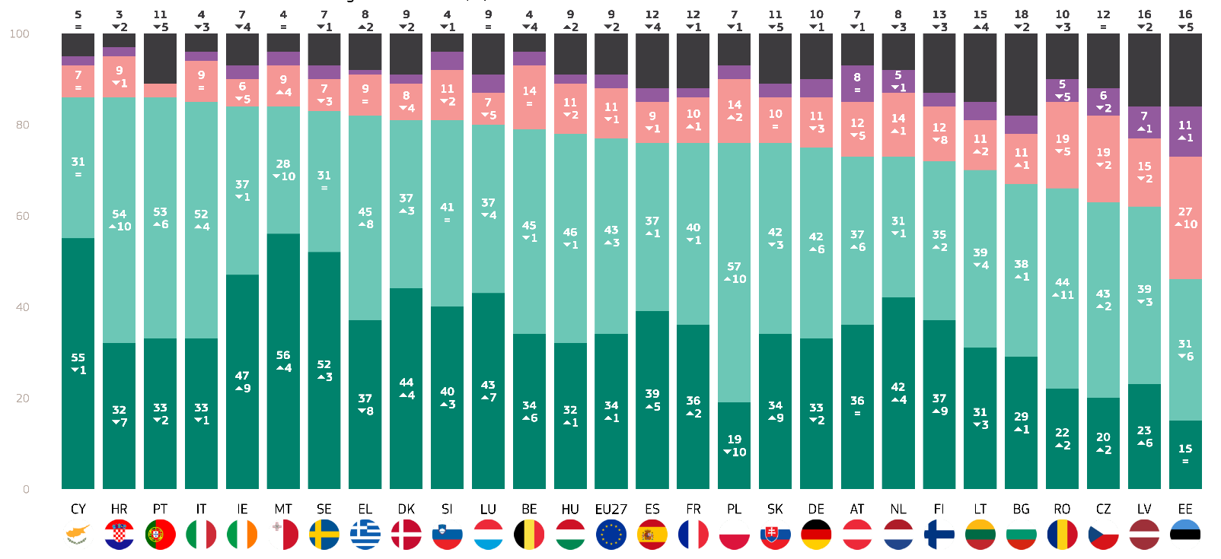
Instämmer helt
Tenderar att komma överens
Tenderar att vara oense
Instämmer inte alls
Vet inte
Fråga 4.2: I vilken utsträckning håller du med om vart och ett av följande påståenden? - Kostnaderna för skador på grund av klimatförändringar är mycket högre än kostnaderna för de investeringar som krävs för en grön omställning (%)
När det gäller sociodemografiska faktorer gjordes följande iakttagelser:
- Kvinnor (88 %) är betydligt mer benägna än män (83 %) att hålla med om att kampen mot klimatförändringarna bör prioriteras för att förbättra folkhälsan och livskvaliteten i EU.
- Yngre människor, särskilt de i åldrarna 15-24 och 25-39 (båda 87%), visar det högsta stödet för att prioritera klimatförändringar för att förbättra folkhälsan. Stödet minskar något med åldern, med 85% av de i åldern 40-54 år och 85% av de i åldern 55+ som instämmer i uttalandet.
- De svarande som fortsatte sin utbildning fram till 20 års ålder eller äldre (87 %) och de som fortfarande studerar (89 %) uppger att de är mest betydelsefulla, medan de som slutade sin utbildning vid 15 års ålder eller mindre uppger något lägre stöd (83 %).
- Studenter (90%) uttrycker den största betydelsen, följt av chefer och andra tjänstemän (båda 87%). Pensionärer (86 %), arbetare (84 %) och hemarbetare (83 %) visar också stöd, medan egenföretagare (81 %) och arbetslösa (80 %) rapporterar lägre stöd.
- Stadsbor i stora städer (88 %) och små eller medelstora städer (87 %) är mer benägna att tycka att det är viktigt för Europeiska unionen att prioritera att ta itu med klimatförändringarna, medan landsbygdsinvånare (81 %) visar något lägre stöd.
- De som ser klimatförändringarna som ett allvarligt problem visar betydligt lägre stöd (46 %) jämfört med dem som anser att det är ett allvarligt problem (93 %).
- Svarande som håller med om att klimatförändringarna orsakas av mänsklig aktivitet uttrycker högre stöd (92 %) för uttalandet, medan de som inte är överens rapporterar mycket lägre stöd (51 %).
- Svarande som exponerats för miljörisker (91 %) visar ett högre stöd jämfört med de som inte exponerats (82 %).
- De svarande som håller med om att medierna ger tydlig information om klimatförändringarna visar en lägre känsla av brådska (85 %), jämfört med de som inte håller med (87 %).

Fråga 4.1 I vilken utsträckning håller du med eller inte håller med om vart och ett av följande påståenden? Att ta itu med klimatförändringarna bör vara en prioritering för att förbättra folkhälsan och livskvaliteten (% EU)
 | Totalt ”Godkänner” | Totalt ”Överenskommelse” | Vet inte
EU-27 | 85 | 13 | 2
Kön
Man | 83 | 15 | 2
Kvinna | 88 | 10 | 2
Ålder
15-24 | 87 | 11 | 2
25-39 | 87 | 12 | 1
40-54 | 85 | 13 | 2
55+ | 85 | 12 | 3
Utbildning (slutet av)
-15 | 83 | 13 | 4
16-19 | 85 | 13 | 2
20+ | 87 | 12 | 1
Studerar fortfarande | 89 | 9 | 2
Kategorin socio-yrkesmässig verksamhet
Egenföretagare | 81 | 17 | 2
Chefer | 87 | 12 | 1
Övriga vita kragar. | 87 | 11 | 2
Manuell arbetskraft | 84 | 14 | 2
Hushållspersoner | 83 | 13 | 4
Arbetslösa | 80 | 17 | 3
Pensionerad | 86 | 11 | 3
Studerande | 90 | 8 | 2
Subjektiv urbanisering
Landsbygdsområde eller by | 81 | 16 | 3
Liten eller medelstor stad | 87 | 11 | 2
Storstad | 88 | 10 | 2
Uppfattning om klimatförändringar
Ett allvarligt problem | 93 | 6 | 1
Inte ett allvarligt problem | 46 | 50 | 4
Klimatförändringarna orsakas av mänsklig aktivitet
Instämmer | 92 | 7 | 1
Instämmer inte | 51 | 45 | 4
Exponering för miljö- och klimatrisker
Exponerad | 91 | 8 | 1
Ej exponerad | 82 | 16 | 2
Nationella medier ger tydlig information om klimatförändringarna
Instämmer | 87 | 12 | 1
Instämmer inte | 85 | 13 | 2

När det gäller sociodemografiska faktorer gjordes följande iakttagelser:
- Kvinnor (77 %) är något mer benägna än män (76 %) att hålla med om att kostnaderna för skadorna till följd av klimatförändringarna är högre än kostnaderna för de investeringar som krävs för en grön omställning.
- Yngre personer, särskilt 25–39-åringar (79 %), 40–54-åringar och 15–24-åringar (båda 78 %), är de som är mest överens. Avtalet minskar något med åldern: 55+ (74%) är mindre benägna att hålla med.
- De svarande som fortsatte sin utbildning fram till 20 års ålder eller äldre och de som fortfarande studerar (alla 80 %) instämmer i högre grad i påståendet än de som avslutade sin utbildning vid 15 års ålder eller yngre (70 %).
- Studenter (81%) uttrycker den högsta överenskommelsen, följt av chefer (80%) och andra tjänstemän (79%). Egenföretagare (76 %) och arbetare (76 %) har också ett starkt stöd, medan hushållsanställda (74 %) och pensionärer (73 %) har en lägre grad av enighet.
- Stadsbor i stora städer (80 %) och små eller medelstora städer (79 %) är mer benägna att hålla med om att kostnaderna för skador på grund av klimatförändringarna uppväger kostnaderna för investeringar i den gröna omställningen, jämfört med landsbygdsinvånare (70 %).
- De som inte ser klimatförändringarna som ett allvarligt problem är betydligt mindre benägna att hålla med (43 %) jämfört med dem som anser att det är ett allvarligt problem (83 %).
- De som håller med om att klimatförändringarna orsakas av mänsklig verksamhet (83 %) är mycket mer benägna att hålla med om att kostnaderna för skador till följd av klimatförändringarna är högre än kostnaderna för investeringar i den gröna omställningen, jämfört med dem som inte håller med (46 %).
- Svarande som är exponerade för miljö- och klimatrisker är mer benägna att hålla med (85 %) jämfört med dem som inte är exponerade (72 %).
- De svarande som håller med om att nationella medier ger tydlig information om klimatförändringarna (78 %) visar samma stöd för påståendet att kostnaderna för skador är mycket högre än kostnaderna för investeringar för en grön omställning.

Fråga 4.2 I vilken utsträckning håller du med eller inte håller med om vart och ett av följande påståenden? Kostnaderna för skador på grund av klimatförändringarna är mycket högre än kostnaderna för de investeringar som krävs för en grön omställning (% EU)
 | Totalt ”Godkänner” | Totalt ”Överenskommelse” | Vet inte
EU-27 | 7 | 14 | 9
Kön
Man | 76 | 16 | 8
Kvinna | 7 | 12 | 11
Ålder
15-24 | 78 | 12 | 10
25-39 | 79 | 14 | 7
40-54 | 78 | 16 | 6
55+ | 74 | 14 | 12
Utbildning (slutet av)
-15 | 70 | 15 | 15
16-19 | 75 | 15 | 10
20+ | 80 | 14 | 6
Studerar fortfarande | 80 | 9 | 11
Kategorin socio-yrkesmässig verksamhet
Egenföretagare | 76 | 18 | 6
Chefer | 80 | 15 | 5
Övriga vita kragar. | 79 | 14 | 7
Manuell arbetskraft | 76 | 15 | 9
Hushållspersoner | 74 | 15 | 11
Arbetslösa | 74 | 15 | 11
Pensionerad | 73 | 13 | 14
Studerande | 81 | 10 | 9
Subjektiv urbanisering
Landsbygdsområde eller by | 70 | 18 | 12
Liten eller medelstor stad | 79 | 13 | 8
Storstad | 80 | 12 | 8
Uppfattning om klimatförändringar
Ett allvarligt problem | 83 | 9 | 8
Inte ett allvarligt problem | 43 | 47 | 10
Klimatförändringarna orsakas av mänsklig aktivitet
Instämmer | 83 | 9 | 8
Instämmer inte | 46 | 44 | 10
Exponering för miljö- och klimatrisker
Exponerad | 85 | 9 | 6
Ej exponerad | 72 | 17 | 11
Nationella medier ger tydlig information om klimatförändringarna
Instämmer | 78 | 13 | 9
Instämmer inte | 78 | 15 | 7

De tillfrågade tillfrågades sedan om de anser att åtgärder mot klimatförändringarna kommer att leda till innovation som kommer att göra EU:s företag mer konkurrenskraftiga. Mer än sju av tio européer (77 %, +2 procentenheter sedan 2023) instämmer i detta uttalande, däribland 48 % (+2 procentenheter)som ”tenderar att samtycka” och 29 % (oförändrat) som ”helt instämmer”. 16 % (oförändrat) av de svarande håller inte med, varav endast 4 % (oförändrat) som ”helt håller med” och 12 % (oförändrat) som ”tenderar att inte hålla med”. Det är värt att notera att när det gäller denna fråga uppgav nästan en av tio svarande att de inte vet (7 %, -2 procentenheter).
I EU:s medlemsstater håller de flesta (över 50 %) med om att åtgärder mot klimatförändringarna kommer att leda till innovation som kommer att göra EU:s företag mer konkurrenskraftiga. Majoriteten varierar dock i storlek mellan EU:s medlemsstater. Den största andelen avtal noterades i Italien (88 %, +1 procentenheter), Portugal (88 %, +2 procentenheter)och Sverige (88 %, +2 procentenheter). Däremot instämde en mycket liten majoritet i Estland med 52 % (+1 procentenheter).
Bland de länder som håller med om att åtgärder mot klimatförändringarna kommer att leda till innovation som kommer att göra EU:s företag mer konkurrenskraftiga finns det starkaste stödet i Malta (50 %, +6 procentenheter), Sverige (46 %, -6 procentenheter) och Irland (45 %, +6 procentenheter), där hälften eller nästan hälften av de svarande ”helt instämde” i uttalandet.
Omvänt är en tredjedel av de svarande oense i Estland (34 %, +5 procentenheter), och är därmed det land där den största andelen av de svarande är oense om att åtgärder mot klimatförändringarna kommer att leda till innovation som kommer att göra EU:s företag mer konkurrenskraftiga. Estland följs av Tjeckien (27 %, -7 procentenheter),Rumänien (22 %, -9 procentenheter) och Lettland (20 %, -4 procentenheter). När man undersöker graden av oenighet är Estland det land som har den överlägset största andelen ”helt oeniga” om att åtgärder mot klimatförändringarna kommer att leda till innovation som kommer att göra EU:s företag mer konkurrenskraftiga (12 %, +2 procentenheter).
Liksom i föregående avsnitt uppger dessutom många uppgiftslämnare att de inte vet om kostnaderna för skadorna till följd av klimatförändringarna är mycket högre än kostnaderna för de investeringar som krävs för en grön omställning. I sex EU-länder uppger minst en av tio svarande att de inte vet. Lettland (16 %, -4 procentenheter), Litauen (16 %, +1 procentenheter) och Estland (14 %, -6 procentenheter) har de största andelarna i detta avseende.
När det gäller förändringar sedan 2023 kan det konstateras att de svarande i Rumänien (70 % +11 procentenheter) och Slovakien (80 %, +9 procentenheter) instämmer mycket mer än 2023. Samtidigt minskade Rumäniens oenighetspoäng med 9 procentenheter och Slovakiens med 3 procentenheter. Jämfört med 2023 tror däremot fler svarande från Estland inte att åtgärder mot klimatförändringarna kommer att leda till innovation som kommer att göra EU:s företag mer konkurrenskraftiga (+ 5 procentenheter). Andelen allmänna meningsskiljaktigheter ökade också i Grekland (13 % (+5 procentenheter), Malta (13 %, +8pl3) och Cypern (12 %, +5 procentenheter), även om poängen fortfarande är låga.

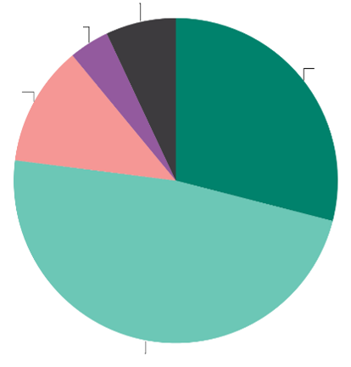
Vet inte 7
Håller inte alls med 4
Håller inte med 12
Håller med 48
Instämmer helt 29
Instämmer helt: =
Håller med: +2
Håller inte med: =
Instämmer inte alls: =
Vet inte: -2
(februari/mars 2025–maj/juni 2023)
Fråga 4.3: I vilken utsträckning håller du med om vart och ett av följande påståenden? - Åtgärder mot klimatförändringarna kommer att leda till innovation som kommer att göra EU:s företag mer konkurrenskraftiga (EU-27) (%)

QD4.3. I vilken utsträckning håller du med om vart och ett av följande påståenden? - Åtgärder mot klimatförändringarna kommer att leda till innovation som kommer att göra EU:s företag mer konkurrenskraftiga (%).
 | Instämmer helt |  | Tenderar att komma överens |  | Tenderar att vara oense |  | Instämmer inte alls |  | Vet inte |  | Totalt ”Godkänner” |  | Totalt ”Överenskommelse”
 | februari/mars 2025 | Diff. februari/mars 2025–maj/juni 2023 | februari/mars 2025 | Diff. februari/mars 2025–maj/juni 2023 | februari/mars 2025 | Diff. februari/mars 2025–maj/juni 2023 | februari/mars 2025 | Diff. februari/mars 2025–maj/juni 2023 | februari/mars 2025 | Diff. februari/mars 2025–maj/juni 2023 | februari/mars 2025 | Diff. februari/mars 2025–maj/juni 2023 | februari/mars 2025 | Diff. februari/mars 2025–maj/juni 2023
EU-27 | 29 | 0 | 48 | 2 | 12 | 0 | 4 | 0 | 7 | -2 | 77 | 2 | 16 | 0
BE | 28 | 5 | 50 | 0 | 15 | -1 | 3 | 0 | 4 | -4 | 78 | 5 | 18 | -1
BG | 28 | 2 | 45 | 4 | 12 | 1 | 3 | -2 | 12 | -5 | 73 | 6 | 15 | -1
CZ | 16 | 3 | 46 | 6 | 20 | -4 | 7 | -3 | 11 | -2 | 62 | 9 | 27 | -7
DK | 39 | 3 | 44 | -1 | 9 | 0 | 1 | -2 | 7 | 0 | 83 | 2 | 10 | -2
DE | 23 | -2 | 50 | 8 | 15 | -1 | 5 | 0 | 7 | -5 | 73 | 6 | 20 | -1
EE | 13 | 2 | 39 | -1 | 22 | 3 | 12 | 2 | 14 | -6 | 52 | 1 | 34 | 5
IE | 45 | 6 | 39 | -4 | 6 | -1 | 3 | 1 | 7 | -2 | 84 | 2 | 9 | 0
EL | 31 | -9 | 47 | 0 | 10 | 3 | 3 | 2 | 9 | 4 | 78 | -9 | 13 | 5
ES | 40 | 3 | 39 | -1 | 9 | 2 | 3 | -2 | 9 | -2 | 79 | 2 | 12 | 0
FR | 29 | 3 | 45 | -4 | 13 | 2 | 5 | 1 | 8 | -2 | 74 | -1 | 18 | 3
HR | 29 | -2 | 58 | 7 | 9 | -2 | 1 | -2 | 3 | -1 | 87 | 5 | 10 | -4
IT | 34 | -1 | 54 | 2 | 7 | 1 | 2 | 0 | 3 | -2 | 88 | 1 | 9 | 1
CY | 41 | 0 | 37 | -10 | 8 | 3 | 4 | 2 | 10 | 5 | 78 | -10 | 12 | 5
LV | 20 | 5 | 44 | 3 | 14 | -5 | 6 | 1 | 16 | -4 | 64 | 8 | 20 | -4
LT | 21 | -4 | 49 | 1 | 11 | 1 | 3 | 1 | 16 | 1 | 70 | -3 | 14 | 2
LU | 36 | 10 | 41 | -10 | 11 | -5 | 5 | 4 | 7 | 1 | 77 | 0 | 16 | -1
HU | 32 | 5 | 48 | -3 | 12 | -1 | 2 | -1 | 6 | 0 | 80 | 2 | 14 | -2
MT | 50 | 6 | 34 | -11 | 10 | 6 | 3 | 2 | 3 | -3 | 84 | -5 | 13 | 8
NL | 32 | 1 | 45 | 1 | 16 | 2 | 4 | 0 | 3 | -4 | 77 | 2 | 20 | 2
AT | 32 | -2 | 45 | 8 | 12 | -2 | 7 | 0 | 4 | -4 | 77 | 6 | 19 | -2
PL | 17 | -10 | 60 | 10 | 14 | 1 | 3 | -1 | 6 | 0 | 77 | 0 | 17 | 0
PT | 32 | 0 | 56 | 2 | 3 | 2 | 0 | 0 | 9 | -4 | 88 | 2 | 3 | 2
RO | 20 | 3 | 50 | 8 | 17 | -7 | 5 | -2 | 8 | -2 | 70 | 11 | 22 | -9
SI | 27 | 1 | 46 | 0 | 17 | 0 | 7 | 0 | 3 | -1 | 73 | 1 | 24 | 0
SK | 30 | 9 | 50 | 0 | 10 | -2 | 3 | -1 | 7 | -6 | 80 | 9 | 13 | -3
FI | 37 | 5 | 47 | 2 | 8 | -1 | 2 | 0 | 6 | -6 | 84 | 7 | 10 | -1
SE | 46 | -6 | 42 | 8 | 7 | 0 | 3 | 1 | 2 | -3 | 88 | 2 | 10 | 1

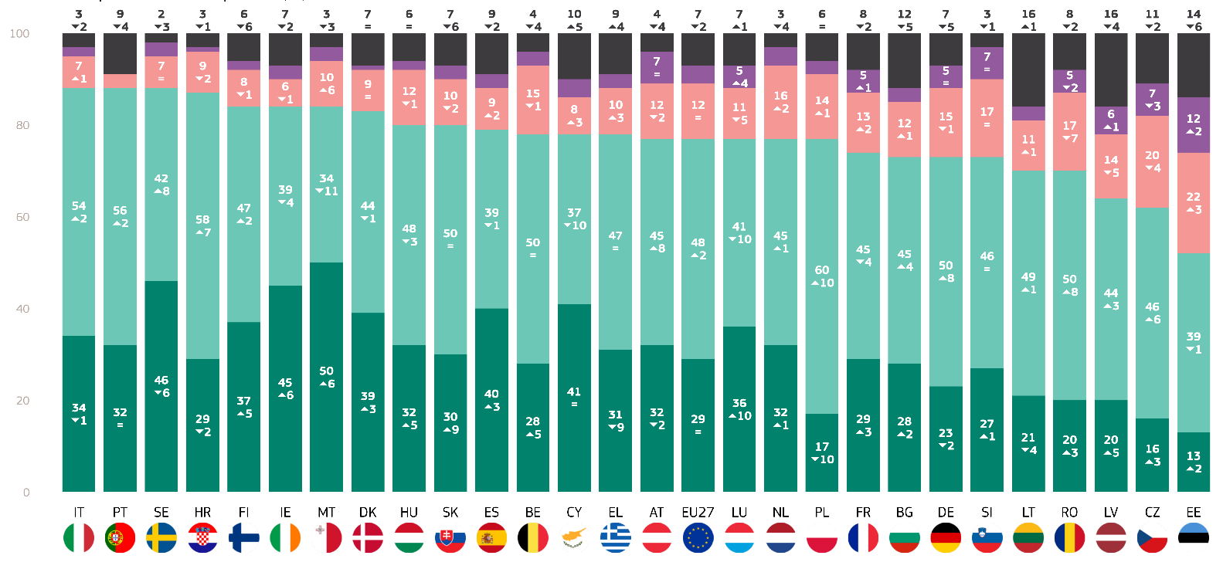
Instämmer helt
Tenderar att komma överens
Tenderar att vara oense
Instämmer inte alls
Vet inte
Fråga 4.3: I vilken utsträckning håller du med om vart och ett av följande påståenden? - Åtgärder mot klimatförändringarna kommer att leda till innovation som kommer att göra EU:s företag mer konkurrenskraftiga (%)

När det gäller sociodemografiska faktorer gjordes följande iakttagelser:
- Kvinnor (78 %) är något mer benägna än män (77 %) att hålla med om att åtgärder mot klimatförändringarna kommer att leda till innovation som gör EU:s företag mer konkurrenskraftiga.
- Yngre människor, särskilt de som är mellan 15 och 24 år (81 %), är i högsta grad överens om att innovation till följd av klimatåtgärder kommer att göra EU mer konkurrenskraftigt. Överenskommelsen minskar med åldern, med 80% av dem i åldern 25-39, 79% av dem i åldern 40-54 och 74% av dem i åldern 55+ som instämmer i uttalandet.
- Svarande som fortsatte sin utbildning fram till 20 års ålder eller äldre och de som fortfarande studerar (81 % respektive 82 %) visar den högsta överenskommelsen, medan de som avslutade sin utbildning vid 15 års ålder eller yngre uttrycker lägre överenskommelse (73 %).
- Chefer (82%) uttrycker den högsta överenskommelsen, följt av studenter (81%) och andra tjänstemän (80%). Manuella arbetstagare och egenföretagare (båda 78 %) och hushållsanställda (75 %) instämmer också, medan pensionärer (74 %) och arbetslösa (73 %) instämmer något mindre.
- Stadsbor i stora städer (82 %) och små eller medelstora städer (79 %) är mer benägna att tycka att det är viktigt, medan landsbygdsinvånare (72 %) uttrycker något lägre stöd.
- De som ser klimatförändringar som inte ett allvarligt problem visar mycket lägre överensstämmelse med uttalandet (45%) jämfört med dem som anser att det är ett allvarligt problem (83%).
- Svarande som håller med om att klimatförändringarna orsakas av mänsklig aktivitet uttrycker större enighet (83 %) med uttalandet, medan de som inte håller med rapporterar mycket lägre stöd (49 %).
- Svarande som exponerats för miljörisker (85 %) instämmer mer i påståendet än de som inte exponerats (74 %).
- Svarande som håller med om att media ger tydlig information om klimatförändringar uttrycker samma överenskommelse för uttalandet som de som inte håller med (alla 79%).

Fråga 4.3 I vilken utsträckning håller du med om vart och ett av följande påståenden? - Åtgärder mot klimatförändringarna kommer att leda till innovation som kommer att göra EU:s företag mer konkurrenskraftiga. (% av EU)
 | Totalt ”Godkänner” | Totalt ”Överenskommelse” | Vet inte
EU-27 | 77 | 16 | 7
Kön
Man | 77 | 17 | 6
Kvinna | 78 | 14 | 8
Ålder
15-24 | 81 | 12 | 7
25-39 | 80 | 16 | 4
40-54 | 79 | 16 | 5
55+ | 74 | 17 | 9
Utbildning (slutet av)
-15 | 73 | 15 | 12
16-19 | 76 | 17 | 7
20+ | 81 | 16 | 3
Studerar fortfarande | 82 | 12 | 6
Kategorin socio-yrkesmässig verksamhet
Egenföretagare | 78 | 18 | 4
Chefer | 82 | 15 | 3
Övriga vita kragar. | 80 | 15 | 5
Manuell arbetskraft | 78 | 16 | 6
Hushållspersoner | 75 | 15 | 10
Arbetslösa | 73 | 18 | 9
Pensionerad | 74 | 16 | 10
Studerande | 81 | 13 | 6
Subjektiv urbanisering
Landsbygdsområde eller by | 72 | 19 | 9
Liten eller medelstor stad | 79 | 15 | 6
Storstad | 82 | 13 | 5
Uppfattning om klimatförändringar
Ett allvarligt problem | 83 | 11 | 6
Inte ett allvarligt problem | 45 | 46 | 9
Klimatförändringarna orsakas av mänsklig aktivitet
Instämmer | 83 | 11 | 6
Instämmer inte | 49 | 43 | 8
Exponering för miljö- och klimatrisker
Exponerad | 85 | 11 | 4
Ej exponerad | 74 | 18 | 8
Nationella medier ger tydlig information om klimatförändringarna
Instämmer | 79 | 15 | 6
Instämmer inte | 79 | 16 | 5

Därefter tillfrågades de svarande om bättre förberedelser för de negativa effekterna av klimatförändringarna kommer att förbättra livet för medborgarna i EU, med hjälp av en fyrgradig skala: ”instämmer helt”, ”instämmer inte alls”, ”instämmer inte alls” och ”instämmer inte alls”. I alla EU:s medlemsstater instämmer 83 % av de svarande i påståendet, däribland 49 % av de svarande som ”tenderar att instämma” och 34 % av de svarande som ”helt instämmer”. Däremot håller 13 % av européerna inte med om att bättre förberedelser för klimatförändringarnas negativa effekter kommer att förbättra livet för medborgarna i EU, däribland 10 % som ”tenderar att vara oense” och 3 % som ”helt är oense”. 4 % av de svarande uppgav att de inte vet.
I alla EU:s medlemsstater håller majoriteten av de svarande med om att bättre förberedelser för klimatförändringarnas negativa effekter kommer att förbättra livet för medborgarna i EU. I fyra länder är andelen överens särskilt stor, och minst nio av tio svarande instämmer i allmänhet: Grekland och Portugal (92 %) och Spanien och Irland (90 %). Det finns dock stora skillnader mellan länderna. I Estland, till exempel, instämmer endast 59 % i detta uttalande, vilket är mer än 30 procentenheter bortsett från Grekland och Portugal.
Om man tittar på de länder som har de högsta poängen i kategorin ”håller helt med” står Sverige (62 %) och Malta (57 %) högst upp på listan och verkar hålla med mest om att bättre förberedelser för klimatförändringarnas negativa effekter kommer att förbättra EU-medborgarnas liv.
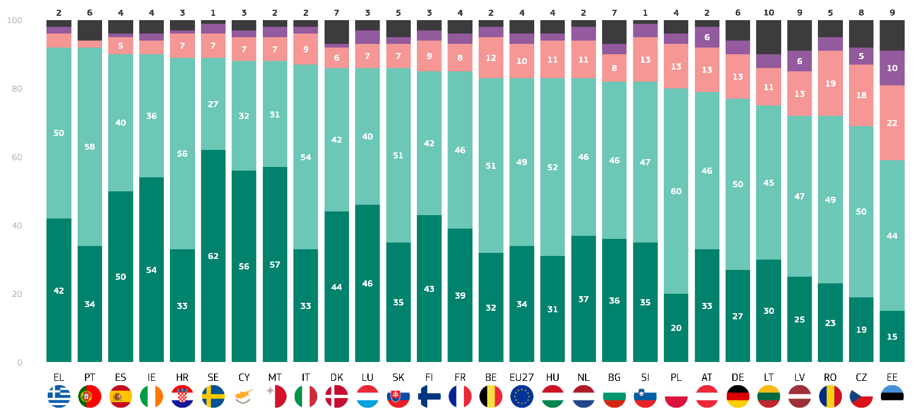
När det gäller oenighet visar Estland att den största andelen av de svarande inte håller med om att förberedelserna för klimatförändringarnas negativa effekter kommer att förbättra EU-medborgarnas liv (32 %). Drygt en femtedel av de svarande i Tjeckien (23 %) och Rumänien (23 %) håller inte heller med. I Estland är en av tio svarande ”helt oense” med påståendet och har därmed den högsta poängen i den kategorin.
Instämmer helt
Tenderar att komma överens
Tenderar att vara oense
Instämmer inte alls
Vet inte
Fråga 4.4: I vilken utsträckning håller du med om vart och ett av följande påståenden? — Bättre beredskap för klimatförändringarnas negativa effekter kommer att förbättra livet för medborgarna i EU (%)
Liksom i de föregående avsnitten uppgav många svarande på denna fråga att de inte visste. Den högsta poängen uppnåddes i Litauen (10 %), följt av Estland (9 %) och Lettland (9 %).
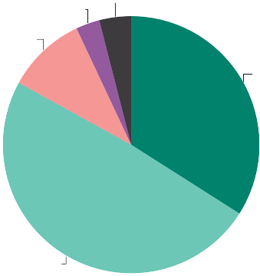
Vet inte 4
Håller inte alls med 3
Tenderar att vara oense 10
Håller med 49
Instämmer helt 34
Fråga 4.4 I vilken utsträckning håller du med om vart och ett av följande påståenden? Bättre förberedelser för klimatförändringarnas negativa effekter kommer att förbättra livet för medborgarna i EU (%)
Vidare analyserades resultaten med avseende på deras förhållande till sociodemografiska kategorier och ytterligare faktorer:
- Kvinnor (84 %) är något mer benägna än män (82 %) att hålla med om att bättre förberedelser för klimatförändringarnas negativa effekter kommer att förbättra EU-medborgarnas liv.
- Yngre människor, särskilt de i åldrarna 15-24 och 25-39 (båda 86 %), visar det högsta stödet för uttalandet att förbereda sig för klimatförändringar. Stödet minskar något med åldern, med 83% av de i åldern 40-54 år och 81% av de i åldern 55+ som instämmer i uttalandet.
- De svarande som fortsatte sin utbildning fram till 20 års ålder eller äldre (86 %) och de som fortfarande studerar (87 %) uppger att de är viktigast, medan de som slutade sin utbildning vid 15 års ålder eller yngre (79 %) uppger att stödet är något lägre.
- Studenter (88 %) uttrycker den största betydelsen, följt av chefer (86 %) och andra tjänstemän (85 %). Egenföretagare (83 %), hushållsanställda, arbetare (båda 82 %) och pensionärer (81 %) visar också stöd, medan arbetslösa (77 %) rapporterar lägre stöd.
- Stadsbor i stora städer (86 %) och små eller medelstora städer (84 %) är mer benägna att tycka att det är viktigt för Europeiska unionen att förbereda sig bättre för klimatförändringarna, medan landsbygdsinvånare (78 %) visar något lägre stöd.
- De som inte ser klimatförändringarna som ett allvarligt problem visar betydligt lägre stöd (49 %) jämfört med dem som anser att det är ett allvarligt problem (89 %).
- Svarande som håller med om att klimatförändringarna orsakas av mänsklig aktivitet uttrycker högre stöd (88 %) för uttalandet, medan de som inte håller med rapporterar mycket lägre stöd (54 %).
- Svarande som exponerats för miljörisker (89 %) visar ett högre stöd än de som inte exponerats (79 %).
- De svarande som håller med om att medierna ger tydlig information om klimatförändringarna visar en lägre känsla av brådska (83 %), jämfört med de som inte håller med (84 %).

Fråga 4.4 I vilken utsträckning håller du med om vart och ett av följande påståenden? - Bättre förberedelser för klimatförändringarnas negativa effekter kommer att förbättra livet för medborgarna i EU. (% av EU)
 | Totalt ”Godkänner” | Totalt ”Överenskommelse” | Vet inte
EU-27 | 83 | 13 | 4
Kön
Man | 82 | 15 | 3
Kvinna | 84 | 14 | 5
Ålder
15-24 | 86 | 10 | 4
25-39 | 86 | 14 | 3
40-54 | 83 | 14 | 3
55+ | 81 | 14 | 5
Utbildning (slutet av)
-15 | 79 | 14 | 7
16-19 | 81 | 14 | 5
20+ | 86 | 12 | 2
Studerar fortfarande | 87 | 8 | 5
Kategorin socio-yrkesmässig verksamhet
Egenföretagare | 83 | 14 | 3
Chefer | 86 | 12 | 2
Övriga vita kragar. | 85 | 12 | 3
Manuell arbetskraft | 82 | 14 | 4
Hushållspersoner | 82 | 12 | 6
Arbetslösa | 7 | 18 | 5
Pensionerad | 81 | 13 | 6
Studerande | 88 | 8 | 4
Subjektiv urbanisering
Landsbygdsområde eller by | 78 | 17 | 5
Liten eller medelstor stad | 84 | 12 | 4
Storstad | 86 | 14 | 3
Uppfattning om klimatförändringar
Ett allvarligt problem | 89 | 8 | 3
Inte ett allvarligt problem | 49 | 44 | 7
Klimatförändringarna orsakas av mänsklig aktivitet
Instämmer | 88 | 9 | 3
Instämmer inte | 54 | 40 | 6
Exponering för miljö- och klimatrisker
Exponerad | 89 | 8 | 3
Ej exponerad | 79 | 16 | 5
Nationella medier ger tydlig information om klimatförändringarna
Instämmer | 84 | 13 | 3
Instämmer inte | 83 | 14 | 3

Slutligen tillfrågades de svarande om europeiska företag bör få mer stöd för att konkurrera på den globala marknaden för ren teknik, rena produkter och rena tjänster, med hjälp av en fyrgradig skala: ”instämmer helt”, ”instämmer inte alls”, ”instämmer inte alls” och ”instämmer inte alls”. Det europeiska genomsnittet är 84 %, inklusive 49 % av de svarande som ”tenderar att instämma” och 35 % som ”helt instämmer”. Omvänt anser 12 % av européerna inte att europeiska företag bör få mer stöd för att konkurrera på den globala marknaden för ren teknik, rena produkter och rena tjänster. I denna poäng ingår 9 % som ”tenderar att vara oense” och 3 % som ”helt är oense”. 4 % av de svarande uppgav att de inte vet.
I alla länder håller en majoritet av de svarande i allmänhet med om att europeiska företag bör få mer stöd för att konkurrera på den globala marknaden för ren teknik, rena produkter och rena tjänster. Grekland, Kroatien och Malta har de högsta avtalsnivåerna (90 % vardera). Två tredjedelar av de svarande i Estland håller däremot med (66 %). Det är 24 procentenheter mellan dessa länder.
Malta (62 %) och Cypern (54 %) har högst poäng i kategorin ”håller helt med”. De svarande från dessa länder verkar därför vara mest positiva till tanken att europeiska företag bör få mer stöd för att konkurrera på den globala marknaden för ren teknik, rena produkter och rena tjänster.
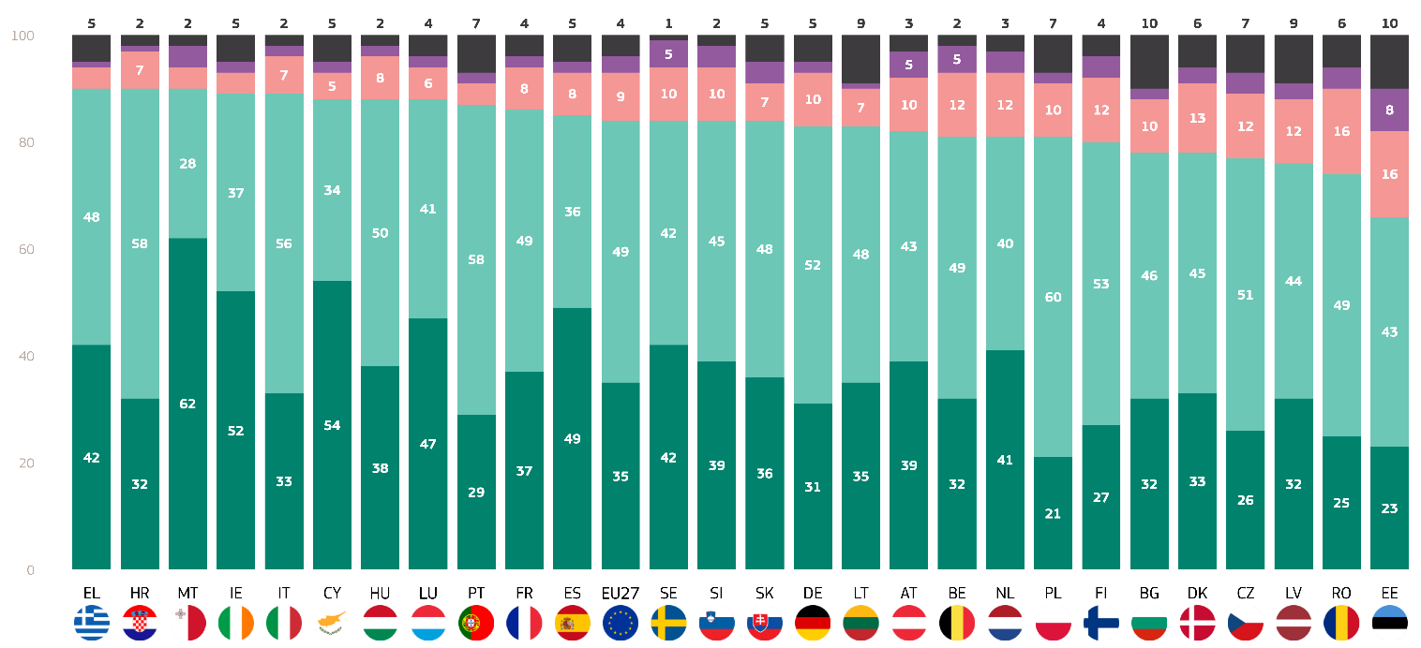
När det gäller oenighet anser nästan en fjärdedel av de svarande i Estland att europeiska företag inte bör få mer stöd för att konkurrera på den globala marknaden för ren teknik, rena produkter och rena tjänster (24 %). Detta är den högsta poängen i kategorin oenighet. Rumänien följer efter och en femtedel av de svarande håller inte med (20 %).
Fråga 4.5: I vilken utsträckning håller du med om vart och ett av följande påståenden? - Europeiska företag bör få mer stöd för att konkurrera på den globala marknaden för ren teknik, rena produkter och rena tjänster (%)
Instämmer helt
Tenderar att komma överens
Tenderar att vara oense
Instämmer inte alls
Vet inte
När det gäller andelen européer som inte vet har Estland och Bulgarien (var tionde procent) de högsta poängen, följt av Litauen och Lettland, där 9 procent av de svarande anger att de inte vet.

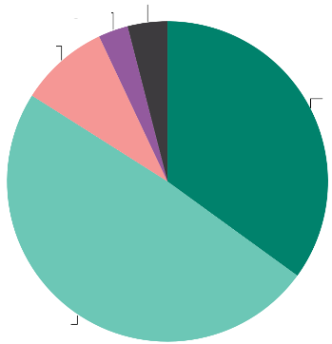
Fråga 4.5: I vilken utsträckning håller du med om vart och ett av följande påståenden? - Europeiska företag bör få mer stöd för att konkurrera på den globala marknaden för ren teknik, rena produkter och rena tjänster (%)
Vet inte 4
Håller inte alls med 3
Håller inte med 9
Håller med 49
Håller helt med 35
Följande insikter samlades in gällande socio- demografiska faktorer:
Kvinnor (85 %) är något mer benägna än män (83 %) att hålla med om att europeiska företag bör få mer stöd för att konkurrera på den globala marknaden för ren teknik, rena produkter och rena tjänster.
Yngre personer, särskilt 15–24-åringar (86 %) och 25–39-åringar (87 %), visar det största stödet för att ge mer stöd till europeiska företag. Stödet minskar med åldern, med 84% av de i åldern 40-54 år och 81% av de i åldern 55+ som instämmer i uttalandet.
De svarande som fortsatte sin utbildning fram till 20 års ålder eller äldre (87 %), de som fortfarande studerar och de som fortsatte sin utbildning fram till 16–19 års ålder (alla 84 %) visar störst betydelse, medan de som avslutade sin utbildning vid 15 års ålder eller yngre (78 %) visar något lägre stöd.
Studenter (88 %) uttrycker det högsta stödet, följt av andra tjänstemän (87 %) och chefer (85 %). Egenföretagare (83 %), arbetare (84 %) och arbetslösa (83 %) uttrycker också sitt stöd, medan pensionärer (81 %) och hemarbetare (82 %) rapporterar något lägre stöd.
Stadsbor i stora städer (88 %) och små eller medelstora städer (85 %) är de som mest sannolikt anser att det är viktigt för europeiska företag att få mer stöd, medan landsbygdsinvånare (79 %) har något lägre stöd.
De som inte ser klimatförändringarna som ett allvarligt problem visar mycket lägre stöd (58 %) jämfört med dem som anser att det är ett allvarligt problem (88 %).
Svarande som håller med om att klimatförändringarna orsakas av mänsklig aktivitet uttrycker högre stöd (89 %) för uttalandet, medan de som inte håller med rapporterar mycket lägre stöd (62 %).
Svarande som exponerats för miljörisker (89 %) visar ett högre stöd jämfört med de som inte exponerats (82 %).
Respondenter som håller med om att media ger tydlig information om klimatförändringar uttrycker lägre stöd (84 %) för uttalandet, jämfört med dem som inte håller med (85 %).

QD4.5 I vilken utsträckning håller du med om vart och ett av följande påståenden? - De europeiska företagen bör få mer stöd för att kunna konkurrera på den globala marknaden för ren teknik, rena produkter och rena tjänster. (% av EU)
 | Totalt ”Godkänner” | Totalt ”Överenskommelse” | Vet inte
EU-27 | 84 | 12 | 4
Kön
Man | 83 | 13 | 4
Kvinna | 85 | 10 | 5
Ålder
15-24 | 86 | 9 | 5
25-39 | 87 | 14 | 2
40-54 | 84 | 13 | 3
55+ | 81 | 13 | 6
Utbildning (slutet av)
-15 | 78 | 12 | 10
16-19 | 84 | 12 | 4
20+ | 87 | 14 | 2
Studerar fortfarande | 84 | 10 | 6
Kategorin socio-yrkesmässig verksamhet
Egenföretagare | 83 | 14 | 3
Chefer | 85 | 13 | 2
Övriga vita kragar. | 87 | 10 | 3
Manuell arbetskraft | 84 | 13 | 3
Hushållspersoner | 82 | 12 | 6
Arbetslösa | 83 | 12 | 5
Pensionerad | 81 | 12 | 7
Studerande | 88 | 7 | 5
Subjektiv urbanisering
Landsbygdsområde eller by | 79 | 15 | 6
Liten eller medelstor stad | 85 | 14 | 4
Storstad | 88 | 9 | 3
Uppfattning om klimatförändringar
Ett allvarligt problem | 88 | 8 | 4
Inte ett allvarligt problem | 58 | 36 | 7
Klimatförändringarna orsakas av mänsklig aktivitet
Instämmer | 89 | 8 | 3
Instämmer inte | 62 | 32 | 6
Exponering för miljö- och klimatrisker
Exponerad | 89 | 8 | 3
Ej exponerad | 82 | 13 | 5
Nationella medier ger tydlig information om klimatförändringarna
Instämmer | 85 | 14 | 4
Instämmer inte | 84 | 13 | 3

I detta avsnitt framhålls de olika stödnivåerna för klimatförändringsåtgärder i olika EU-medlemsstater. Grekland, Cypern och Ungern utmärker sig med genomgående hög enighet om vikten av att ta itu med klimatförändringarna och stödja gröna initiativ, vilket återspeglar ett starkt samförstånd i dessa länder. Däremot är Estland anmärkningsvärt för sin höga oenighet om flera åtgärder, vilket tyder på att en betydande del av befolkningen är skeptisk till fördelarna med klimatförändringsåtgärder. Portugal och Italien har en hög grad av enighet om potentialen för innovation och konkurrenskraft genom klimatåtgärder, vilket tyder på optimism om de ekonomiska fördelarna med sådana åtgärder. Malta och Irland har ett starkt stöd för att ge mer stöd till europeiska företag på marknaden för ren teknik, och betonar vikten av ekonomiskt stöd till gröna initiativ i dessa länder. På det hela taget ger detta avsnitt en bild av ett brett europeiskt stöd för klimatförändringsåtgärder och erkänner deras betydelse för folkhälsan, den ekonomiska innovationen och konkurrenskraften. Det visar dock också på betydande skillnader mellan länderna, där vissa, som Estland, uppvisar högre nivåer av skepsis.

4. Stöd till klimatneutralitet senast 2050
De flesta européer stöder EU:s klimatneutralitetsmål, men vissa uppvisar ett tydligt motstånd.
I detta avsnitt beskrivs i vilken utsträckning européerna stöder EU:s mål att bli klimatneutralt senast 2050.
81 % av européerna stöder EU:s mål att bli klimatneutralt senast 2050, dvs. en ekonomi med nettonollutsläpp av växthusgaser. I denna poäng ingår 48 % av de svarande som tenderar att stödja och en tredjedel av alla svarande som ”helt stöder”. Omvänt stöder 14 % av européerna inte EU:s mål att bli klimatneutralt senast 2050, däribland 10 % som tenderar att motsätta sig och 4 % som ”helt motsätter sig”. 5 % av européerna uppger att de inte vet.
I alla EU-länder stöder majoriteten av de svarande klimatneutralitetsmålet, med undantag för Estland där stödet ligger på 46 %. De största andelarna av det allmänna stödet finns i Malta (94 %), följt av Sverige (91 %) och Kroatien och Cypern (90 %). Om man dessutom tar hänsyn till stödnivån är det också Sverige (69 %) och Malta (62 %) som har de högsta poängen i kategorin ”totalt stöd”.
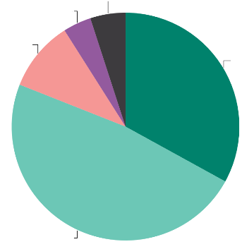
I Estland och Tjeckien verkar det däremot råda mindre enighet om EU:s klimatneutralitetsmål. Allmänheten verkar vara splittrad, och 41 % av de estniska och 43 % av de tjeckiska svarande uppger att de motsätter sig EU:s klimatneutralitetsmål.
QD 10. Följande fråga handlar om klimatneutralitet. EU har som mål att vara klimatneutralt senast 2050 – en ekonomi med nettonollutsläpp av växthusgaser. I vilken utsträckning stöder eller motsätter du dig EU:s mål att bli klimatneutralt senast 2050? (%)
Vet inte 5
Motsätter sig helt och hållet 4
Tenderar att motsätta sig 10
Stöd 48
Totalt stöd 33
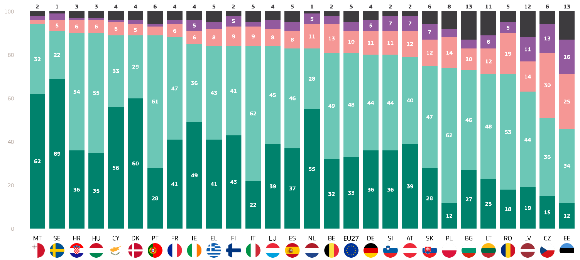
Stöd helt och hållet
Tenderar att stödja
Tenderar att motsätta sig
Motsätter sig helt och hållet
Vet inte
Fråga 10: Följande fråga handlar om klimatneutralitet. EU har som mål att vara klimatneutralt senast 2050 – en ekonomi med nettonollutsläpp av växthusgaser. I vilken utsträckning stöder eller motsätter du dig EU:s mål att bli klimatneutralt senast 2050? (%)

Denna undersökning resulterade också i att en stor andel av de svarande uppgav att de inte vet om de stöder eller motsätter sig EU:s poäng för klimatneutralitet. I Estland och Bulgarien valde 13 % av de svarande detta svarsalternativ och 12 % i Lettland och 11 % i Litauen.
På det hela taget stöder de flesta européer EU:s klimatneutralitetsmål. Det finns dock betydande skillnader mellan länderna, och vissa länder, t.ex. Estland och Tjeckien, är mer skeptiska.

Följande insikter samlades in om socio- demographic faktorer:
- Kvinnor (83 %) är något mer benägna än män (81 %) att stödja EU:s mål att bli klimatneutralt senast 2050.
- Yngre människor, särskilt de i åldern 15–24 år (86 %), visar det största stödet för EU:s klimatneutralitetsmål. Stödet minskar med åldern, där 83 % av personerna i åldern 25–39 år, 81 % av personerna i åldern 40–54 år och 79 % av personerna i åldern 55+ stöder målet.
- De som fortfarande studerar (90 %) och de som deltog i utbildning fram till 20 års ålder eller äldre (86 %) rapporterar det högsta stödet, medan de som avslutade utbildningen vid 15 års ålder eller mindre visar lägre stöd (74 %).
- Studenter (90 %) uttrycker det högsta stödet, följt av chefer (87 %) och andra tjänstemän (84 %). Egenföretagare (81 %), arbetare (79 %), hemarbetare (77 %), arbetslösa (79 %) och pensionärer (79 %) visar också stöd.
- Stadsbor i stora städer (86 %) och små eller medelstora städer (82 %) är mer benägna att stödja EU:s klimatneutralitetsmål, medan landsbygdsinvånare (76 %) har något lägre stöd.
- De som inte ser klimatförändringarna som ett allvarligt problem visar betydligt lägre stöd (44 %) för EU:s klimatneutralitetsmål, jämfört med dem som anser att det är ett allvarligt problem (88 %).
- De svarande som håller med om att klimatförändringarna orsakas av mänsklig verksamhet visar ett större stöd (87 %) för EU:s mål, medan de som inte håller med rapporterar ett mycket lägre stöd (47 %).
- Svarande som är exponerade för miljörisker (90 %) visar ett större stöd för klimatneutralitet jämfört med dem som inte är exponerade (77 %).
- De svarande som håller med om att medierna ger tydlig information om klimatförändringarna visar en större känsla av stöd (83 %) för EU:s klimatneutralitetsmål, jämfört med dem som inte håller med (82 %).

Fråga 10: Följande fråga handlar om klimatneutralitet. EU har som mål att vara klimatneutralt senast 2050 - en ekonomi med nettonollutsläpp av växthusgaser. I vilken utsträckning stöder eller motsätter du dig EU:s mål att bli klimatneutralt senast 2050? (%)
 | Totalt ”Stöd” | Totalt för "Oppose" | Vet inte
EU-27 | 81 | 14 | 5
Kön
Man | 81 | 16 | 3
Kvinna | 83 | 12 | 5
Ålder
15-24 | 86 | 10 | 4
25-39 | 83 | 14 | 3
40-54 | 81 | 15 | 4
55+ | 79 | 15 | 6
Utbildning (slutet av)
-15 | 74 | 17 | 9
16-19 | 79 | 16 | 5
20+ | 86 | 11 | 3
Studerar fortfarande | 90 | 6 | 4
Kategorin socio-yrkesmässig verksamhet
Egenföretagare | 81 | 15 | 4
Chefer | 87 | 12 | 1
Övriga vita kragar. | 84 | 12 | 4
Manuell arbetskraft | 79 | 17 | 4
Hushållspersoner | 77 | 16 | 7
Arbetslösa | 79 | 16 | 5
Pensionerad | 79 | 14 | 7
Studerande | 90 | 7 | 3
Subjektiv urbanisering
Landsbygdsområde eller by | 76 | 18 | 6
Liten eller medelstor stad | 82 | 14 | 4
Storstad | 86 | 10 | 4
Uppfattning om klimatförändringar
Ett allvarligt problem | 88 | 8 | 4
Inte ett allvarligt problem | 44 | 50 | 6
Klimatförändringarna orsakas av mänsklig aktivitet
Instämmer | 87 | 9 | 4
Instämmer inte | 47 | 46 | 7
Exponering för miljö- och klimatrisker
Exponerad | 90 | 7 | 3
Ej exponerad | 7 | 18 | 5
Nationella medier ger tydlig information om klimatförändringarna
Instämmer | 82 | 14 | 4
Instämmer inte | 83 | 14 | 3

5. Yttranden om fossila bränslen
De flesta européer visar vilja att minska användningen av fossila bränslen och investera i omställningen till ren energi, men vissa är fortfarande skeptiska.
I detta avsnitt behandlas européernas inställning till fossila bränslen. För det första tillfrågades de svarande om de håller med eller inte om att en minskning av importen av fossila bränslen från länder utanför EU kommer att öka energitryggheten och gynna EU ekonomiskt, med hjälp av en fyrgradig skala: ”instämmer helt”, ”instämmer inte alls”, ”instämmer inte alls” och ”instämmer inte alls”. I hela EU instämmer 75 % av de svarande i påståendet. I denna poäng ingår 47 % av européerna som ”strävar efter att samtycka” och 28 % av européerna som ”helt och hållet håller med”. Däremot anser 18 % av de svarande inte att en minskning av importen av fossila bränslen från länder utanför EU kommer att öka energitryggheten och gynna EU ekonomiskt. Denna poäng består av 13 % av de svarande som ”tenderar att vara oense” och 5 % som ”helt oense”. 7 % av européerna uppger att de inte vet.
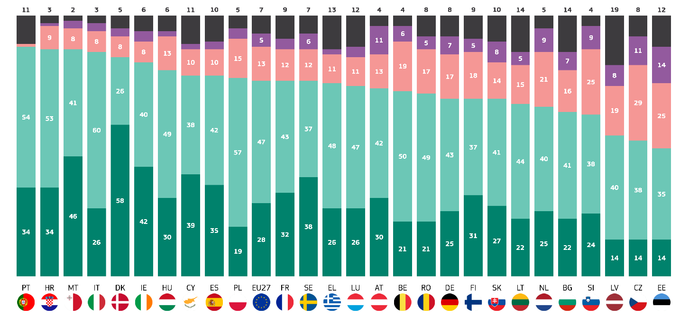
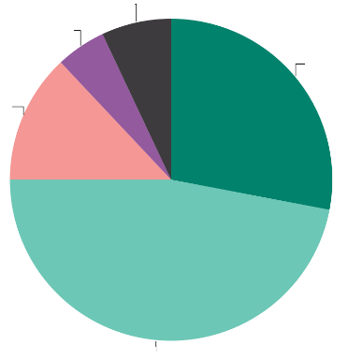
I alla EU:s medlemsstater håller majoriteten av de svarande med om att en minskning av importen av fossila bränslen från länder utanför EU kommer att öka energitryggheten och gynna EU ekonomiskt, med undantag för Estland. Där instämmer 49 procent av de svarande i påståendet. De högsta poängen i allmän enighet noterades i Portugal (88 %) och Kroatien och Malta (87 %). När det gäller det starkaste samförståndet toppar Danmark dock listan med mer än hälften av alla svarande (58 %) som ”helt instämmer” i att en minskning av importen av fossila bränslen från tredjeländer kommer att öka energitryggheten och medföra ekonomiska fördelar för EU. Malta (46 %) och Irland (42 %) följer med knappt hälften av de svarande. I 13 länder anser minst en femtedel av de svarande inte att en minskad import av fossila bränslen från länder utanför EU kommer att öka energitryggheten och gynna EU ekonomiskt. Den största andelen oenigheter finns i Tjeckien (40 %), Estland (39 %) och Slovenien (34 %), där andelen oenigheter är omkring en tredjedel eller mer av de svarande. Nederländerna (30 %) har också rekordhöga poäng när det gäller oenighet.
Instämmer helt
Tenderar att komma överens
Tenderar att vara oense
Instämmer inte alls
Vet inte
Fråga 11.1: I vilken utsträckning håller du med om vart och ett av följande påståenden om fossila bränslen? - Att minska importen av fossila bränslen från länder utanför EU kommer att öka energitryggheten och gynna EU ekonomiskt. (%)
Vet inte 7
Håller inte alls med 5
Håller inte med 13
Håller med 47
Instämmer helt 28
Fråga 11.1. I vilken utsträckning håller du med om vart och ett av följande påståenden om fossila bränslen? Minskad import av fossila bränslen från länder utanför EU kommer att öka energitryggheten och gynna EU ekonomiskt (%)
I tio länder vet minst en av tio svarande inte om de håller med eller inte om att minskad import av fossila bränslen från länder utanför EU kommer att öka energitryggheten och gynna EU ekonomiskt. Den största andelen i detta avseende registrerades i Lettland, där 19 % av de svarande uppgav att de inte visste, följt av Litauen och Bulgarien (vardera 14 %).

När det gäller sociodemografiska faktorer gjordes följande iakttagelser:
Kvinnor (75 %) är något mer benägna än män (73 %) att hålla med om att minskad import av fossila bränslen kommer att öka energitryggheten och gynna EU ekonomiskt.
Yngre människor, särskilt de i åldern 15–24 år (78 %), visar det största stödet för att minska importen av fossila bränslen. Stödet minskar något med åldern, med 77% av dem i åldern 25-39, 75% av dem i åldern 40-54 och 71% av dem i åldern 55+ som stöder uttalandet.
De som fortfarande studerar (82 %) och de som deltog i utbildning fram till 20 års ålder eller äldre (76 %) rapporterar det högsta stödet, medan de som avslutade utbildningen vid 15 års ålder eller mindre visar lägre stöd (68 %).
Studenter (81 %) uttrycker det högsta stödet, följt av chefer (78 %) och andra tjänstemän (77 %). Egenföretagare (76 %), arbetare (73 %), hemarbetare (74 %), pensionärer (70 %) och arbetslösa (69 %) har lägre stöd.
Stadsbor i stora städer (78 %) och små eller medelstora städer (76 %) är mer benägna att stödja en minskning av importen av fossila bränslen, medan landsbygdsinvånare (68 %) visar något lägre stöd.
De som inte ser klimatförändringarna som ett allvarligt problem visar betydligt lägre stöd (45 %) jämfört med dem som anser att det är ett allvarligt problem (79 %).
Svarande som håller med om att klimatförändringarna orsakas av mänsklig verksamhet visar högre stöd (79 %) för att minska importen av fossila bränslen, medan de som inte håller med rapporterar mycket lägre stöd (48 %).
De svarande som exponeras för miljörisker (84 %) visar ett större stöd för att minska importen av fossila bränslen jämfört med dem som inte exponeras (68 %).
De svarande som håller med om att medierna ger tydlig information om klimatförändringarna visar en högre känsla av stöd (76 %) för att minska importen av fossila bränslen, jämfört med dem som inte håller med (75 %).

Fråga 11.1 I vilken utsträckning håller du med om vart och ett av följande påståenden om fossila bränslen? Att minska importen av fossila bränslen från länder utanför EU kommer att öka energitryggheten och gynna EU ekonomiskt.
 | Totalt ”Godkänner” | Totalt ”Överenskommelse” | Vet inte
EU-27 | 75 | 18 | 7
Kön
Man | 73 | 21 | 6
Kvinna | 75 | 16 | 9
Ålder
15-24 | 78 | 14 | 8
25-39 | 77 | 18 | 5
40-54 | 75 | 20 | 5
55+ | 71 | 19 | 10
Utbildning (slutet av)
-15 | 68 | 17 | 15
16-19 | 73 | 20 | 7
20+ | 76 | 19 | 5
Studerar fortfarande | 82 | 11 | 7
Kategorin socio-yrkesmässig verksamhet
Egenföretagare | 76 | 20 | 4
Chefer | 78 | 18 | 4
Övriga vita kragar. | 77 | 17 | 6
Manuell arbetskraft | 73 | 20 | 7
Hushållspersoner | 74 | 18 | 8
Arbetslösa | 69 | 22 | 9
Pensionerad | 70 | 18 | 12
Studerande | 81 | 12 | 7
Subjektiv urbanisering
Landsbygdsområde eller by | 68 | 24 | 8
Liten eller medelstor stad | 76 | 16 | 8
Storstad | 78 | 16 | 6
Uppfattning om klimatförändringar
Ett allvarligt problem | 79 | 14 | 7
Inte ett allvarligt problem | 45 | 47 | 8
Klimatförändringarna orsakas av mänsklig aktivitet
Instämmer | 79 | 14 | 7
Instämmer inte | 48 | 44 | 8
Exponering för miljö- och klimatrisker
Exponerad | 84 | 11 | 5
Ej exponerad | 68 | 23 | 9
Nationella medier ger tydlig information om klimatförändringarna
Instämmer | 75 | 19 | 6
Instämmer inte | 76 | 48 | 6

Dessutom tillfrågades de svarande om de håller med eller inte om att mer offentligt ekonomiskt stöd bör ges till omställningen till ren energi, även om det innebär att subventionerna till fossila bränslen bör minskas eller stoppas, med hjälp av en fyrgradig skala: ”instämmer helt”, ”instämmer inte alls”, ”instämmer inte alls” och ”instämmer inte alls”.
EU-invånarna instämmer i detta uttalande med 79 %, däribland 46 % som ”strävar efter att samtycka” och en tredjedel som ”instämmer helt” (33 %). Däremot anser 16 % av de svarande inte att mer offentligt ekonomiskt stöd bör ges till omställningen till ren energi, även om det innebär att subventionerna till fossila bränslen bör minskas eller stoppas. Denna poäng består av 12 % av de svarande som ”tenderar att vara oense” och 4 % som ”helt oense”. 5 % av européerna uppger att de inte vet.

I alla EU:s medlemsstater, utom i Estland, är de flesta européer (mer än 50 %) överens om att mer offentligt ekonomiskt stöd bör ges till övergången till ren energi, även om det innebär att subventionerna till fossila bränslen bör minskas eller stoppas. Det verkar råda mindre enighet om denna fråga i Estland än i de flesta andra EU-medlemsstater. Där håller 48 % av de svarande med och 41 % håller inte med.

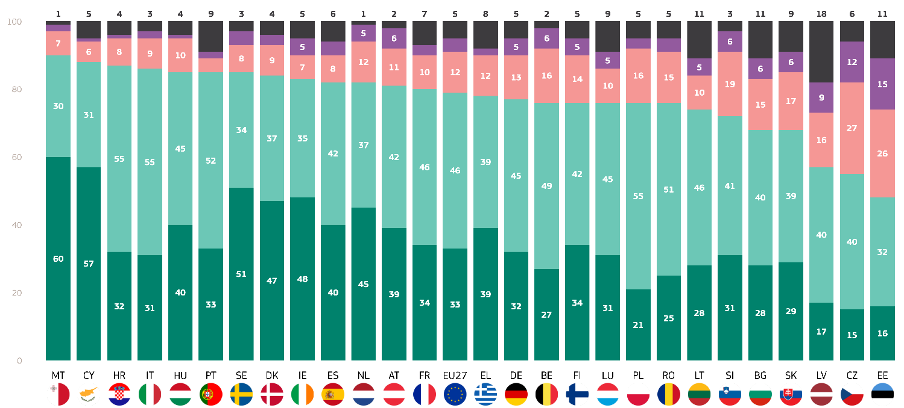
När det gäller graden av enighet visar Malta (60 %), Cypern (57 %) och Sverige (51 %) det starkaste stödet eftersom de har den största andelen svarande som ”helt instämmer” i att mer offentligt ekonomiskt stöd bör ges till omställningen till ren energi, även om det innebär att subventionerna till fossila bränslen bör minskas eller stoppas.
Instämmer helt
Tenderar att komma överens
Tenderar att vara oense
Instämmer inte alls
Vet inte
Fråga 11.2: I vilken utsträckning håller du med om vart och ett av följande påståenden om fossila bränslen? - Mer offentligt ekonomiskt stöd bör ges till övergången till ren energi, även om det innebär att subventionerna till fossila bränslen bör minskas eller stoppas (%)
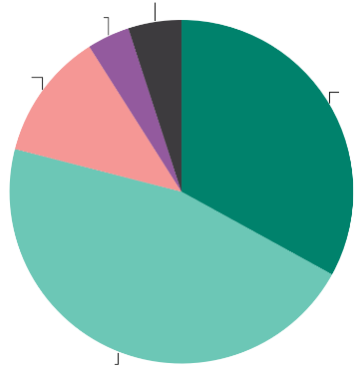
I sex länder håller mer än en femtedel av de svarande inte med om att mer offentligt ekonomiskt stöd bör ges till omställningen till ren energi, även om detta innebär att subventionerna till fossila bränslen minskas eller avskaffas. Dessa länder är Bulgarien (21 %), Slovakien (23 %), Slovenien (25 %), Lettland (25 %), Tjeckien (39 %) och Estland (41 %). Det är värt att notera två saker: (1) Denna grupp uppvisar stora skillnader i oenighetspoäng, med 20 procentenheter mellan Estland och Bulgarien och (2) länder med höga oenighetspoäng verkar vara belägna i Öst- och Centraleuropa.
Vet inte 5
Håller inte alls med 4
Håller inte med 12
Håller med 46
Instämmer helt 33
Fråga 11.2: I vilken utsträckning håller du med om vart och ett av följande påståenden om fossila bränslen? - Mer offentligt finansiellt stöd bör ges till övergången till ren energi, även om det innebär att subventionerna till fossila bränslen bör minskas eller stoppas (%)
I Tjeckien (12 %) och Estland (15 %) var mer än en av tio svarande ”helt oense” med påståendet.
När det gäller svarande som uppgav att de inte vet valde mer än ett av tio svarsalternativet i fyra länder: Lettland (18 %), Estland, Litauen och Bulgarien (11 %).
Slutligen undersöktes resultaten utifrån sociodemografiska och andra klimatrelaterade faktorer:
- Kvinnor (80 %) är något mer benägna än män (78 %) att hålla med om att mer offentligt ekonomiskt stöd bör ges till omställningen till ren energi, även om det innebär att subventionerna till fossila bränslen bör minskas eller stoppas.
- Yngre människor, särskilt de i åldern 15–24 år (84 %), visar det största stödet för övergången till ren energi. Stödet minskar något med åldern, med 82% av dem i åldern 25-39, 79% av dem i åldern 40-54 och 77% av dem i åldern 55+ som stöder uttalandet.
- De som fortfarande studerar (86 %) och de som deltog i utbildning fram till 20 års ålder eller äldre (83 %) rapporterar det högsta stödet, medan de som avslutade utbildningen vid 15 års ålder eller mindre visar lägre stöd (72 %).
- Studenter (87 %) uttrycker det högsta stödet, följt av chefer och andra tjänstemän (båda 82 %). Egenföretagare (78 %), arbetare (79 %), hemarbetare (75 %), arbetslösa (75 %) och pensionärer (76 %) visar också stöd, men på en lägre nivå.
- Stadsbor i stora städer (84 %) och små eller medelstora städer (81 %) är mer benägna att stödja övergången till ren energi, medan landsbygdsinvånare (73 %) visar något lägre stöd.
- De som inte ser klimatförändringarna som ett allvarligt problem visar betydligt lägre stöd (48 %) jämfört med dem som anser att det är ett allvarligt problem (85 %).
- Svarande som håller med om att klimatförändringarna orsakas av mänsklig aktivitet visar högre stöd (85 %) för övergången till ren energi, medan de som inte håller med rapporterar mycket lägre stöd (51 %).
- Svarande som exponerats för miljörisker (89 %) visar ett större stöd för övergången till ren energi jämfört med dem som inte exponerats (74 %).
- De svarande som håller med om att medierna ger tydlig information om klimatförändringarna visar samma känsla av brådska (80 %) jämfört med dem som inte håller med (80 %).

Fråga 11.2: I vilken utsträckning håller du med om vart och ett av följande påståenden om fossila
bränslen? - Mer offentligt ekonomiskt stöd bör ges till omställningen till ren energi, även om
det innebär att subventionerna till fossila bränslen bör minskas eller stoppas
 | Totalt ”Godkänner” | Totalt ”Överenskommelse” | Vet inte
EU-27 | 79 | 16 | 5
Kön
Man | 78 | 18 | 4
Kvinna | 80 | 14 | 6
Ålder
15-24 | 84 | 11 | 5
25-39 | 82 | 14 | 4
40-54 | 79 | 17 | 4
55+ | 77 | 17 | 6
Utbildning (slutet av)
-15 | 72 | 18 | 10
16-19 | 78 | 17 | 5
20+ | 83 | 14 | 3
Studerar fortfarande | 86 | 9 | 5
Kategorin socio-yrkesmässig verksamhet
Egenföretagare | 78 | 19 | 3
Chefer | 82 | 15 | 3
Övriga vita kragar. | 82 | 14 | 4
Manuell arbetskraft | 79 | 17 | 4
Hushållspersoner | 75 | 17 | 8
Arbetslösa | 75 | 19 | 6
Pensionerad | 76 | 16 | 8
Studerande | 87 | 9 | 4
Subjektiv urbanisering
Landsbygdsområde eller by | 73 | 21 | 6
Liten eller medelstor stad | 81 | 15 | 4
Storstad | 84 | 12 | 4
Uppfattning om klimatförändringar
Ett allvarligt problem | 85 | 11 | 4
Inte ett allvarligt problem | 48 | 46 | 6
Klimatförändringarna orsakas av mänsklig aktivitet
Instämmer | 85 | 11 | 4
Instämmer inte | 51 | 43 | 6
Exponering för miljö- och klimatrisker
Exponerad | 89 | 8 | 3
Ej exponerad | 74 | 20 | 6
Nationella medier ger tydlig information om klimatförändringarna
Instämmer | 80 | 16 | 4
Instämmer inte | 80 | 16 | 4

V. Klimatförändringar i media

1. Klimatförändringar i traditionella medier
Européerna är oeniga om huruvida medierna ger tydlig och korrekt information om klimatförändringarna.
Det här avsnittet handlar om hur traditionella medier kommunicerar information om klimatförändringar. Respondenterna tillfrågades om traditionella medier (NATIONALITY) ger tydlig information om klimatförändringar och deras orsaker och effekter, med hjälp av en 4-gradig skala: ”instämmer helt”, ”instämmer inte alls”, ”instämmer inte alls” och ”instämmer inte alls”.
Drygt hälften av européerna håller inte med om uttalandet (52 %), däribland 39 % som ”tenderar att inte hålla med” och 13 % som ”helt och hållet inte håller med”. 45 % av de svarande anser däremot att traditionella medier i deras land ger tydlig information om klimatförändringarna och deras orsaker och konsekvenser. Denna poäng består av 36 % av de svarande som ”tenderar att instämma” och 9 % som ”helt instämmer”. 3 % av européerna uppger att de inte vet.
I fem länder anser majoriteten av de svarande att traditionella medier i deras land ger tydlig information om klimatförändringarna och deras orsaker och konsekvenser: Sverige (72 %), Finland (65 %), Danmark (60 %), Polen och Nederländerna (båda 52 %). Vid en granskning av de länder som har högst poäng i kategorin ”håller helt med”, visar Sverige (26 %) det högsta resultatet. Mer än en fjärdedel av de svarande där tror att deras traditionella medier ger tydlig information om klimatförändringar och dess orsaker och effekter. Sverige följs av Finland (18 %), Danmark (16 %) och Österrike (16 %).
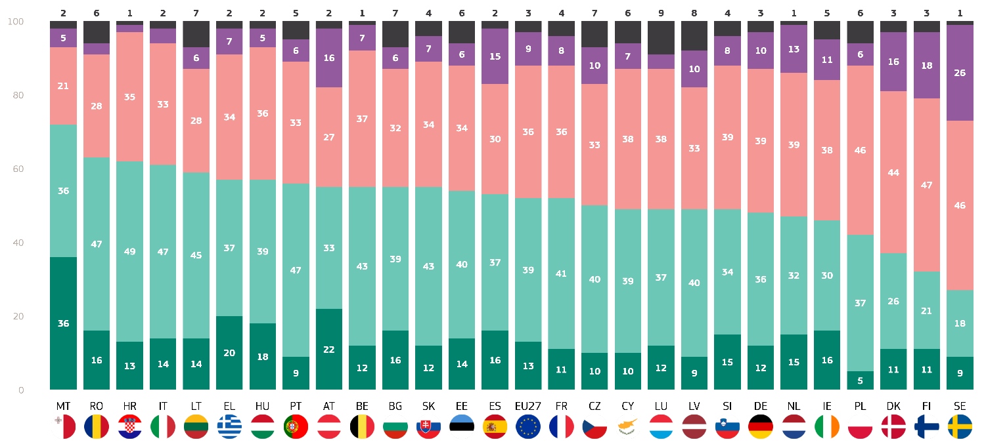
I 17 länder anser däremot majoriteten av de svarande att de traditionella medierna i deras länder inte ger tydlig information om klimatförändringarna och deras orsaker och konsekvenser. Malta leder denna lista med överlägset med 72% av de svarande som inte håller med och drygt en fjärdedel av de svarande som håller med. Rumänien (63 %) och Kroatien (62 %) följer efter med den näst högsta och tredje högsta andelen oenigheter bland EU:s medlemsstater. De länder som är mest skeptiska till tydligheten i informationen om klimatförändringar från sina nationella traditionella medier är Malta (36 %), Österrike (22 %) och Grekland (20 %), eftersom de har de högsta poängen i kategorin ”helt oense”. De EU-länder som har den största andelen svarande som uppger att de inte känner till är Luxemburg (9 %) och Slovenien (8 %).
Instämmer inte alls
Tenderar att vara oense
Tenderar att komma överens
Instämmer helt
Vet inte
Fråga 15.1. I vilken utsträckning håller du med om följande påståenden om information om klimatförändringar? Traditionella medier (NATIONALITET) ger tydlig information om klimatförändringarna och deras orsaker och konsekvenser. (%)
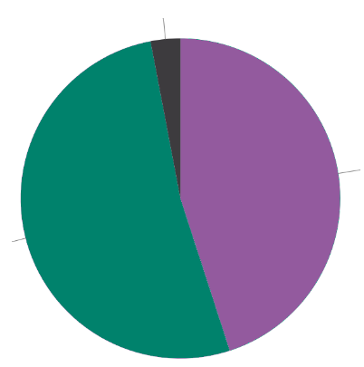
Vet inte 3
Totalt ”Avvikelse” 52
Totalt ”Godkänn” 45
Fråga 15.1. I vilken utsträckning håller du med om följande påståenden om information om klimatförändringar? Traditionella medier (NATIONALITET) ger tydlig information om klimatförändringarna och deras orsaker och konsekvenser. (%)
Vidare analyserades resultaten med avseende på deras förhållande tills ocio-demografiska kategorier och ytterligare faktorer:
- Kvinnor och män rapporterar samma nivåer av enighet när det gäller traditionella nationella medier som ger tydlig information om klimatförändringar (båda 45 %).
- De som är 40 år och äldre visar den högsta överenskommelsen om traditionella lokala medier som ger tydlig information om klimatförändringar (båda 46 %). Något färre i åldersgruppen 25–39 år instämmer i påståendet (43 %).
- Svarande som stannade kvar i utbildning fram till 20 års ålder (48 %), de som stannade kvar fram till 16–19 års ålder och de som fortfarande studerar (44 %) uppger den högsta överenskommelsen, medan de som avslutade utbildningen vid 15 års ålder eller mindre uppger något lägre överenskommelse (42 %).
- De svarande som fortsatte sin utbildning fram till 16–19 års ålder (53 %) och de som fortfarande studerar (52 %) uppger att de är högst överens, medan de som avslutade sin utbildning vid 15 års ålder eller vid 20 års ålder eller äldre visar något lägre överenskommelse (båda 50 %).
- Studenter (43%) uttrycker lägre överenskommelse jämfört med chefer (48%) och arbetslösa individer (50%). Egenföretagare (40 %) uppger att de är minst överens, följt av arbetare (43 %), husfolk (44 %), andra tjänstemän (44 %) och pensionärer (47 %).
- Stadsbor i stora städer (48 %) är mer benägna att hålla med om påståendet, jämfört med de i små eller medelstora städer (44 %) och landsbygdsområden (45 %).
- De som inte ser klimatförändringarna som ett allvarligt problem visar större oenighet (57 %) jämfört med dem som anser att det är ett allvarligt problem (51 %).
- De som håller med om att klimatförändringarna orsakas av mänsklig aktivitet visar något högre överensstämmelse (46 %) med uttalandet jämfört med de som inte håller med (42 %).
- Svarande som är exponerade för miljö- och klimatrisker rapporterar större meningsskiljaktigheter (57 %) med uttalandet, jämfört med de som inte är exponerade (48 %).

Fråga 15.1. I vilken utsträckning håller du med om följande påståenden om information om klimatförändringar? Traditionella medier (NATIONALITET) ger tydlig information om klimatförändringarna och deras orsaker och konsekvenser. (% – EU)
 | Totalt ”Godkänner” | Totalt ”Överenskommelse” | Vet inte
EU-27 | 45 | 52 | 3
Kön
Man | 45 | 52 | 3
Kvinna | 45 | 51 | 4
Ålder
15-24 | 45 | 52 | 3
25-39 | 43 | 54 | 3
40-54 | 46 | 51 | 3
55+ | 46 | 50 | 4
Utbildning (slutet av)
-15 | 42 | 50 | 8
16-19 | 44 | 53 | 3
20+ | 48 | 50 | 2
Studerar fortfarande | 44 | 52 | 4
Kategorin socio-yrkesmässig verksamhet
Egenföretagare | 40 | 58 | 2
Chefer | 48 | 50 | 2
Övriga vita kragar. | 44 | 54 | 2
Manuell arbetskraft | 43 | 54 | 3
Hushållspersoner | 44 | 50 | 6
Arbetslösa | 50 | 47 | 3
Pensionerad | 47 | 48 | 5
Studerande | 43 | 54 | 3
Subjektiv urbanisering
Landsbygdsområde eller by | 45 | 51 | 4
Liten eller medelstor stad | 44 | 53 | 3
Storstad | 48 | 49 | 3
Uppfattning om klimatförändringar
Ett allvarligt problem | 46 | 51 | 3
Inte ett allvarligt problem | 39 | 57 | 4
Klimatförändringarna orsakas av mänsklig aktivitet
Instämmer | 46 | 51 | 3
Instämmer inte | 42 | 54 | 4
Exponering för miljö- och klimatrisker
Exponerad | 41 | 57 | 2
Ej exponerad | 48 | 48 | 4
Nationella medier ger tydlig information om klimatförändringarna
Instämmer | 100 | 0 | 0
Instämmer inte | 0 | 100 | 0

2. Desinformationens roll
Européerna har olika uppfattning om hur lätt det är att skilja tillförlitlig information från desinformation om klimatförändringar på sociala medier.
Därefter tillfrågades de svarande om det är svårt att skilja mellan tillförlitlig information och desinformation om klimatförändringar på sociala medier, med hjälp av en fyrgradig skala: ”instämmer helt”, ”instämmer inte alls”, ”instämmer inte alls” och ”instämmer inte alls”.
Knappt hälften av européerna anser att det verkligen är svårt (49 %). Denna poäng består av 34 % av de svarande som ”tenderar att instämma” och 15 % som ”helt instämmer”. Omvänt anser 46 % av européerna att det inte är svårt att skilja mellan tillförlitlig information och desinformation om klimatförändringarna på sociala medier, däribland 32 % av de svarande som ”tenderar att vara oense” och 14 % som ”helt oense”. 5 % av européerna uppgav att de inte vet.
De länder där de flesta svarande har svårt att skilja mellan tillförlitlig information och desinformation om klimatförändringar på sociala medier är Sverige (67 %), Grekland och Nederländerna (62 %) och Danmark (61 %). I nio länder instämmer minst en femtedel av de svarande helt i påståendet. I Sverige (35 %), Danmark (30 %) och Nederländerna (28 %) är andelen svarande som ”helt instämmer” den högsta bland EU:s medlemsstater.
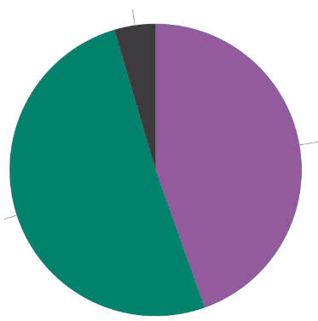
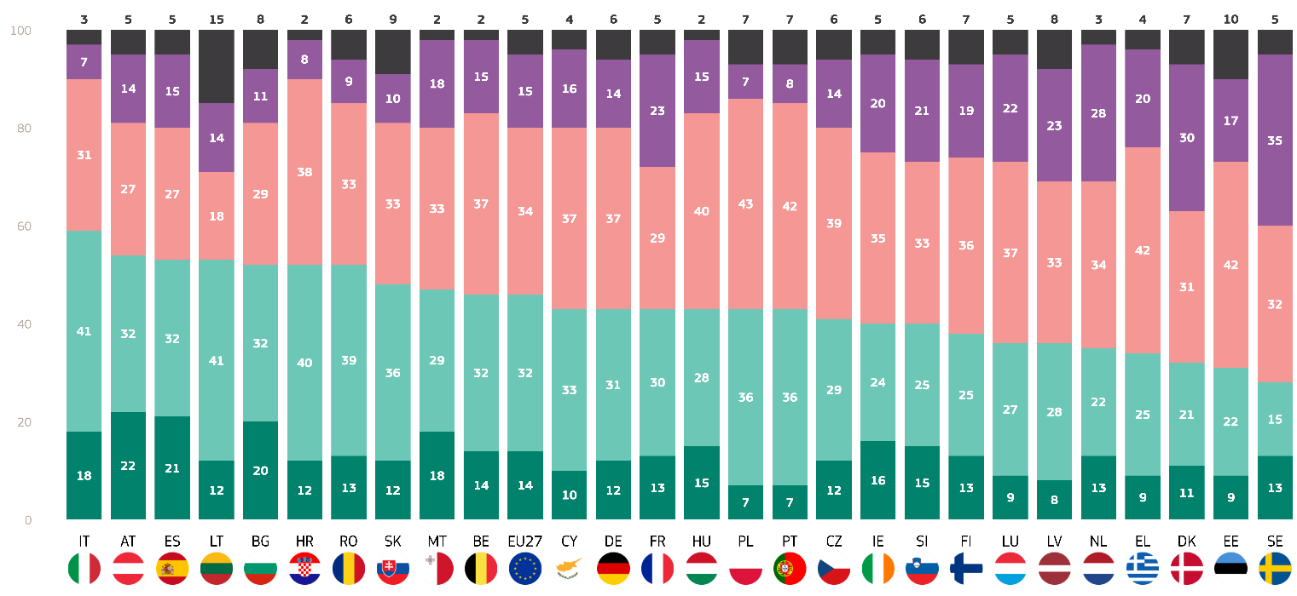
I sju länder har däremot majoriteten av de svarande inte svårt att skilja mellan tillförlitlig information och desinformation om klimatförändringar på sociala medier. Italien leder listan med 59% svarande som inte håller med om uttalandet, först är ltalie (59%), följt av Österrike (54%) och Spanien och Litauen (vardera 53%). Om man ser till graden av oenighet är omkring en femtedel av de svarande i Österrike (22 %), Spanien (21 %) och Bulgarien (20 %) ”helt oeniga” med uttalandet, vilket innebär att de inte alls har svårt att skilja mellan tillförlitlig information och desinformation om klimatförändringar på sociala medier.
Vet inte 5
Totalt ”Överenskommelse” 56
Totalt ”Godkänns” 49
Fråga 15.2. I vilken utsträckning håller du med om följande påståenden om information om klimatförändringar? – Det är svårt att skilja mellan tillförlitlig information och desinformation om klimatförändringar på sociala medier. (%)
Instämmer inte alls
Tenderar att vara oense
Tenderar att komma överens
Instämmer helt
Vet inte
Fråga 15.2. I vilken utsträckning håller du med om följande påståenden om information om klimatförändringar? – Det är svårt att skilja mellan tillförlitlig information och desinformation om klimatförändringar på sociala medier. (%)
De länder som har den största andelen svarande som inte vet är Litauen (15 %) och Estland (10 %).
Slutligen undersöktes resultaten utifrån sociodemografiska och andra klimatrelaterade faktorer:
- Kvinnor (48 %) är något mindre benägna än män (49 %) att hålla med om att det är svårt att skilja mellan tillförlitlig information och desinformation om klimatförändringar på sociala medier.
- Yngre personer, särskilt de i åldern 15-24 (48 %), visar marginellt mindre stöd för uttalandet. Stödet är oförändrat bland 25–39-åringar (49 %) och 40–54-åringar (49 %) och äldre svarande (55+) (49 %).
- Svarande med fler års utbildning (52 % av dem med 20+ års utbildning och 49 % av dem som fortfarande studerar) uppger den högsta överenskommelsen, medan de med 15 års eller mindre utbildning (43 %) uppger något lägre stöd.
- Chefer uttrycker en högre grad av överenskommelse (52 %), följt av arbetslösa (50 %) och arbetare samt studenter (båda 49 %). Medan pensionärer, husfolk och andra vita kragar (alla 48%) rapporterar något lägre nivåer av överenskommelse
- Stadsbor i stora städer (50%) och landsbygdsbor (50%) rapporterar högre stöd, medan små eller medelstora städer (48%) visar lägre nivåer av överenskommelse.
- De som inte ser klimatförändringarna som ett allvarligt problem visar något lägre nivåer av överensstämmelse med uttalandet (44 %) jämfört med dem som anser att det är ett allvarligt problem (49 %).
- Svarande som håller med om att klimatförändringarna orsakas av mänsklig aktivitet rapporterar högre nivåer av överensstämmelse med uttalandet (49 %) än de som inte håller med (46 %).
- Svarande som är exponerade för miljö- och klimatrisker (45 %) uppger att de är mindre överens jämfört med dem som inte är exponerade (52 %).
- Svarande som håller med om att nationella medier ger tydlig information om klimatförändringar visar högre stöd för uttalandet (55 %) jämfört med dem som inte håller med (41 %).

Fråga 15.2 I vilken utsträckning håller du med om följande påståenden om information om klimatförändringar? Det är svårt att skilja mellan tillförlitlig information och desinformation om klimatförändringar på sociala medier (% – EU)
 | Totalt ”Godkänner” | Totalt ”Överenskommelse” | Vet inte
EU-27 | 49 | 46 | 5
Kön
Man | 49 | 47 | 4
Kvinna | 48 | 46 | 6
Ålder
15-24 | 48 | 50 | 2
25-39 | 49 | 49 | 2
40-54 | 49 | 49 | 2
55+ | 49 | 42 | 9
Utbildning (slutet av)
-15 | 43 | 44 | 13
16-19 | 48 | 47 | 5
20+ | 52 | 45 | 3
Studerar fortfarande | 49 | 49 | 2
Kategorin socio-yrkesmässig verksamhet
Egenföretagare | 48 | 49 | 3
Chefer | 52 | 46 | 2
Övriga vita kragar. | 48 | 51 | 1
Manuell arbetskraft | 49 | 48 | 3
Hushållspersoner | 48 | 46 | 6
Arbetslösa | 50 | 46 | 4
Pensionerad | 48 | 40 | 12
Studerande | 49 | 49 | 2
Subjektiv urbanisering
Landsbygdsområde eller by | 50 | 43 | 7
Liten eller medelstor stad | 48 | 48 | 4
Storstad | 50 | 46 | 4
Uppfattning om klimatförändringar
Ett allvarligt problem | 49 | 46 | 5
Inte ett allvarligt problem | 44 | 50 | 6
Klimatförändringarna orsakas av mänsklig aktivitet
Instämmer | 49 | 47 | 4
Instämmer inte | 46 | 47 | 7
Exponering för miljö- och klimatrisker
Exponerad | 45 | 52 | 3
Ej exponerad | 52 | 42 | 6
Nationella medier ger tydlig information om klimatförändringarna
Instämmer | 55 | 41 | 4
Instämmer inte | 45 | 52 | 3

Slutsats
Den särskilda Eurobarometerundersökningen om klimatförändringar 2025, som genomfördes mellan februari och mars 2025, ger en omfattande översikt över EU:s attityder till och åtgärder mot klimatförändringar. Rapporten omfattar flera viktiga områden och belyser européernas stora medvetenhet om och oro över klimatförändringarna.
En stor majoritet av européerna anser att klimatförändringarna orsakas av mänsklig verksamhet (84 %), med den högsta enigheten i Sverige (96 %) och den lägsta i Estland (61 %). Denna medvetenhet är förenad med stor oro, särskilt bland kvinnor och ungdomar, och 85 % av européerna anser att klimatförändringarna är ett allvarligt problem.
Rapporten tar också upp européernas uppfattning om sin egen exponering för klimatrelaterade risker och de åtgärder som vidtagits av enskilda personer. Nästan fyra av tio européer känner sig utsatta för miljö- och klimatrelaterade risker (38 %), med den högsta upplevda exponeringen i Malta, där 68 % av de svarande känner sig utsatta och den lägsta i Finland (14 %). Samtidigt har trenden med att vidta personliga åtgärder för att bekämpa klimatförändringarna minskat något sedan 2023, och 59 % av européerna har vidtagit åtgärder under de senaste sex månaderna (-4 procentenheter). De åtgärder som oftast vidtas är att minska avfallet, skära ned på engångsartiklar och prioritera energieffektivitet vid inköp av nya apparater.
År 2025 anser EU-medborgarna att de nationella regeringarna är bäst lämpade att ta itu med klimatförändringarna, följt av EU och näringslivet. Det finns en stark känsla av brådska, och 88 % av de svarande säger att det är viktigt att deras nationella regering vidtar omedelbara åtgärder. De flesta européer (67 %) anser dock att deras nationella regering inte gör tillräckligt för att ta itu med klimatförändringarna, och detta yttrande är det mest utbredda i Frankrike och Sverige (båda 77 %).
Dessutom finns det ett brett stöd bland EU-medborgarna för klimatrelaterad politik och klimatrelaterade åtgärder. Undersökningen visar att européerna inser vikten av att förbättra energieffektiviteten och öka de förnybara energikällorna. Närmare bestämt anser 90 % av de svarande att de nationella regeringarna bör vidta åtgärder för att förbättra energieffektiviteten, till exempel genom att uppmuntra åtgärder som isolering av bostäder, installation av värmepumpar och användning av smarta mätare. Denna känsla återspeglas i hela EU, med särskilt stort stöd i länder som Cypern och Slovakien. På samma sätt anser 89 % av européerna att det är viktigt att de nationella regeringarna vidtar åtgärder för att öka andelen förnybar energi, såsom vind- och solkraft. Detta yttrande är konsekvent i alla EU:s medlemsstater, med de högsta andelarna av det totala antalet ”viktiga” som registrerats i Malta, Danmark, Spanien, Kroatien, Cypern, Ungern och Portugal (alla 94 %). EU ses också som en avgörande aktör när det gäller att främja förnybar energi, och 88 % av de svarande anser att det är viktigt att EU vidtar sådana åtgärder.
Dessutom stöder de flesta EU-medborgare (81 %) EU:s mål att bli klimatneutralt senast 2050, med det högsta stödet i Malta (94 %) och det lägsta i Estland (46 %). Dessutom visar denna särskilda Eurobarometerundersökning att en minskning av importen av fossila bränslen från länder utanför EU ses som ett avgörande steg mot att öka energitryggheten och gynna EU ekonomiskt för EU-medborgarna. Omkring 75 % av de svarande håller med om att en minskning av denna import kommer att få positiva konsekvenser för ekonomin och energitryggheten. Denna uppfattning är särskilt stark i länder som Portugal (88 %), Kroatien och Malta (båda 87 %). Dessutom håller omkring 79 % av EU-medborgarna med om att mer offentligt ekonomiskt stöd bör ges till omställningen till ren energi, även om det innebär att subventionerna till fossila bränslen minskas eller stoppas. Denna känsla är särskilt utbredd i Malta (90 %), Cypern (88 %) och Kroatien (87 %).
Medias roll när det gäller att förmedla information om klimatförändringar undersöks också i denna särskilda Eurobarometerundersökning. Drygt hälften av de svarande (52 %) anser att deras traditionella nationella medier inte ger tydlig information om klimatförändringarna, deras orsaker och konsekvenser. Dessutom har nästan hälften av EU-medborgarna svårt att skilja tillförlitlig information från desinformation om klimatförändringar på sociala medier (49 %).
Flera EU-medlemsstater utmärker sig när det gäller deras attityder och rapporterade beteende i fråga om klimatförändringar. Sverige är känt för sin höga medvetenhet och oro över klimatförändringarna, och 96 % av de svarande i Sverige håller med om att klimatförändringarna orsakas av mänsklig verksamhet, vilket är den högsta andelen överens bland alla EU-länder. Dessutom anser 92 % av de svarande i Sverige att klimatförändringarna är ett allvarligt problem, vilket återspeglar en stark nationell konsensus i frågan. Denna oro innebär ett starkt stöd för klimatpolitiken, där 91 % av de svarande stöder EU:s mål att bli klimatneutralt senast 2050. Dessutom håller 88 % av de svarande i Sverige med om att åtgärder mot klimatförändringarna kommer att leda till innovation och göra EU:s företag mer konkurrenskraftiga. Sverige sticker också ut för sin medieklarhet, med 72% av de svarande i detta land som tror att deras traditionella nationella medier ger tydlig information om klimatförändringar.
Estland är däremot mycket skeptiskt till klimatförändringarna. 61 % av de svarande i Estland håller med om att klimatförändringarna orsakas av mänsklig verksamhet, vilket är den lägsta avtalsfrekvensen i EU. Dessutom är det det enda land där mindre än hälften av de svarande (46 %) stöder EU:s mål om klimatneutralitet senast 2050. Estland har också den högsta andelen (21 %) av de svarande som anser att deras nationella regering gör för mycket för att ta itu med klimatförändringarna.
Sammantaget visar den särskilda Eurobarometerundersökningen 565 att det finns ett brett stöd bland EU-medborgarna för olika klimatrelaterade politikområden, bland annat förbättrad energieffektivitet och ökad användning av förnybara energikällor. Det finns en tydlig uppmaning till de nationella regeringarna, Europeiska unionen och näringslivet att vidta brådskande åtgärder. Dessutom visar rapporten på en hög grad av medvetenhet om klimatförändringarna i hela EU, med stor oro, särskilt bland kvinnor och ungdomar. Trots vissa nationella skillnader är den allmänna uppfattningen i hela EU oroväckande och en önskan om effektiva åtgärder för att bekämpa klimatförändringarna, vilket understryker vikten av fortsatta insatser för att uppnå klimatneutralitet och förbättra miljö- och folkhälsoresultaten.

Anmärkningar
(Omdirigerad från Pierre Dieumegard)
Det är synd att den ursprungliga pdf-filen är en sammanställning av bilder, snarare än text som kan kopieras och klistras in: å ena sidan gör det för en stor fil, och å andra sidan tvingar det dig att göra om texten när du förbereder den för maskinöversättning. Med andra ord består de olikapunkterna i betänkandet egentligen inte av text, utan av små block som innehåller en slags bild av orden i texten. Å ena sidan gör detta för en tung fil, och å andra sidan är det omöjligt att söka efter text eller kopiera / klistra in intressanta meningar.

Thär är många redaktionella fel, som visar att dokumentet inte var noggrant korrekturläst före publicering.
- Fel i databilagan. Det finns till exempel inkonsekvenser i numreringen av tabellerna QD9.n mellan rapporten och databilagan. På samma sätt bör QD9.2 användas i stället för QD9.1 på sidan 41 i tillägget.
- För frågorna QD4 och QD11 saknas de sociodemografiska tabellerna i rapporten i slutet av titeln (sidorna 67, 69, 71, 77 och 79 i den ursprungliga pdf-filen).
_ Det är synd att .xlsx-filerna, i motsats till Eurobarometerns vanliga praxis, inte är tillgängliga (kontrollerades den 26 augusti 2025): De numeriska värdena måste kopieras för att ta fram tabellerna över sociodemografiska värden, vilket förmodligen ledde till fel.
- Svaren på fråga QD6 visar att allmänhetens stöd för de förändringar som krävs för den ekologiska omställningen har minskat.
Innehållsmässigt: Som vanligt finns det stora variationer mellan länder, större än mellan olika samhällsgrupper.
Detta anges tydligt i punkt IV.3 första meningen: ”Ett brett europeiskt stöd för klimatförändringsåtgärder, men tydlig skepsis i vissa länder.” Det är bra att detta anges, eftersom webbsidan https://europa.eu/eurobarometer/surveys/detail/3472 endast talar om EU:s stöd för kommissionens politik, utan att säga något om de länder som inte stöder den.

I synnerhet estländare är särskilt ”klimatinaktiva”. De anser inte att klimatförändringarna är ett allvarligt problem (QD2), de anser att myndigheterna (regionala, nationella eller europeiska) inte är särskilt behöriga (QD13) och de anser att de nationella myndigheterna gör för mycket för klimatet (QD7). För dem är det inte viktigt att stödja förnybar energi (QD11), och de har mycket lite stöd för det europeiska målet om koldioxidneutralitet senast 2050 (QD10).
Det är svårt att utveckla EU-politiken med sådana meningsskiljaktigheter mellan länderna. Och detta kommer inte att förändras snabbt, eftersom vi ännu inte har ett gemensamt språk som är rättvist för debatt mellan invånare i olika län.
Kort sagt, för att kunna samordna demokratiskt måste vi utveckla användningen av det internationella språket esperanto.

Tekniska specifikationer

Mellan den 18 februari och den 16 mars 2025 genomförde Verian Belgium omgången 103,2 i Eurobarometerundersökningen, på begäran av Europeiska kommissionen, generaldirektoratet för kommunikation, enheten ”Public Opinion & Citizens Engagement”.
Våg 103,2 omfattar befolkningen av de olika nationaliteterna i Europeiska unionens medlemsstater, som är bosatta i var och en av de 27 medlemsstaterna och som är 15 år och äldre.
Det grundläggande urval som tillämpas i alla länder är ett stratifierat slumpmässigt urval i flera steg (sannolikhet). I varje land stratifieras urvalsramen först efter Nuts-regioner och inom varje region efter ett mått på urbanitet (DEGURBA). Antalet urvalspunkter i varje stratum återspeglar stratumpopulationen 15+. I det andra steget drogs urvalspunkter med sannolikhet i proportion till deras populationsstorlek på 0+ inifrån varje stratum. Urvalen representerar således hela territoriet i de undersökta länderna enligt Eurostat NUTS II (eller motsvarande) och enligt fördelningen av den bofasta befolkningen av respektive nationalitet i storstads-, stads- och landsbygdsområden.
Vid var och en av de utvalda provtagningspunkterna drogs en startkoordinat slumpmässigt och ett verktyg för omvänd gee-kodning användes för att identifiera den närmaste adressen till koordinaten. Den här adressen var startadressen för den slumpmässiga promenaden. Ytterligare adresser (var N: e adress) valdes genom standardförfaranden för "slumpmässig rutt", från den ursprungliga adressen. I varje hushåll valdes respondenten slumpmässigt. Tillvägagångssättet för det slumpmässiga urvalet var beroende av hushållets storlek. Som exempel kan nämnas att för hushåll med två personer över 15 år användes manuset för att välja antingen uppgiftslämnaren (den person som svarade på screener-frågeformuläret) eller den andra berättigade medlemmen i hushållet. För hushåll med tre 15+ medlemmar användes manuset för att välja antingen uppgiftslämnaren (1/3 av tiden) eller de två andra berättigade medlemmarna i hushållet (2/3 av tiden). Där de två andra medlemmarna valdes ut, blev intervjuaren tillsagd att antingen be om den yngsta eller äldsta. Skriptet skulle slumpmässigt tilldela valet till yngsta eller äldsta med lika stor sannolikhet. Denna process fortsätter för fyra 15+ hushållsmedlemmar - slumpmässigt frågar efter de yngsta, 2: a yngsta och äldsta. För hushåll med fem 15+ medlemmar återgår vi till den sista födelsedagsregeln.

 | länder | INSTITUTEN | Inga Intervjuer | FIELDWORKS DATUM |  | POPULATION 15+ | YTTRANDE över EU
BE | Belgien | MCM Belgien | 1003 | 18-02-2025 | 10-03-2025 | 9801547 | 2,60 %
BG | Bulgarien | Kantar TNS BBSS | 1018 | 18-02-2025 | 10-03-2025 | 5533938 | 1,40 %
CZ | Tjeckien | STEM/MARK | 1005 | 18-02-2025 | 03-03-2025 | 9075934 | 2,40 %
DK | Danmark | Mantel Danmark (Verian) | 1004 | 18-02-2025 | 16-03-2025 | 4984048 | 1,30 %
DE | Tyskland | Mantle Tyskland (Verian) | 1510 | 19-02-2025 | 10-03-2025 | 72405020 | 19,00 %
EE | Estland | B&B Research OÜ | 1006 | 18-02-2025 | 10-03-2025 | 1141759 | 0,30 %
IE | Irland | B och A forskning | 1007 | 18-02-2025 | 10-03-2025 | 4250998 | 1,10 %
EL | Grekland | Kantar Grekland | 1003 | 18-02-2025 | 09-03-2025 | 9019518 | 2,40 %
ES | Spanien | Mantel Spanien (Verian) | 1004 | 18-02-2025 | 10-03-2025 | 41533486 | 10,90 %
FR | Frankrike | MCM Frankrike | 1003 | 18-02-2025 | 12-03-2025 | 56365353 | 14,80 %
HR | Kroatien | Hendal | 1022 | 19-02-2025 | 10-03-2025 | 3301831 | 0,90 %
IT | Italien | Testpunkt Italia | 1019 | 18-02-2025 | 03-03-2025 | 51632657 | 13,50 %
CY | Republiken Cypern | CYMAR marknadsundersökning | 500 | 18-02-2025 | 12-03-2025 | 772320 | 0,20 %
LV | Lettland | Kantar TNS Lettland | 1008 | 18-02-2025 | 10-03-2025 | 1582326 | 0,40 %
LT | Litauen | Norstat LT | 1014 | 18-02-2025 | 09-03-2025 | 2429823 | 0,60 %
LU | Luxemburg | ILRES | 507 | 19-02-2025 | 10-03-2025 | 555900 | 0,10 %
HU | Ungern | Kantar Hoffmann | 1017 | 19-02-2025 | 03-03-2025 | 8205783 | 2,10 %
MT | Malta | MISCO International | 503 | 18-02-2025 | 13-03-2025 | 473015 | 0,10 %
Ni. | Nederländerna | MGM Nederländerna | 1021 | 18-02-2025 | 07-03-2025 | 156381342 | 4,00 %
AT | Österrike | Das Österreichische Gallup Ins. | 1008 | 18-02-2025 | 08-03-2025 | 7788036 | 2,00 %
PL | Polen | Kollektiv forskning | 1008 | 18-02-2025 | 07-03-2025 | 31079533 | 8,10 %
PT | Portugal | Intercampus SA | 1053 | 18-02-2025 | 10-03-2025 | 9113419 | 2,40 %
R0 | Rumänien | CSOP SRL | 1039 | 18-02-2025 | 10-03-2025 | 15981575 | 4,20 %
SI | Slovenien | Mediana DOO | 1010 | 18-02-2025 | 09-03-2025 | 1 199078 | 0,50 %
SK | Slovakien | MNFORCE | 1006 | 18-02-2025 | 05-03-2025 | 4554569 | 1,20 %
Fl | Finland | Taloustutkimus 0y | 1001 | 18-02-2025 | 11-03-2025 | 4722540 | 1,20 %
SE | Sverige | Mantle Sverige (Verian) | 1020 | 18-02-2025 | 10-03-2025 | 8541497 | 2,20 %
 |  | Totalt för EU-27 | 26319 | 18-02-2025 | 16-03-2025 | 381726845 | 100,00 %
Det bör noteras att den totala procentandel som anges i denna tabell kan överstiga 100 % på grund av avrundning.

Intervjuläge per land
 | länder | Antal CAPI-intervjuer | Antal CAVI-intervjuer | Totalt antal inlägg
BE | Belgien | 1003 |  | 1003
BG | Bulgarien | 1018 |  | 1018
CZ | Tjeckien | 1005 |  | 1005
DK | Danmark | 672 | 332 | 1004
DE | Tyskland | 1510 |  | 1510
EE | Estland | 1006 |  | 1006
IE | Irland | 1007 |  | 1007
EL | Grekland | 1003 |  | 1003
ES | Spanien | 1004 |  | 1004
FR | Frankrike | 1003 |  | 1003
HR | Kroatien | 1022 |  | 1022
IT | Italien | 1019 |  | 1019
CY | Republiken Cypern | 500 |  | 500
LV | Lettland | 1008 |  | 1008
LT | Litauen | 1014 |  | 1014
LU | Luxemburg | 507 |  | 507
HU | Ungern | 1017 |  | 1017
MT | Malta | 336 | 167 | 503
Ni. | Nederländerna | 746 | 275 | 1021
AT | Österrike | 1008 |  | 1008
PL | Polen | 1008 |  | 1008
PT | Portugal | 1053 |  | 1053
R0 | Rumänien | 1039 |  | 1039
SI | Slovenien | 1010 |  | 1010
SK | Slovakien | 1006 |  | 1006
Fl | Finland | 736 | 265 | 1001
SE | Sverige | 773 | 247 | 1020
 |  | 25033 | 1286 | 26319
CAPI: Datorstödd personlig intervju
CAVI: Datorstödd videointervju
Intervjuer genomfördes genom personliga intervjuer, antingen fysiskt i människors hem eller genom distansvideointeraktion på lämpligt nationellt språk. Intervjuer med videointeraktion på distans (”online face-to-face” eller CAVI, Computer Assisted Video Interviewing, genomfördes endast i Danmark, Malta, Nederländerna, Finland och Sverige).

Svarsfrekvens
För varje land görs en jämförelse mellan det svarande urvalet och universum (dvs. den totala befolkningen i landet). Vikter används för att matcha det svarande provet till universum på kön efter ålder, region och grad av urbanisering. För europeiska uppskattningar (dvs. EU-genomsnittet) görs en justering av de enskilda ländernas vikter, där de viktas upp eller ner för att återspegla deras befolkning över 15 år som andel av befolkningen i EU över 15 år.
Svarsfrekvensen beräknas genom att dividera det totala antalet fullständiga intervjuer med antalet besökta adresser, förutom de som inte är stödberättigande men inklusive de där stödberättigandet är okänt. För omgång 103,2 i EUROBAROMETER-undersökningen är svarsfrekvensen för EU27-länderna, beräknad av Verian Belgium, följande:

 | länder | Svarsfrekvens för CAPI
BE | Belgien | 47,60 %
BG | Bulgarien | 44,70 %
CZ | Tjeckien | 56,20 %
DK | Danmark | 54,30 %
DE | Tyskland | 35,20 %
EE | Estland | 43,70 %
IE | Irland | 40,90 %
EL | Grekland | 31,10 %
ES | Spanien | 36,60 %
FR | Frankrike | 43,30 %
HR | Kroatien | 41,10 %
IT | Italien | 32,10 %
CY | Republiken Cypern | 66,10 %
LV | Lettland | 29,30 %
LT | Litauen | 43,30 %
LU | Luxemburg | 28,50 %
HU | Ungern | 60,00 %
MT | Malta | 78,20 %
Ni. | Nederländerna | 85,40 %
AT | Österrike | 44,80 %
PL | Polen | 48,60 %
PT | Portugal | 48,40 %
R0 | Rumänien | 46,90 %
SI | Slovenien | 35,00 %
SK | Slovakien | 55,30 %
Fl | Finland | 32,30 %
SE | Sverige | 79,60 %
CAPI: Datorstödd personlig intervju

 | Statistiska marginaler på grund av urvalstoleranser
 | (med en konfidensnivå på 95 %)
olika provstorlekar finns i rader |  |  |  |  |  | olika observerade resultat finns i kolumner
 | 5 % | 10 % | 15 % | 20 % | 25 % | 30 % | 35 % | 40 % | 45 % | 50 %
 | 95 % | 90 % | 85 % | 80 % | 75 % | 70 % | 65 % | 60 % | 55 % | 50 %
N=50 | 6,0 | 8,3 | 9,9 | 11,1 | 12,0 | 12,7 | 13,2 | 13,6 | 13,8 | 13,9 | N=50
N=500 | 1,9 | 2,6 | 3,1 | 3,5 | 3,8 | 4,0 | 4,2 | 4,3 | 4,4 | 4,4 | N=500
N=1000 | 1,4 | 1,9 | 2,2 | 2,5 | 2,7 | 2,8 | 3,0 | 3,0 | 3,1 | 3,1 | N=1000
N=1500 | 1,1 | 1,5 | 1,8 | 2,0 | 2,2 | 2,3 | 2,4 | 2,5 | 2,5 | 2,5 | N=1500
N=2000 | 1,0 | 1,3 | 1,6 | 1,8 | 1,9 | 2,0 | 2,1 | 2,1 | 2,2 | 2,2 | N=2000
N=3000 | 0,8 | 1,1 | 1,3 | 1,4 | 1,5 | 1,6 | 1,7 | 1,8 | 1,8 | 1,8 | N=3000
N=4000 | 0,7 | 0,9 | 1,1 | 1,2 | 1,3 | 1,4 | 1,5 | 1,5 | 1,5 | 1,5 | N=4000
N=5000 | 0,6 | 0,8 | 1,0 | 1,1 | 1,2 | 1,3 | 1,3 | 1,4 | 1,4 | 1,4 | N=5000
N=6000 | 0,6 | 0,8 | 0,9 | 1,0 | 1,1 | 1,2 | 1,2 | 1,2 | 1,3 | 1,3 | N=6000
N=7000 | 0,5 | 0,7 | 0,8 | 0,9 | 1,0 | 1,1 | 1,1 | 1,1 | 1,2 | 1,2 | N=7000
N=7500 | 0,5 | 0,7 | 0,8 | 0,9 | 1,0 | 1,0 | 1,1 | 1,1 | 1,1 | 1,1 | N=7500
N=8000 | 0,5 | 0,7 | 0,8 | 0,9 | 0,9 | 1,0 | 1,0 | 1,1 | 1,1 | 1,1 | N=8000
N=9000 | 0,5 | 0,6 | 0,7 | 0,8 | 0,9 | 0,9 | 1,0 | 1,0 | 1,0 | 1,0 | N=9000
N=10000 | 0,4 | 0,6 | 0,7 | 0,8 | 0,8 | 0,9 | 0,9 | 1,0 | 1,0 | 1,0 | N=10000
N=11000 | 0,4 | 0,6 | 0,7 | 0,7 | 0,8 | 0,9 | 0,9 | 0,9 | 0,9 | 0,9 | N=11000
N=12000 | 0,4 | 0,5 | 0,6 | 0,7 | 0,8 | 0,8 | 0,9 | 0,9 | 0,9 | 0,9 | N=12000
N=13000 | 0,4 | 0,5 | 0,6 | 0,7 | 0,7 | 0,8 | 0,8 | 0,8 | 0,9 | 0,9 | N=13000
N=14000 | 0,4 | 0,5 | 0,6 | 0,7 | 0,7 | 0,8 | 0,8 | 0,8 | 0,8 | 0,8 | N=14000
N=15000 | 0,3 | 0,5 | 0,6 | 0,6 | 0,7 | 0,7 | 0,8 | 0,8 | 0,8 | 0,8 | N=15000
 | 5 % | 10 % | 15 % | 20 % | 25 % | 30 % | 35 % | 40 % | 45 % | 50 %
 | 95 % | 90 % | 85 % | 80 % | 75 % | 70 % | 65 % | 60 % | 55 % | 50 %

Läsarna påminns om att undersökningsresultaten är uppskattningar, vars noggrannhet, allt lika, vilar på urvalsstorleken och på den observerade procentandelen. Med urval av cirka 1 000 intervjuer varierar de verkliga procentsatserna inom följande konfidensgränser:

Frågeformulär
SD1) I vilken utsträckning instämmer du i följande uttalande om klimatförändringarna? Klimatförändringarna orsakas av mänsklig aktivitet.
LÄS OCKSÅ - ENDAST ett svar

1 Instämmer helt
2 Tenderar att komma överens
3 Tenderar att vara oensee
4 Håller inte alls med
999 Vet inte

SD2) Vilket av följande gäller för den plats där du bor?
SHOW SCREEN - LÄS UT - ENDAST ett svar
1 Det ägs direkt av dig/ditt hushåll
2 Det ägs av dig / ditt hushåll med en inteckning
3 Du/ditt hushåll är hyresgäster eller andrahandshyresgäster som betalar hyra till rådande eller marknadsmässiga priser
4 Ditt boende hyrs ut till reducerat pris (lägre pris än marknadspriset)
5 Ditt boende är gratis
999 Vet ej(Ny)

Trend EB73.3 QASO

Fråga1a) Vilket av följande anser du vara det enskilt allvarligaste problem som världen som helhet står inför?
SHOW SCREEN - LÄS OUT - ENDAST ett svar
1 Klimatförändringar
2 Internationell terrorism
3 Fattigdom, hunger och brist på dricksvatten
4 Spridning av smittsammasjukdomar
5 Den ekonomiska situationen
6 Disinformatlon
7 Väpnade konflikter
8 Världens växande befolkning
9 Försämring av naturen
10 Försämring av demokratin och rättsstatsprincipen
996 Övrigt (SPONTANEOUS)
998 Inga (SPONTANEOUS)
999 Vet inte

Fråga1b) Och sedan?
SHOW SCREEN - LÄS OUT - MULTIPLE ANSWERS Möjligt
1 Klimatförändringar
2 Internationell terrorism
3 Fattigdom, hunger och brist på vatten
4 Spridning av infektionssjukdomar
5 Den ekonomiska situationen
6 Desinformation
7 Väpnade konflikter
8 Världens växande befolkning
9 Försämring av naturen
10 Försämring 0f demokrati och rättsstatsprincipen
996 Övrigt (SPONTANEOUS)
998 Inga (SPONTANEOUS)

999 Vet inte

Fråga2) Hur allvarligt tror du att klimatförändringarna är just nu?
SHOW SCREEN - ENDAST ett svar
1 En mycket eriousproblem
2 Ett ganska allvarligt problem
3 Inte ett särskilt allvarligt problem
4 Inte ett allvarligt problem alls
999 Vet inte

Fråga3a) Vem inom EU anser du är bäst lämpad att ta itu med klimatförändringarna? För det första?
SHOW SCREEN - LÄS OUT - ENDAST ett svar
1 Europeiska unionen
Nationella regeringar
Regionala och lokala myndigheter
Näringsliv och industri
Du personligen
Det civila samhället (t.ex. icke-statliga miljöorganisationer)
Skolor och universitet
Övrigt (SPONTANEOUS)
Alla av dem (SPONTANEOUS)
996 Övrigt (SPONTANEOUS)
998 Inga (SPONTANEOUS)
999 Vet inte

Fråga3b) Och sedan? Välj allt som gäller.
SHOW SCREEN - LÄS OUT - MULTIPLE ANSWERS Möjligt
1 Europeiska unionen
Nationella regeringar
Regionala och lokala myndigheter
Näringsliv och industri
Du personligen
Det civila samhället (t.ex. icke-statliga miljöorganisationer)
Skolor och universitet
Övrigt (SPONTANEOUS)
Alla av dem (SPONTANEOUS)
996 Övrigt (SPONTANEOUS)
998 Inga (SPONTANEOUS)
999 Vet inte

Fråga4) I vilken utsträckning håller du med eller inte håller med om vart och ett av följande påståenden?
SHOW SCREEN - LÄS OUT - EN SVAR PER PUNKT
Håller helt med //Håller inte med //Håller inte alls med // Håller inte alls med // Vet inte

Att ta itu med klimatförändringarna bör vara en prioritering för att förbättra folkhälsan och livskvaliteten.

1 2 3 4 999
Kostnaderna för skador på grund av klimatförändringarna är mycket högre än kostnaderna för de investeringar som krävs för en grön omställning.
1 2 3 4 999
Åtgärder mot klimatförändringarna kommer att leda till innovation som gör EU:s företag mer konkurrenskraftiga
1 2 3 4 999
Bättre beredskap för klimatförändringarnas negativa effekter kommer att förbättra livet för medborgarna i EU
1 2 3 4 999
Europeiska företag bör få mer stöd för att konkurrera på den globala marknaden för ren teknik, rena produkter och rena tjänster.”
1 2 3 4 999
TREND E3993 0C4, ändrad

Fråga5) Har du personligen vidtagit några åtgärder för att bekämpa klimatförändringarna under de senaste sex månaderna?
Endast ett svar

1 Ja
2 Nej

999 Vet inte
TREND E3993 0C5, ändrad

Fråga6) Vilka av följande åtgärder, om några, gäller för dig? Välj allt som gäller.
SHOW SCREEN - LÄS OUT - MULTIPLE ANSWERS Möjligt
1 Du har köpt en ny bil och dess låga bränsleförbrukning var en viktig faktor i ditt val
2 Du har köpt en elbil
3 Du använder regelbundet miljövänliga alternativ till din privata bil som promenader, cykling, kollektivtrafik eller bildelning
4 Du har isolerat ditt hem bättre för att minska din energiförbrukning
5 Du har köpt ett lågenergihus
6 När du köper en ny hushållsapparat (t.ex. tvättmaskin, kylskåp eller TV) är lägre energiförbrukning en viktig faktor i ditt val
7 Du har bytt till en energileverantör som erbjuder en större andel energi från förnybara källor än din tidigare
8 Du har installerat en värmepump för att minska din energiräkning och ditt koldioxidavtryck (Ny)
9 Du har installerat utrustning i ditt hem för att styra och minska din energiförbrukning (t.ex. smart mätare)
10 Du har installerat solpaneler i ditt hem
11 Du tar hänsyn till din transports koldioxidavtryck när du planerar din semester och andra längre resor och anpassar ibland dina planer därefter
12 Du köper och äter mindre kött
13 Du försöker minska ditt avfall och du separerar det regelbundet för återvinning
14 Du försöker minska förbrukningen av engångsartiklar när det är möjligt (t.ex. plastpåsar från snabbköpet, överskottsförpackningar, plastbestick osv.) (M)
996 Övrigt (SPONTANEOUS)
998 Inga (SPONTANEOUS)

999 Vet inte

TREND E3993 0C6, ändrad

Fråga7) Anser du att (NATIONALITET) regeringen gör tillräckligt, inte tillräckligt eller för mycket för att ta itu med klimatförändringarna?
LÄS OCKSÅ - ENDAST ett svar
1 Tillräckligt
2 Inte tillräckligt
3 För mycket

999 Vet inte

Trend E3993 0C7

Introduktion till Q8
Låt oss nu blicka framåt.
Fråga8) Hur viktigt anser du att det är att följande myndigheter vidtar åtgärder för att öka andelen förnybar energi, t.ex. vind- och solkraft?
LÄS MER - ett svar per ämne

Mycket viktigt // Ganska viktigt // Inte särskilt viktigt// Inte alls viktigt

Regionala och lokala myndigheter (nya)
1 2 3 4 999
(NATIONALITET) regeringen
1 2 3 4 999
Europeiska unionen
1 2 3 4 999
TREND E3993 0C8, ändrad

Fråga9) Hur viktigt anser du att det är att följande myndigheter vidtar åtgärder för att förbättra energieffektiviteten, till exempel genom att uppmuntra människor att isolera sina hem och byggnader, installera värmepumpar och använda smarta mätare)?
LÄS MER - ett svar per ämne
Mycket viktigt // Ganska viktigt // Inte särskilt viktigt// Inte alls viktigt
Regionala och lokala myndigheter (nya)
1 2 3 4 999
(NATIONALITET) regeringen
1 2 3 4 999
Europeiska unionen
1 2 3 4 999
TREND E3993 0C9, ändrad

Fråga10) Följande fråga handlar om klimatneutralitet. EU har som mål att vara klimatneutralt senast 2050 - en ekonomi med nettonollutsläpp av växthusgaser. I vilken utsträckning stöder eller motsätter du dig EU:s mål att bli klimatneutralt senast 2050?
LÄS OCKSÅ - ENDAST ett svar
1 Stöd helt och hållet
2 Tenderar att stödja
3 Tenderar att motsätta sig
4 Motsätter sig helt och hållet
999 Vet inte

Fråga11) I vilken utsträckning håller du med om vart och ett av följande påståenden om fossila bränslen?
SHOW SCREEN - LÄS OUT - EN SVAR PER PUNKT

Håller helt med // Håller inte med // Håller inte alls med // Håller inte alls med // Vet inte
Att minska importen av fossila bränslen från länder utanför EU kommer att öka energitryggheten och gynna EU ekonomiskt.
1 2 3 4 999
Mer offentligt ekonomiskt stöd bör ges till omställningen till ren energi, även om det innebär att subventionerna till fossila bränslen bör minskas eller stoppas.
I 2 3 4 999

Introduktion till Q12

Låt oss nu övergå till exponeringen för risker och hot.

Fråga12) Hur utsatt är du personligen för miljö- och klimatrelaterade risker och hot? Till exempel bränder, översvämningar, föroreningar eller extrema väderförhållanden.
LÄS OCKSÅ - ENDAST ett svar
1 Mycket exponerad
2 Ganska exponerad
3 Inte ”mycket exponerad”
4 Inte exponerad alls
999 Vet inte
Trend 99,3 QCl4

Fråga13) Hur brådskande anser du att följande myndigheter bör vidta åtgärder för att förbereda sig för klimatförändringarnas konsekvenser? Till exempel förbereds för stigande temperaturer, värmeböljor, översvämningar, havsnivåhöjning eller extrema väderhändelser.
LÄS MER - ett svar per ämne
Mycket brådskande // Ganska brådskande // Inte särskilt brådskande // Inte alls brådskande // Vet inte

Regionala och lokala myndigheter
1 2 3 4 999
(NATIONALITET) regeringen
1 2 3 4 999
Europeiska unionen
1 2 3 4 999

Fråga14) I vilken utsträckning instämmer du i följande påståenden om olika risker till följd av klimatförändringarna?
LÄS MER - ett svar per ämne
Håller helt med // Håller inte med // Håller inte alls med // Håller inte alls med // Vet inte

När du bestämmer dig för ett semestermål tar du hänsyn till exponeringen för extremt väder eller sannolikheten för skogsbränder.
1 2 3 4 999
Om du bestämmer var du ska bo, skulle du överväga sannolikheten för översvämningar och exponering för andra klimatrisker.
1 2 3 4 999

Introduktion till Q15
Nästa fråga handlar om information och media.

Fråga15) I vilken utsträckning håller du med om följande påståenden om information om klimatförändringar?
LÄS MER - ett svar per ämne
Håller helt med // Håller inte med // Håller inte alls med // Håller inte alls med // Vet inte

Traditionella medier (NATIONALITET) ger tydlig information om klimatförändringarna och deras orsaker och konsekvenser
1 2 3 4 999
Det är svårt att skilja mellan tillförlitlig information och desinformation om klimatförändringar på sociala medier
1 2 3 4 999


ISBN: 978-92-68-28207-6
Europeiska unionens publikationsbyrå

https://www.consilium.europa.eu/en/policies/climate-change/
https://commission.europa.eu/news-and-media/news/2024-warmest-year-record-europe-finds-european-state-climate-report-2025-04-15_en
https://pubmed.ncbi.nlm.nih.gov/39134730/
https://www.eea.europa.eu/en/analysis/publications/european-climate-risk-assessment
https://climate-adapt.eea.europa.eu/en/eu-adaptation-policy/european-climate-adaptation-plan
https://commission.europa.eu/strategy-and-policy/priorities-2019-2024/european-green-deal_en
https://europa.eu/eurobarometer/surveys/detail/2954
https://europa.eu/eurobarometer/surveys/detail/2273
Eurobarometerns metodologiska tillvägagångssätt: https://europa.eu/eurobarometer/about/eurobarometer
Totalt ”mycket exponerad” och ”något exponerad”.
SD1. I vilken utsträckning håller du med om följande uttalande om klimatförändringarna? Klimatförändringarna orsakas av mänsklig aktivitet.
En översikt över dessa data finns i tabellen på samma sida.
Personlig eller psykologisk uppfattning om att vara en del av en stadsmiljö, oavsett om man faktiskt bor i en stad eller inte
QDlab. Vilket av följande anser du vara det enskilt allvarligaste problemet för världen som helhet? Och sen då?
För en översikt över data, se tabellen på samma sida
QD2. Hur allvarligt tror du att klimatförändringarna är just nu?
En översikt över dessa data finns i tabellen på samma sida.
Fråga 14. 1. I vilken utsträckning håller du med om följande påståenden om olika risker till följd av klimatförändringarna? När du bestämmer dig för ett semestermål överväger du exponeringen för extremt väder eller sannolikheten för skogsfi res.
FrågaD14.2. I vilken utsträckning håller du med om följande påståenden om olika risker till följd av klimatförändringarna? Om du bestämmer var du ska bo, skulle du överväga sannolikheten för översvämningar och exponering för andra klimatrisker.
En översikt över dessa data finns i tabellen på samma sida.
En översikt över dessa data finns i tabellen på samma sida.
FrågaD12. Hur utsatt är du personligen för miljö- och klimatrelaterade risker och hot? Till exempel till bränder, floods, föroreningar eller extrema väderförhållanden.
En översikt över dessa data finns i tabellen på samma sida.
QD5. Har du personligen vidtagit några åtgärder för att bekämpa klimatförändringarna under de senaste sex månaderna?
En översikt över dessa data finns i tabellen på samma sida.
QD6. Vilka av följande åtgärder, om några, gäller för dig? Välj allt som gäller.
Observera att denna svarspost var ny och därför inte har några trenddata från 2023.
Detta är ett så kallat spontant svarsalternativ. Den visas bara om uppgiftslämnaren vill fortsätta med frågeformuläret utan att välja ett annat svarsalternativ.
En översikt över dessa data finns i tabellen på nästa sida.
QD3ab. Vem inom EU anser du är bäst lämpad att bekämpa klimatförändringarna? För det första? Och sen då?
Observera att detta är ett flervalsobjekt. Resultaten per land uppgår därför inte till 100 %.
En översikt över dessa data finns i tabellen på nästa sida.
Fråga 13.1. Hur brådskande anser du att följande myndigheter bör vidta åtgärder för att förbereda sig för klimatförändringarnas konsekvenser? Att till exempel förbereda sig för stigande temperaturer, värmeböljor, översvämningar, stigande havsnivåer eller extrema väderhändelser – regionala och lokala myndigheter.
En översikt över dessa data finns i tabellen på samma sida.
Fråga 13.2. Hur brådskande anser du att följande myndigheter bör vidta åtgärder för att förbereda sig för klimatförändringarnas konsekvenser? Till exempel att vara beredd på stigande temperaturer, värmeböljor, översvämningar, havsnivåhöjning eller extrema väderhändelser - nationella regeringar.
En översikt över dessa data finns i tabellen på samma sida.
Fråga 13.3. Hur brådskande anser du att följande myndigheter bör vidta åtgärder för att förbereda sig för klimatförändringarnas konsekvenser? Till exempel att vara beredd på stigande temperaturer, värmeböljor, översvämningar, havsnivåhöjning eller extrema väderhändelser - Europeiska unionen.
En översikt över dessa data finns i tabellen på samma sida.
QD7. Anser du att (NATIONALITET) regeringen gör tillräckligt, inte tillräckligt eller för mycket för att ta itu med klimatförändringarna?
En översikt över dessa data finns i tabellen på samma sida.
QD9. Hur viktigt anser du att det är att följande myndigheter vidtar åtgärder för att förbättra energieffektiviteten, till exempel genom att uppmuntra människoratt isolera sina hem och byggnader, installera värmepumpar och använda smarta mätare)? - Regionala och lokala myndigheter, (NATIONALITET) regeringen, Europeiska unionen.
Observera att de svarande kan ange ett av följande svarsalternativ: ”mycket viktigt”, ”ganska viktigt”, ”inte särskilt viktigt” och ”inte alls viktigt”.
Observera att svarsalternativet ”regionala och lokala myndigheter” lades till i denna undersökning och att det därför inte finns några trenddata för 2023.
En översikt över dessa data finns i tabellen på samma sida.
En översikt över dessa data finns i tabellen på samma sida.
En översikt över dessa data finns i tabellen på samma sida.
QD8. Hur viktigt anser du att det är att följande myndigheter vidtar åtgärder för att öka andelen förnybar energi, t.ex. vind- och solkraft? - Den nationella regeringen, EU, de regionala eller lokala myndigheterna.
Observera att de svarande kan ange ett av följande svarsalternativ: ”mycket viktigt”, ”ganska viktigt”, ”inte särskilt viktigt” och ”inte alls viktigt”.
En översikt över dessa data finns i tabellen på samma sida.
En översikt över dessa data finns i tabellen på samma sida.
En översikt över dessa data finns i tabellen på samma sida.
Fråga 4.1. I vilken utsträckning håller du med om vart och ett av följande påståenden? Att ta itu med klimatförändringarna bör vara en prioritering för att förbättra folkhälsan och livskvaliteten.
Fråga 4.2. I vilken utsträckning håller du med om vart och ett av följande påståenden? - Kostnaderna för skador på grund av klimatförändringarna är mycket högre än kostnaderna för de investeringar som krävs för en grön omställning.
En översikt över dessa data finns i tabellen på samma sida.
En översikt över dessa data finns i tabellen på samma sida.
QD4.3. I vilken utsträckning håller du med om vart och ett av följande påståenden? - Åtgärder mot klimatförändringarna kommer att leda till innovation som kommer att göra EU:s företag mer konkurrenskraftiga.
En översikt över dessa data finns i tabellen på samma sida.
Fråga 4.4. I vilken utsträckning håller du med om vart och ett av följande påståenden? - Bättre förberedelser för klimatförändringarnas negativa effekter kommer att förbättra livet för medborgarna i EU.
En översikt över dessa data finns i tabellen på samma sida.
Fråga 45. I vilken utsträckning håller du med om vart och ett av följande påståenden? - Europeiska företag bör få mer stöd för att konkurrera på den globala marknaden för ren teknik, rena produkter och rena tjänster.”
En översikt över dessa data finns i tabellen på samma sida.
QD 10. Följande fråga handlar om klimatneutralitet. EU har sommål att vara klimatneutralt senast 2050 - en ekonomi med nettonollutsläpp av växthusgaser. I vilken utsträckning stöder eller motsätter du dig EU:s mål att bli klimatneutralt senast 2050?
En översikt över dessa data finns i tabellen på samma sida.
Fråga 11.1. I vilken utsträckning håller du med om vart och ett av följande påståenden om fossila bränslen? Minskad import av fossila bränslen från länder utanför EU kommer att öka energitryggheten och gynna EU ekonomiskt.
En översikt över dessa data finns i tabellen på samma sida.
Fråga 11.2. I vilken utsträckning håller du med om vart och ett av följande påståenden om fossila bränslen? - Mer offentligt ekonomiskt stöd bör ges till övergången till ren energi, även om det innebär att subventionerna till fossila bränslen bör minskas eller stoppas.
En översikt över dessa data finns i tabellen på samma sida.
Fråga 15.1. I vilken utsträckning håller du med om följande påståenden om information om klimatförändringar? Traditionella medier (NATIONALITET) ger tydlig information om klimatförändringarna och deras orsaker och konsekvenser.
En översikt över dessa data finns i tabellen på samma sida.
Fråga 15.2. I vilken utsträckning håller du med om följande påståenden om information om klimatförändringar? – Det är svårt att skilja mellan tillförlitlig information och desinformation om klimatförändringar på sociala medier.
En översikt över dessa data finns i tabellen på samma sida.

